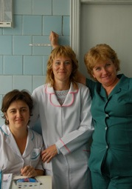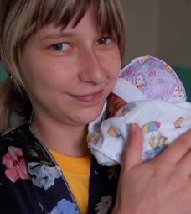

Адвокация политики в области здравоохранения

Методические материалы к семинару  
по адвокации политики в области здравоохранения.

Адвокация политики по продвижению общего рыночного подхода (ОРП) для принятия решений по улучшению службы планирования семьи.

Пособие для фасилитатора.

UNFPA Регион Восточной Европы и Центральной Азии (ВЕЦА).

*Руководство организатора*

Февраль 2013 г.



адрес

455 Massachusetts Avenue NW

Suite 1000

Washington, DC

**тел:** 202-822-0033

**www.path.org**



адрес

455 Massachusetts Avenue NW

Suite 1000

Washington, DC

**тел:** 202-822-0033

**www.path.org**

Май 2014 г.

© 2013, Program for Appropriate Technology in Health (PATH). Все права защищены.

Материалы данного документа можно без ограничений использовать для образовательных и некоммерческих целей при условии ссылки на источник.

За дополнительной информацией об инициативах РАТН в сфере адвокации политик, пожалуйста, обращайтесь по адресу: [**advocacyworkshop@path.org.**](mailto:advocacyworkshop@path.org.)

Содержание

ВЫРАЖЕНИЕ ПРИЗНАТЕЛЬНОСТИ 4

ОБЩИЕ СВЕДЕНИЯ О СЕМИНАРЕ 5

ДЕНЬ 1. УКАЗАНИЯ В ПОМОЩЬ 14

ПРИВЕТСТВИЕ И ОТКРЫТИЕ 17

ЧТО ТАКОЕ АДВОКАЦИЯ ПОЛИТИКИ? 24

ПРЕДСТАВЛЕНИЕ ВСЕХ 10-И ЧАСТЕЙ 30

ЧАСТЬ 1: ПРЕДМЕТ АДВОКАЦИИ 35

ПОДВЕДЕНИЕ ИТОГОВ ДНЯ И ЗАВЕРШЕНИЕ РАБОТЫ 45

НАЧАЛО ЗАНЯТИЯ 48

ЧАСТЬ 2: ЦЕЛЬ АДВОКАЦИИ 50

ЧАСТЬ 3: ЛИЦА ПРИНИМАЮЩИЕ РЕШЕНИЯ И АГЕНТЫ ВЛИЯНИЯ (ВЛИЯТЕЛЬНЫЕ ЛИЦА) 58

ЧАСТЬ 4: ОСНОВНЫЕ ИНТЕРЕСЫ ОТВЕТСТВЕННЫХ ЗА ПРИНЯТИЕ РЕШЕНИЙ ЛИЦ 65

ЧАСТЬ 5: Противодействие/оппозиция и препятствия адвокации 71

политики 71

ЧАСТЬ 6: АКТИВЫ АДВОКАЦИИ И ИХ НЕДОСТАТКИ 79

ПОДВЕДЕНИЕ ИТОГОВ ДНЯ И ЗАВЕРШЕНИЕ РАБОТЫ 84

ДЕНЬ 3. УКАЗАНИЯ В ПОМОЩЬ 87

ЧАСТЬ 7: ПАРТНЕРЫ ПО АДВОКАЦИИ 93

ЧАСТЬ 8: ТАКТИКА АДВОКАЦИИ 102

ПОДВЕДЕНИЕ ИТОГОВ ДНЯ И ЗАВЕРШЕНИЕ РАБОТЫ 112

ДЕНЬ 4. УКАЗАНИЯ В ПОМОЩЬ 113

НАЧАЛО ЗАНЯТИЯ 114

ЧАСТЬ 9: ПОСЛАНИЯ В ПОДДЕРЖКУ ЦЕЛИ АДВОКАЦИИ 116

ЧАСТЬ 10: ПЛАН ДЛЯ ИЗМЕРЕНИЯ ПРОГРЕССА 126

ЗАВЕРШЕНИЕ РАЗРАБОТКИ СТРАТЕГИИ 132

ЯРМАРКА ОБМЕНА ИДЕЯМИ 135

ЗАКЛЮЧИТЕЛЬНОЕ ЗАНЯТИЕ 137

РАБОЧИЕ ЛИСТЫ 139

МАТЕРИАЛЫ ДЛЯ ЗАДАНИЯ 178

# ВЫРАЖЕНИЕ ПРИЗНАТЕЛЬНОСТИ

Данная учебная программа была разработана следующими авторами: Arianna De Lorenzi, Kristy Kade, Susan Kingston, Rachel Wilson. В материалах представлена точка зрения авторов. Особую благодарность мы выражаем Billie-Jean Nieuwenhuys, Erin Fry Sosne, Kelley Boldt и Abiah Weaver за их поддержку и вклад в эту работу.

Данный документ подготовлен PATH в ходе проекта, поддержанного фондом Bill & Melinda Gates Foundation.

Многие приведенные в данном руководстве концепции и занятия были созданы под влиянием и на основе других материалов по адвокации. Всем, кто интересуется в получении более широкой информации и дополнительных ресурсах в области адвокации, следует обратиться к следующим публикациям:

*Advocacy: Building Skills for NGO Leaders.* Copyright ©1999 г., The Centre for Development and Population Activities (CEDPA).

*Advocacy Matters: Helping Children Change Their World.* An International Save the Children Alliance Guide to Advocacy. Руководство участника

*Advocacy Tools and Guidelines: Promoting Policy Change.* © 2001 г., Cooperative for Assistance and Relief Everywhere, Inc. (CARE). Используется с разрешения.

*Advocacy to Improve Global Health: Strategies and Stories from the Field.* ©2009 г., Program for Appropriate Technology in Health (PATH).

*Influencing Institutional Decision Making: Designing Effective Advocacy Strategies.* © 2011 г.: 9 издание, Center for Democratic Education.

*Networking for Policy Change: An Advocacy Training Manual.* 1999 г., The POLICY Project.

*The Spitfire Strategies Smart Chart 3.0: A tool to help non-profits make smart communications choices*. Находится по адресу: <http://www.smartchart.org/content/smart_chart_3_0.pdf>.

*Expanding Access through Policy Advocacy* (презентация в PowerPoint). Women Thrive Worldwide.

# ОБЩИЕ СВЕДЕНИЯ О СЕМИНАРЕ

**Введение**

Адвокация политики — это один из наиболее эффективных методов достижения целей общественного здравоохранения, который позволяет обеспечить наличие ресурсов и политической воли, необходимых для поддержки, расширения и принятия программ общественного здравоохранения. Так как в мире существует очень много методов влияния на политику, и, как правило, ограниченные ресурсы для их реализации, организация PATH разработала подход к созданию стратегии адвокации. Подход основан на включающей 10 частей методике, позволяющей оценить варианты адвокации политики и принять стратегические решения по целям адвокации политики и мероприятиям. Основанный на 10 частях подход является фундаментом для этого семинара по стратегии адвокации. Семинар разработан для расширения возможностей организаций по оказанию влияния на различных уровнях (мировом, национальном, региональном) за счет использования принципов стратегической адвокации политики.

Не являясь жесткими правилами, 10 частей являются легко адаптируемыми рекомендациями, позволяющими поборникам всемирного здравоохранения более планомерно, последовательно и эффективно планировать свои усилия по адвокации политики. Методы, используемые для достижения целей и задач адвокации политики, можно применять в самой разной обстановке и адресовать бессчетному количеству проблем.

В течение многих  
лет организация PATH пропагандировала десяти-ступенчатый подход к разработке стратегии адвокации, который был изначально опубликован в документе [*Advocacy to Improve Global Health: Strategies and Stories from the Field*](http://www.path.org/publications/details.php?i=1679). Данная учебная программа была разработана на его основе. Публикация доступна в Интернете по адресу www.path.org.

Данный 3-х дневный семинар предназначен для тех, кто работает над вопросами здравоохранения в условиях ограниченных ресурсов. Опыт в сфере адвокации или изменения политики для участия в семинаре не  
обязателен, но может быть полезен.

**Задачи семинара**

**Целью данного семинара является расширение понимания и повышение навыков участников в области планирования, продвижения и реализации стратегий адвокации, направленных на изменение политик.** В частности, после этого семинара, участники смогут:

* отличать адвокацию политики от других типов адвокации;
* определять компоненты стратегии адвокации;
* определять решения в сфере изменения политики, которые помогут преодолеть трудности, существующие в здравоохранении;
* разрабатывать тактику влияния на лиц, ответственных за принятие решений;
* разрабатывать стратегию адвокации с использованием десяти-ступенчатой методики.

Участники завершат программу с успешно разработанным проектом стратегии адвокации, чтобы поделиться им с коллегами и реализовать на практике после семинара.

**Материалы семинара**

В программе используется следующий пакет материалов, необходимых для проведения семинара по стратегии адвокации:

* Задачи семинара.
* Программа каждого дня и задачи обучения.
* Пошаговые инструкции по проведению занятий, упражнений и работы в малых группах.
* Рекомендованные тезисы.
* Презентации в PowerPoint.
* Практические примеры ряда проблем всемирного здравоохранения.
* Материалы для занятий и рабочие листы для упражнений.
* Дополнительные материалы, в том числе, материалы по планированию семинара и средства оценки.

Организаторы семинара используют презентации PowerPoint и презентационные блокноты. Использование готовых слайдов для передачи основного содержания позволяет уменьшить время подготовки к семинару, улучшает передачу информации большим группам, и облегчает представление тем для обсуждения. Ведущие будут часто использовать презентационные блокноты для записи идей (мозговой штурм), демонстрации примеров и работы в группах. Если семинар проводится там, где технологии развиты слабо, может возникнуть необходимость переноса презентации PowerPoint на презентационные блокноты, которые станут основным средством преподнесения информации.

Ведущие могут добавлять, удалять и изменять слайды так, чтобы они более соответствовали ситуации в конкретной стране или интересам участников.

**Рабочий подход**

Это означает, что семинар должен быть активным! Полная вовлеченность участников является критически важным фактором успеха семинара. Занятия нацелены на интерактивную работу, чтобы максимально расширить дискуссию и обмен идеями между отдельными участниками и группами. Ведущие должны активно содействовать этому и следить за тем, чтобы занятия не превращались в презентации.

В ходе семинара участники изучают все десять частей методики разработки стратегии;  
на изучение некоторых частей может потребоваться больше времени, чем запланировано. Ведущие должны быть гибкими и готовыми перестраиваться с учетом потребностей, интересов, приоритетов и базовых знаний участников семинара. В тоже время, необходимо поддерживать темп, позволяющий охватить все материалы в ходе семинара.

Указания по работе в группах

Данный семинар нацелен на разработку стратегии адвокации. В зависимости от состава  
группы участники могут предпочесть разработку индивидуальной стратегии, объединение с другими участниками при работе над общими стратегиями или работу одной группой с целью создания единой стратегии. Несмотря на то, что программа ориентирована на работу в малых группах, ведущим рекомендуется менять такой подход по мере необходимости. Как бы они не использовались, малые группы дают возможность более полного взаимодействия и позволяют выражать разные мысли и идеи.

Перед семинаром организаторам необходимо просмотреть окончательный список участников и распределить их по командам так, чтобы добиться максимальной продуктивности и практической ценности их работы. В зависимости от состава участников их можно распределить по следующим признакам:

* страна или регион;
* тип организации;
* проект;
* сферы здравоохранения;
* случайный выбор.

Неважно, как вы разделите участников; для достижения наилучших результатов размер группы не должен превышать шести человек.

**Использование руководства фасилитатора**

В данном руководстве приведены все инструкции и материалы, необходимые для проведения каждого занятия. Все необходимые для каждого дня инструкции собраны в одном разделе, который начинается с программы на день и перечня необходимых для этого дня материалов.

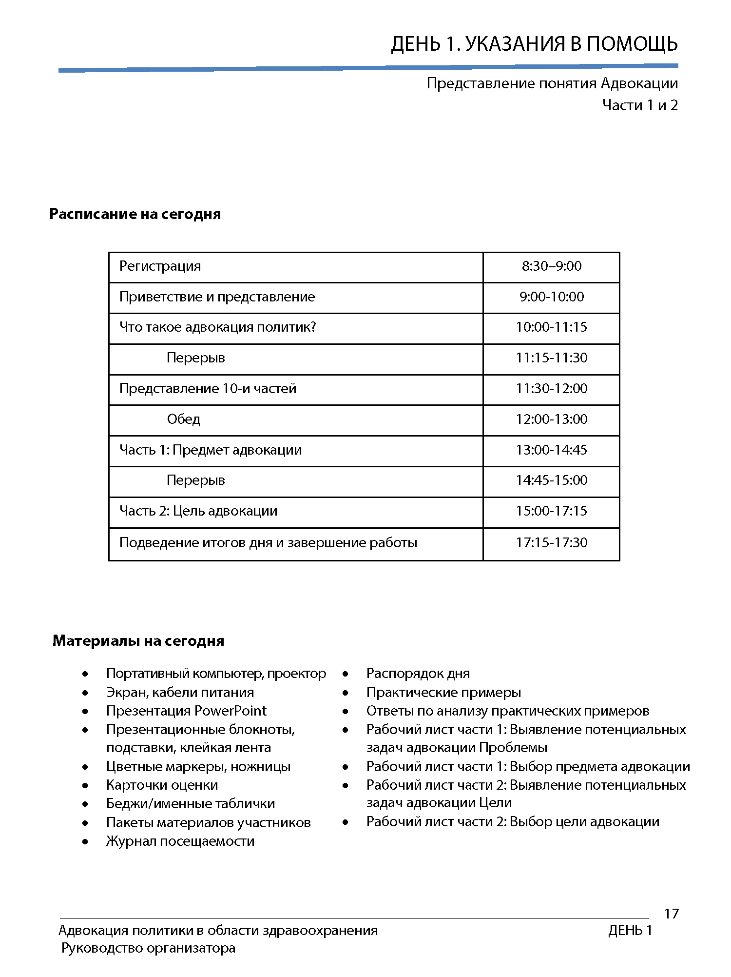

Фасилитаторы могут найти слайды PowerPoint, формы, материалы для занятий, рабочие листы и материалы участников в конце этого руководства в разделе «Материалы для семинара».

Подробные сведения о каждом занятии организованы по следующим разделам и сопровождаются графикой:

|  |  |  |  |
| --- | --- | --- | --- |
| **Занятиe**  **Название** | ЧТО ТАКОЕ АДВОКАЦИЯ ПОЛИТИКИ? |  | Основная тема занятия. |
| **Время** | 9:00–10:00  **1 час** |  | Время начала и продолжительность занятия. |
| **Материалы** | * Бумага для презентационного блокнота, подставки, маркеры, клейкая лента * Настольные именные таблички и (или) бейджи * Рабочие тетради участников * Раздаточный материал: Распорядок дня |  | Необходимые для занятия предметы. |
| **Задачи** | **Задачи занятия:**  После этого занятия участники смогут:   * давать определение понятия адвокации; * определять разные типы изменения политики. |  | Основные задачи занятия. |
| **Подготовка** | ПОДГОТОВКА   * Напишите на листе презентационного блокнота десять частей стратегии адвокации. Поместите презентационный блокнот в обозримое место.   10 частей стратегии адвокации: |  | Приготовления к занятию. |
| **Этапы процесса** | Действие 1. Приветствие участников семинара *10 минут*  УКАЗАНИЯ В ПОМОЩЬ ПО ПРОВЕДЕНИЮ ЗАНЯТИЯ   * Приветствуйте участников. * Кратко опишите историю и цель семинара. |  | Пошаговые инструкции по проведению занятия. |
| **Движение вперед** | ***ИДЕМ ДАЛЬШЕ!*** |  | Как произойдет переход от этого занятия к следующему занятию. |

Этапы процесса сопровождаются следующими значками, которые являются зрительными ориентирами для ведущего:

|  |  |
| --- | --- |
|  | прочитать со слайда PowerPoint; |
|  | использовать презентационный блокнот; |
|  | провести практическое занятие; |
|  | донести этот основной момент. |

**Роль ведущего**

**Ваша роль ведущего крайне важна в процессе обучения участников и для достижения общего успеха семинара. Ниже приведены некоторые основные организационные советы, которые следует помнить.**

* **Будьте полны энтузиазма! Степень энергичности участников будет отражать степень вашей энергичности, поэтому сохраняйте жизнерадостное и позитивное отношение.**
* **Будьте на месте не менее чем за час до начала занятия, чтобы подготовить помещение и материалы, и закончить все остальные приготовления.**
* **Обязательно представляйтесь и приветствуйте участников по прибытию.**
* **Запомните имена всех участников и обращайтесь к ним по именам. Это создает коллегиальную атмосферу и помогает участникам чувствовать свою ценность и вовлеченность.**
* **Не стойте спиной к аудитории, но и не стойте все время на одном месте. Движение по аудитории вовлекает участников, удерживает их внимание и помогает всем участникам слышать вас.**
* Будьте гибким в отношении распорядка дня. Важно, чтобы участники поняли материал, и смогли качественно справиться с работой. Если вы затратите больше времени на одну тему, спланируйте, как можно сэкономить время, чтобы охватить весь материал.
* В конце каждого дня следует проводить короткое собрание фасилитаторов семинара с целью просмотра отзывов участников и принятия решений о необходимых изменениях в содержании и распорядке следующего дня. Проведение таких собраний является обязательным и очень важно для успешного завершения семинара.

Групповой коучинг

В процессе работы в малых группах фасилитаторы должны переходить от группы к группе, играя роль наставника или коуча группы. **Находясь в этой роли, вы должны, прежде всего, следить за тем, чтобы участники следовали указаниям, понимали изучаемые концепции и надлежащим образом использовали их в своей работе.** Ваша задача состоит в том, чтобы быть рядом, следить за ситуациями, в которых участники могут оказаться в замешательстве, и отвечать на вопросы по мере их появления. Если в программе принимает участие два ведущих, на протяжении семинара каждый из них должен постоянно работать с одними малыми группам.

Во время работы в малых группах соблюдайте следующие рекомендации:

* **Дайте группам возможность работать самостоятельно до того, как вы подключитесь к их работе.** Будьте рядом с самостоятельно работающими группами и наблюдайте.
* **Следите за обсуждениями.** Если группа теряет направление или ее члены явно не понимают проблему правильно, не стесняйтесь направить их в нужном направлении или прояснить идеи.
* **Поддерживайте критическое мышление в группах.** Если группа задает вам вопрос, ответьте на него другим вопросом, чтобы дать участникам возможность подумать самим.
* **Следите за временем.** В группах могут возникать бурные дискуссии, при этом легко перестать следить за временем и, в результате, не выполнить задание. Напоминайте о времени в середине занятия и за пять-десять минут до его окончания.
* **Предложите группам распределить роли.** Группы могут действовать эффективно, если в начале занятия в их составе будут распределены роли следящего за временем, ведущего записи и докладчика.

# ДЕНЬ 1. УКАЗАНИЯ В ПОМОЩЬ

Представление понятия Адвокации

Части 1

**Расписание на сегодня**

|  |  |
| --- | --- |
| Регистрация | 8:30–9:00 |
| Приветствие и представление | 9:00-10:15 |
| Перерыв | 10:15-10:30 |
| Участники разбиваются на 4 рабочих группы |  |
| Приветствие и начало работы в малой группе | 10:30 – 11:15 |
| Что такое адвокация политики? | 11:15-12:30 |
| Введение в 10 частей | 12:30 – 13:00 |
| Обед | 13:00-14:00 |
| Все участники собираются вместе в одной группе |  |
| Обзор политики в области ПС в регионе ВЕЦА | 14:00-15:00 |
| Перерыв | 15:00-15:15 |
| Участники разбиваются на 4 рабочих группы |  |
| Часть 1: Вопросы адвокации | 15:15-17:15 |
| Подведение итогов дня и завершение работы | 17:15-17:30 |

**Материалы на сегодня**

|  |  |
| --- | --- |
| * Портативный компьютер, проектор * Экран, кабели питания * Презентация PowerPoint * Презентационные блокноты, подставки, клейкая лента * Цветные маркеры, ножницы * Карточки оценки * Бейджи/именные таблички * Пакеты материалов участников * Журнал посещаемости | * Программа на день * Планирование семьи/ОРП - практический пример * Ответы по анализу практического примера * Рабочий лист части 1: Выявление потенциальных задач адвокации. * Рабочий лист части 1: Выбор предмета адвокации |

## ПРИВЕТСТВИЕ И ОТКРЫТИЕ

**Задачи занятия**

После этого занятия участники смогут:

* Кратко представить задачи, программу и вопросы логистики.
* Определить ожидания от семинара.



**9:00—10:00**

1 час

**Материалы**

* Бумага для презентационного блокнота, подставки, маркеры, клейкая лента
* Презентации PowerPoint
* Бейджи и именные таблички
* Журнал посещаемости
* Пакеты материалов участников
* Программа

ПОДГОТОВКА

* **Расположите журнал посещаемости так, чтобы участники смогли записываться в него по приходу.**
* **Расставьте столы и разложите пакеты материалов участников на стулья.**
* **Загрузите презентацию.**

УКАЗАНИЯ В ПОМОЩЬ ПО ПРОВЕДЕНИЮ ЗАНЯТИЯ

ЭТАП 1. Приветствие участников семинара *15 минут*

 **Поздоровайтесь с участниками**.

* **Кратко опишите историю и цель семинара.**

ЭТАП 2. Приветственные выступления *30 минут*

* **Приветствие представителя страны, принимающей семинар.**

Фокус на приоритеты страны по РЗ и планированию семьи.

* **Приветствие представителя UNFPA.**

Фокус на важность ОРП и этого семинара.

* **Приветствие от представителя Программы по репродуктивному здоровью, РАТН.**

Фокус на опыт РАТН по ОРП и стратегическое партнерство с UNFPA.

* **Приветствие от представителя РАТН, Отдел адвокации и государственной политики.**

Опыт РАТН в сфере адвокации.

Представление команды фасилитаторов.

ЭТАП 3. Общая информация о семинаре и вопросы логистики *30 минут*

* **Представьте команду фасилитаторов, дайте возможность каждому из них назвать свое имя, организацию и опыт работы по адвокации.**
* **Еще раз объясните, почему собрались вместе все участники, и почему этот семинар имеет большое значение.**
* **Отметьте следующий КЛЮЧЕВОЙ МОМЕНТ:**

Этот семинар был разработан на основании рекомендаций "Дорожной карты по общему рыночному подходу", принятых во время семинаров в Сараево и Киеве в 2013 году.

Этот семинар даст необходимые инструменты и подходы, а также поможет в разработке стратегий для поддержки страновых команд в вопросах адвокации для проведения необходимых изменений в политике и действий в поддержку представления концепции и внедрения ОРП в своих странах.

**Сделайте краткий обзор результатов опроса, проведенного до семинара, с помощью слайдов.** Поблагодарите участников за то, что они прислали заполненные вопросники и объясните, что эта информация помогла разработать структуру семинара. Обсудите программу семинара и объясните, что она была построена так, чтобы удовлетворить запросы участников, полученные по обратной связи.

* 17 стран заполнили вопросники до начала семинара;
* 15 из 17 страновых команд отметили, что они начали проводить мероприятия по адвокации после участия в семинарах 2013 года по разработке Дорожной карты;
* области, в которых страновые команды особенно заинтересованы в развитии навыков, включают: Анализ партнеров (9), Анализ политики (8), Разработку стратегии адвокации (7), Разработку партнерских отношений при проведении адвокации (7).
* **Объясните участникам, как будет организована работа во время семинара.** Общая группа будет работать в зале для общих заседаний для того, чтобы обсудить важные темы, обменяться идеями. В основном, работа будет проходить в 4 параллельных рабочих группах, состоящих из страновых команд, для разработки конкретных стратегий по адвокации.
* Попросите пары фасилитаторов выйти вперед, объявите, какие страновые команды будут работать с соответствующими фасилитаторами, объясните, где находятся комнаты для работы отдельных групп, сколько человек будет в каждой из команд; направьте группы в соответствующие комнаты.

ЭТАП 4. **ИДЕМ ДАЛЬШЕ**

**Объясните, что во время перерыва участники разобьются на малые группы для интерактивной работы и обсуждения вопросов.**

 **ПЕРЕРЫВ** **10:15–10:30 (15 минут)**

**ПРИВЕТСТВИЕ И ПРЕДСТАВЛЕНИЕ УЧАСТНИКОВ В МАЛЫХ ГРУППАХ**

**Задачи занятия 10:30 – 11:15**

После этого занятия участники смогут: 45 минут

* Кратко представить задачи, программу и вопросы логистики.
* Определить ожидания от семинара.

**Материалы**

* Бумага для презентационного блокнота, подставки, маркеры, клейкая лента
* Презентации PowerPoint
* Бейджи и именные таблички
* Журнал посещаемости
* Пакеты материалов участников
* Программа

ПОДГОТОВКА________________________________________

* **Расположите журнал посещаемости так, чтобы участники смогли записываться в него по приходу.**
* **Расставьте столы и разложите пакеты материалов участников на стулья.**
* **Загрузите презентацию.**
* **На одном из листов флип-чарта напишите заглавие "Основные правила" на другом листе флип-чарте напишите «Место для парковки». Оба листа флип-чарта должны размещаться так, чтобы они были хорошо видны участникам группы.**

ЭТАП 1. Приветствие участников группы *5 минут*

* **Поприветствуйте участников в малой группе, в которой они будут работать до конца недели**
* **Представьте команду фасилитаторов и других организаторов семинара**



ЭТАП 2. ЗАНЯТИЕ: ПРЕДСТАВЛЕНИЕ УЧАСТНИКОВ *20 минут*

* **Попросите участников найти себе партнера, которого они еще не знают или обычно не работают вместе, и быстро поделиться друг с другом следующей информацией:**
* их имена;
* их организации;
* их страна;
* опыт работы в области адвокации;
* что они надеются узнать на семинаре.
* **Дайте каждому участнику кратко представить своего партнера.**
* **Запишите на листе презентационного блокнота ожидания участников.**

ЭТАП 3. Общая информация о семинаре *20 минут*

**Кратко опишите задачи семинара.** .

* Отличать адвокацию политики от других типов адвокации;
* Определять основные компоненты стратегии адвокации.
* Определять решения в области изменения политик для поддержки внедрения ОРП для принятия решений по улучшению службы планирования семьи.
* Разработать тактику влияния на лиц, ответственных за принятие решений.
* Разработать тактику вовлечения партнеров и создания новых партнерств.
* Разработать стратегию адвокации с использованием состоящей из десяти частей концепции.
* **Подчеркните этот ОСНОВНОЙ МОМЕНТ:**
* За четыре дня этого семинара вы разработаете подробную, комплексную стратегию адвокации, которую сможете реализовать на практике для поддержки внедрения ОРП для принятия решений по улучшению службы планирования семьи в своей стране.
* **Рассмотрите программу.** Подчеркните, что ведущие будут одновременно помнить о расписании и проявлять гибкость. Обозначьте время начала и конца занятий и перерывы. Поясните участникам, что предполагается их полное присутствие на протяжении всего семинара.
* **Заверьте участников, что это будет активный семинар!** Каждое занятие будет включать дискуссии, демонстрации, упражнения и работу в малых группах.
* **Осветите содержание пакета материалов участника.** Напомните участникам о необходимости иметь материалы при себе каждый день.

**Предложите участникам дать их предложения по перечню основных правил (норм) для совместной работы.** Запишите ответы на листе презентационного блокнота (флип-чарта) «Основные правила». Идеи могут включать:

* начинать вовремя;
* запрет пользования телефонами или портативными компьютерами во время дискуссий;
* веселое времяпровождение;
* уважение всех точек зрения;
* задавать вопросы в случае неясности;
* активное участие всех.
* **Объясните роль блокнота «Место для парковки».** «Место для парковки» — это инструмент для сбора возникающих идей или вопросов, которые не могут быть рассмотрены в данный момент. Предложите участникам записывать здесь вопросы и идеи во время перерывов.
* **Рассмотрите организационные вопросы семинара** (например, туалеты, аварийные выходы, организацию питания и т. д.).

ЭТАП 4.

* **Объясните, что мы начнем с некоторых основных определений и изучения концепции «адвокации».**

## ЧТО ТАКОЕ АДВОКАЦИЯ ПОЛИТИКИ?

**Задачи занятия**

После этого занятия участники смогут:

* Давать определение понятия адвокации;
* Определять разные типы изменения политики.
* Отличать адвокацию политики от других подобных концепций.



**11:15-12:30**

1 час

15 минут

**Материалы**

* Бумага для презентационного блокнота, подставки, маркеры, клейкая лента
* Презентации PowerPoint

ПОДГОТОВКА

* **Начертите приведенную ниже таблицу на двух листах презентационного блокнота и закройте до тех пор, пока она не потребуется.**

|  |  |  |  |
| --- | --- | --- | --- |
| **Концепция** | **Целевая аудитория** | **Задача** | **Как определяется успех?** |
| **IEC/BCC** |  |  |  |
| **Привлечение внимания к проблеме** |  |  |  |
| **Сбор денежных средств** |  |  |  |
| **Мобилизация групп населения и общественности** |  |  |  |
| **Адвокация политики** |  |  |  |

* **Загрузите презентацию.**

УКАЗАНИЯ В ПОМОЩЬ ПО ПРОВЕДЕНИЮ ЗАНЯТИЯ

ЭТАП 1. Введение к занятию *5 минут*

* **Объясните, что термин «адвокация» может иметь много значений в разных странах и в разном контексте.**   
  Данное занятие служит для формирования общего понимания этого термина.
* **Укажите цели занятия:**

После этого занятия вы сможете:

* Давать определение понятия адвокация.
* Определять разные типы изменения политики.
* Отличать адвокацию политики от других подобных концепций.

ЭТАП 2. Дайте определение понятию адвокация *25 минут*

**Предложите участникам вместе обдумать то, что приходит им на ум, когда они думают об адвокации политики.**   
Запишите на листе презентационного блокнота их ответы, которые могут включать следующие определения:

|  |  |  |
| --- | --- | --- |
| * Процесс * Убеждение * Изменение * Коммуникация * Влияние | * Принятие решений * Лоббирование * Привлечение внимания * Образование * Защита | * Влиятельные лица * Политика * Организация * Информирование * Мотивация |

**Прочитайте определение адвокации со слайда.**Укажите все представленные в ходе обсуждения слова, которые встречаются в этом определении.

Адвокация политики — это обдуманный процесс информирования и влияния на ответственных за принятие решений лиц, направленный на поддержку изменения политики на основе имеющихся фактов.

**Рассмотрите слайд о четырех основных частях этого определения.**

* Адвокация политики — это обдуманный процесс, который требует планирования и стратегического подхода. Он не эффективен, если работа ведется наудачу.
* Его цель — информирование и влияние на ответственных за принятие решений лиц. Адвокация политики направлена на влияние на тех лиц, которые имеют официальные полномочия для принятия решений.
* Адвокация политики направлена на изменения, которые делаются на основе имеющихся фактов. Вам необходим опыт реализации программы или данные, доказывающие важность проблемы, а также то, что предлагаемое решение поможет в их разрешении.
* Конечной целью адвокации является достижение требуемого изменения политики. Недостаточно просто заниматься образованием влиятельных лиц. Мы хотим убедить их в необходимости выполнить предпочтительные действия. Изменение политики может произойти на мировом, национальном или региональном уровне.

**Совет ведущему!**

Распространение, отслеживание и реализация действующих политик также является важным. При возникновении этих тем отметьте, что они требуют другого подхода, который не рассматривается на   
этом семинаре.

**Рассмотрите слайд о четырех типах изменения политики.**

* Избавление от причиняющей вред политики.
* Обновление или реформирование существующей политики.
* Разработка новой политики.
* Финансирование политики. (К этому относится информирование и влияние на планируемые бюджеты, и распределение ресурсов.)

**Предложите участникам совместно подумать о разных типах политики и запишите их ответы на листе презентационного блокнота.**   
Убедитесь в том, что они включают:

|  |  |  |
| --- | --- | --- |
| * Законы/законопроекты * Планы * Стратегии * Программы действий * Концепции * Протоколы | * Процедуры * Указания * Нормативы * Бюджеты/статьи затрат * Программы обучения (санкционированные государством) | * Соглашения * Международные соглашения или декларации * Циркуляры |

**Предложите участникам совместно подумать о разных типах политики, которые непосредственно относятся к использованию ОРП в вопросах планирования семьи и запишите их ответы на листе презентационного блокнота.** Ответы могут включать:

|  |  |  |
| --- | --- | --- |
| * Национальная стратегия и политика в здравоохранении; * Национальная стратегия по сексуальному и репродуктивному здоровью; * Стратегии по закупке необходимых средств; | * План действий по репродуктивному здоровью; * Национальная политика медицинского страхования; * Бюджет (национальный, субнациональный); * Национальная стратегия по обеспечению средствами контрацепции; | * Списки основных лекарственных препаратов; * Национальная стратегия укрепления безопасности в области обеспеченности средствами охраны репродуктивного здоровья. |

* **Отметьте следующие ОСНОВНЫЕ МОМЕНТЫ:**
* Многие из этих терминов используются как синонимы в общей тематике (например, «планы, стратегии, программы действий, концепции» и «протоколы, указания, нормативы»).
* Процесс адвокации должен быть сконцентрирован на изменении **письменных документов**, изданных правительством или организациями, которые доводят до сведения/влияют/финансово поддерживают/регулируют программы здравоохранения и действия, направленные на поддержку народного здравоохранения. Это помогает гарантировать, что достигнутые изменения будут носить более длительный или постоянный характер.
* Мы обращаем особое внимание на адвокацию политики, чтобы обеспечить наличие стратегий, которые помогут заинтересовать и вовлечь лиц, ответственных за принятие решений, в процесс продвижения общего рыночного подхода (ОРП) для принятия решений по улучшению службы планирования семьи.

ЭТАП 3. Сравнение адвокации и аналогичных концепций *45 минут*

* **Объясните, что понятие адвокации часто путают с другими концепциями, имеющими общие подобные элементы**. Такими концепциями являются мероприятия, направленные на информирование, образование и обмен информацией (IEC, от англ. Information, Education, Communication), и предоставление информации об изменении поведения (BCC, от англ. Behavior Change Communication), сбор средств, привлечение внимания к проблеме или мобилизация групп населения и сообщества. Чтобы определить отличия между этими концепциями полезно рассмотреть цели, задачи и результаты каждого подхода.

**Предложите участникам заполнить приведенную ниже таблицу.[1]**   
Начните с подобных вопросов:

* Кто является целевой аудиторией при проведении мероприятий IEC/BCC?
* Каких действий вы хотите от них добиться? Откуда вам известно, что они делали это?

|  |  |  |  |
| --- | --- | --- | --- |
| **Концепция** | **Целевая аудитория** | **Цель** | **Как определяется успех?** |
| **IEC/BCC** | Индивидуумы или подгруппы населения (например, беременные женщины, мужчины старше 50 лет) | Изменить определенный образ жизни или действия | Определенный образ жизни или поведение принято |
| **Привлечение внимания к проблеме** | Широкая публика | Привлечение внимания и образование по определенной проблеме | Повышение степени понимания проблемы и (или) впечатления от проблемы |
| **Привлечение денежных средств** | Доноры | Привлечение средств для организации | Средства получены |
| **Мобилизация групп населения и сообщества или организация рядовых членов общества** | Члены сообщества | Повышение осведомленнос ти и вовлечение | Большее количество людей понимает проблему и принимает активное участие в её решении |
| **Адвокация политики** | Лица, принимающие решения | Влияние на изменение политики | Политика изменена |

* **Проведите краткую дискуссию о схожих чертах и различиях между адвокацией политики и другими концепциями.** Начните со следующих вопросов:
* Каким образом изменилось ваше понимание адвокации политики?
* Какую роль другие концепции могут иметь при реализации адвокации политики?
* **Подведите итоги, выделив следующие ОСНОВНЫЕ МОМЕНТЫ:**
* В концепции адвокации политики СМИ, члены сообщества, религиозные лидеры и работники здравоохранения не являются конечной целевой аудиторией. Но привлечение этих групп к сотрудничеству может быть стратегией влияния на ответственных за принятие решение лиц, которые и являются главной целью.
* Получение вашей организацией финансирования от правительства на реализацию определенной программы или учебного курса не является адвокацией политики. К адвокации политики относятся мероприятия, в ходе которых ваша организация влияет на правительство с целью улучшения или принятия программы или курса обучения через политические решения (посредством изменения нормативного документа).

**Совет ведущему!**

В ходе этого семинара могут возникнуть вопросы **лоббирования**. Ели они возникнут, отметьте следующие **ОСНОВНЫЕ МОМЕНТЫ**:

В большинстве случаев адвокация политики не включает лоббирование. Адвокация политики считается лоббированием только в случае, если оно  
связано с сотрудничеством с законодательными органами/парламентом по вопросам конкретных законодательных норм и распределения бюджета.

Многие доноры ограничивают/запрещают лоббирование с использованием  
их средств. Например, средства, полученные из источников финансирования правительства США (включая USAID, HHS и CDC), а также гранты от фонда Bill & Melinda Gates нельзя использовать для лоббирования деятельности как в США, так и за их пределами. Кроме этого, во многих странах приняты специальные нормы, управляющие деятельностью по лоббированию.

Перед тем, как приступить к такой деятельности, убедитесь в том, что вы понимаете правила вашей организации, доноров и местного законодательства в отношении лоббирования.

* ИДЕМ ДАЛЬШЕ!

ЭТАП 4.

* **Разъясните, что после перерыва мы приступим к изучению десяти частей концепции стратегии.**

 **ПЕРЕРЫВ** **11:15–11:30 (15 минут)**

## ПРЕДСТАВЛЕНИЕ ВСЕХ 10-И ЧАСТЕЙ



**12:30-1:00**

30 минут

**Цель занятия**

После этого занятия участники смогут:

* Определять важные компоненты концепции стратегии адвокации.

**Материалы**

* Бумага для презентационного блокнота, подставка, маркеры, клейкая лента
* Презентации PowerPoint
* Планирование семьи/Изучение случая ОРП
* Планирование семьи/Ответы по анализу примеров

ПОДГОТОВКА

* **Напишите на листе презентационного блокнота десять частей стратегии адвокации. Поместите презентационный блокнот в обозримое место.**

**10 частей стратегии адвокации:**

**Часть 1-** Предмет адвокации политики

**Часть 2-** Цель адвокации

**Часть 3-** Ответственные за принятие решений лица (лица, принимающие решение) и агенты влияния (влиятельные лица)

**Часть 4-** Ключевые интересы лиц, принимающих решение

**Часть 5-** Противодействие (оппозиция) и препятствия адвокации

**Часть 6-** Ресурсы и их недостатки

**Часть 7-** Партнеры по адвокации

**Часть 8-** Тактика адвокации

**Часть 9-** Сообщение адвокации (послания в поддержку цели адвокации)

**Часть 10-** Планирование определения степени успешности

* **Распечатайте необходимое количество копий случая по использованию ОРП для раздачи.**
* **Загрузите презентацию.**

УКАЗАНИЯ В ПОМОЩЬ ПО ПРОВЕДЕНИЮ ЗАНЯТИЯ

ЭТАП 1. Представьте занятие *5 минут*

* **Напомните участникам, что адвокация политики — это «обдуманный процесс».**Формально разработанная стратегия помогает представить и реализовать этот процесс. Организация PATH разработала простую концепцию из 10 частей, позволяющую разработать очень логичную стратегию адвокации.
* **Укажите цель занятия:**

После этого занятия вы сможете:

* Определять важные компоненты концепции стратегии адвокации.

ЭТАП 2. Повторите материал по 10 частям *5 минут*

**Представьте слайд, посвященный 10 частям, и кратко опишите основные  
составляющие каждой части.**

**Часть 1-** Предмет адвокации политики

**Часть 2-** Цель адвокации

**Часть 3-** Ответственные за принятие решений лица и агенты влияния (влиятельные лица)

**Часть 4-** Ключевые интересы ответственных за принятие решений лиц

**Часть 5-** Противодействие/оппозиция и препятствия адвокации политики

**Часть 6-** Ресурсы и их прорехи

**Часть 7-** Партнеры по адвокации политики

**Часть 8-** Тактика адвокации

**Часть 9-** Сообщение адвокации (послания в поддержку цели адвокации)

**Часть 10-** Планирование определения степени успешности

* **Укажите участникам на презентационный блокнот «10 частей».** Объясните, что этот лист будет выступать в роли «контрольного списка» по мере прохождения процесса.
* **Отметьте следующие ОСНОВНЫЕ МОМЕНТЫ:**
* Существует много способов подхода к этой концепции, и строгого порядка не существует. По мере развития стратегии вам часто придется изменять ее разные части для меняющейся политической ситуации. Но каждая из частей очень важна для создания полноценной и целенаправленной стратегии адвокации.
* Некоторые действия требуют больше времени, чем другие.



ЭТАП 3. ЗАНЯТИЕ: ХАРАКТЕРНЫЙ ПРИМЕР *15 минут*

* **Разделите участников на три-четыре группы и распределите копии выбранного примера.**
* **Предложите добровольцам по очереди и вслух прочитать историю своим группам.**
* **Предложите каждой группе найти все 10 частей концепции стратегии адвокации в данной истории и перечислить их в таблице, приведенной на другой стороне.** Выделите на это десять минут.
* **Попросите группы рассказать, где они нашли каждую часть, начиная с части 1.** (Используйте ответы по анализу примера). Задайте способствующие ведению дискуссии вопросы, например:
* Встретились ли вам какие-либо части, которые было выявить сложнее, чем другие части?
* **Отметьте следующий ОСНОВНОЙ МОМЕНТ:**
* Этот случай является лишь одним примером того, как могут выглядеть 10 частей в реальной жизни. Каждое занятие семинара значительно более подробно раскрывает эти части и приводит больше примеров.

ЭТАП 4. Подготовка к разработке стратегии адвокации  *5 минут*

* **Отметьте следующие ОСНОВНЫЕ МОМЕНТЫ:**
* Прежде чем перейти к разработке стратегии, вам необходимо выполнить подготовительную работу, чтобы быть уверенными в понимании политической ситуации. Прежде чем приступить к стратегии рекомендуется:
* изучить процесс выработки политических решений / изменения и принятия нормативных документов;
* проанализировать текущую ситуацию в отношении политики;
* определить заинтересованные стороны.
* Кроме этого, вам необходимо выполнить оценку потребностей, чтобы понять проблемы населения, которому вы надеетесь помочь.
* Каждый из вас прошел по каким-то из этих этапов при выполнении предварительного задания для участников семинара с использованием Программы IGA. Цель этого задания состояла в том, чтобы помочь вам собрать информацию, которую необходимо иметь для разработки стратегии.
* По мере продвижения по частям программы вы увидите, насколько важна эта исходная информация.

***ИДЕМ ДАЛЬШЕ!***

ЭТАП 5.

* **Сообщите участникам, что после обеда мы соберемся в общую группу для того, чтобы ознакомиться с ситуацией по планированию семьи в регионе. Это занятие вместе с информацией, которую вы подготовили до приезда, будет способствовать определению проблемы, решению которой будет посвящена ваша стратегия адвокации и придаст другим частям вашей стратегии более определенное и приемлемое значение.**

 **ОБЕД** **13:00–14:00 (1 час)**

**ОБЗОР РЕГИОНАЛЬНОЙ ПОЛИТИКИ ПО ВОПРОСАМ ПЛАНИРОВАНИЯ СЕМЬИ В РЕГИОНЕ ВЕЦА**



**14:00-15:00**

**1 час**

**Цели занятия**

После этого занятия участники смогут:

* Определить тенденции по развитию населения в регионе и направления политики

**Материалы**

* Презентация в PowerPoint (будет подготовлена UNFPA)

ПОДГОТОВКА

* **Загрузите презентацию в PowerPoint**

ШАГ 1. Презентация и обсуждение выводов и тенденций 55 минут

ШАГ 2. ИДЕМ ДАЛЬШЕ!

**Объясните, что в следующей части занятия, участники, с учетом полученной информации по региону и подготовленных заранее данных, будут определять проблемы, на которых будет сфокусирована их стратегия по адвокации. Часть 1 начнется после перерыва. Все участники работают в своих малых группах.**

 **ПЕРЕРЫВ** **15:00–15:15 (15 минут)**

## ЧАСТЬ 1: ПРЕДМЕТ АДВОКАЦИИ

1

**Цели занятия**

После этого занятия участники смогут:

* определить качества проблемы, которая подходит для адвокации политики;
* оценить потенциальные проблемы, связанные с использованием ОРП для принятия решений по улучшению службы планирования семьи для проведения адвокации.



**15:15-17:15**

2 часа

**Материалы**

* Бумага для презентационного блокнота, подставка, маркеры, клейкая лента
* Презентации PowerPoint
* Рабочий лист части 1: Выявление потенциальных проблем, для которых требуется адвокация.
* Рабочий лист части 1: Выбор проблемы адвокации.
* Пред-семинарное задание
* Национальный План действий по ОРП (с семинаров 2013 года)

ПОДГОТОВКА

* Решите, как наиболее логично разделить участников для практической работы в группах, которые будут на протяжении всего семинара
* **Нарисуйте приведенную ниже таблицу на двух листах презентационного блокнота и закройте до тех пор, пока она не потребуется.**

|  |  |  |
| --- | --- | --- |
| **Критерий проблемы** | **Проблема 1** | **Проблема 2** |
| Ясность, конкретность  На основе имеющихся фактов / доказательная база  Потенциальное партнерство  Политическая воля  Уникальный опыт/экспертиза  Доступные ресурсы  Небольшой риск или отсутствие риска  Значительное влияние, если рассматривается/решена  Вероятность достижения успеха в течение 3–5 лет  **Общее кол-во высоких,**  **средних и низких оценок** |  |  |

* **Начертите приведенную ниже диаграмму на двух листах презентационного блокнота и закройте до тех пор, пока она не потребуется.**
* **Загрузите слайды.**

УКАЗАНИЯ В ПОМОЩЬ ПО ПРОВЕДЕНИЮ ЗАНЯТИЯ

ЭТАП 1. Введение к занятию *5 минут*

* **Объясните, что прежде чем приступить к созданию стратегии адвокации, необходимо определить проблему, на решение которой она будет направлена.** Это одна из наиболее сложных, но важных частей разработки вашей стратегии!
* **Укажите цели занятия:**

После этого занятия вы сможете:

* определить качества проблемы, проходящей для адвокации;
* провести оценку потенциальных проблем при использовании ОРП в вопросах планирования семьи для адвокации.

ЭТАП 2. Что делает проблему подходящей для адвокации политики? *10 минут*

**Задайте участникам вопрос: «Какие качества делают проблему достойной адвокации политики?»** Запишите в презентационный блокнот их ответы.

**Рассмотрите слайд, посвященный проблеме, достойной адвокации политики, указав следующие ОСНОВНЫЕ МОМЕНТЫ:**

* Все выбранные для адвокации проблемы должны иметь следующие пять элементов.
* Это должна быть реальная/существующая задача, или естественное развитие работы вашей организации или программы. Не пытайтесь заниматься проблемами, в отношении которых ваша организация не имеет опыта. Это снижает степень доверия к вам и ограничивает  
  ваши возможности
* Проблема должна опираться на факты. Необходимы доказательства того, что поднимаемый вами вопрос является действительной проблемой.
* Изменение политики (например, создание, изменение, отмена или финансирование политики) должно помочь снизить проблему.
* Задача должна быть практично достижимой в течение трех-пяти лет. Это средняя продолжительность стратегии адвокации.
* Она должна быть достаточно конкретной и ясной. Такие широкие темы как вопросы планирования семьи и женского здоровья являются слишком общими.
* **Отметьте следующие ОСНОВНЫЕ МОМЕНТЫ:**
* В данном случае очень важно, чтобы проблема, которую вы выберете, помогла ускорить продвижение общего рыночного подхода (ОРП) для принятия решений по улучшению службы планирования семьи в вашей стране.
* Чем конкретнее и яснее проблема, тем больше у вас возможностей разработать конкретное решение, которое позволит улучшить ситуацию по этому вопросу.
* Хороший способ конкретизации проблемы - кратко сформулировать основную проблему, которую вы надеетесь решить посредством адвокации. Основной проблемой, как правило, является трудность, испытываемая людьми, которым вы помогаете, или затрудняющая доступность или возможность предоставления эффективной помощи. Например, в государственных медицинских учреждениях нет в наличии средств контрацепции. Затем мы определяем основные причины - корни этой проблемы.
* Подумайте о тех аспектах, которые обсуждались во время недавнего занятия по вопросам планирования семьи в регионе. Также вспомните, какие вопросы возникали при разработке национального плана действий по внедрению ОРП или препятствия, которые мешали внедрению Плана действий. Учтите также те вопросы, которые возникли при выполнение предварительных заданий при подготовке к семинару.



ЭТАП 3. ЗАНЯТИЕ: ГРУППОВОЕ УПРАЖНЕНИЕ *25 минут*

**Откройте презентационный блокнот с показанным ниже графиком**.

**Совет ведущему!**

Опытные активисты с  
большой вероятностью  
укажут в качестве проблемы  
отсутствие политики или  
финансирования. В этом  
случае предложите им  
вернуться назад и прояснить основную проблему, которую они надеются решить за счет финансирования или  
политики.

* **Попросите участников кратко, не более чем в двух предложениях, изложить основную проблему, которую он или она хотели бы решить посредством адвокации.** Напишите проблему в верхнем блоке.
* **Попросите участников кратко, не более чем в двух предложениях, определить две или три основные причины проблемы**. Запишите причины в трех нижних блоках.
* **Задайте участникам следующие вопросы по каждой основной причине**:
* Может ли изменение политики привести к улучшению ситуации с проблемой?
* Есть ли у вашей организации опыт работы с этой проблемой?
* Есть ли у вас какие-либо доказательства того, что это является проблемой?
* Может ли проблема в достаточной степени (если не полностью) быть решена в течение трех-пяти лет?
* **Объясните, что если на любой из вопросов получен отрицательный ответ, то такая основная причина не является подходящей для адвокации политики.**

**Совет ведущему!**

Иногда основная  
проблема будет уже достаточно конкретной. Если все ответы по проблеме являются положительными, то перечислять основные причины не требуется.

* **Исходя из ответов на вопросы, предложите участнику выбрать одну из основных причин в качестве объекта для адвокации** (даже если все проблемы являются достойными внимания). Если ни одна из основных причин не является достойной, предложите участнику подумать над другими причинами или выбрать другую проблему.
* **Повторите упражнение с другим участником** (если позволяет время).



ЭТАП 4. ЗАНЯТИЕ: РАБОТА В МАЛЫХ ГРУППАХ *25 минут*

* **Разделите участников на три малые группы**. **Укажите им на *рабочий лист части 1: Выявление потенциальных проблем адвокации политики***

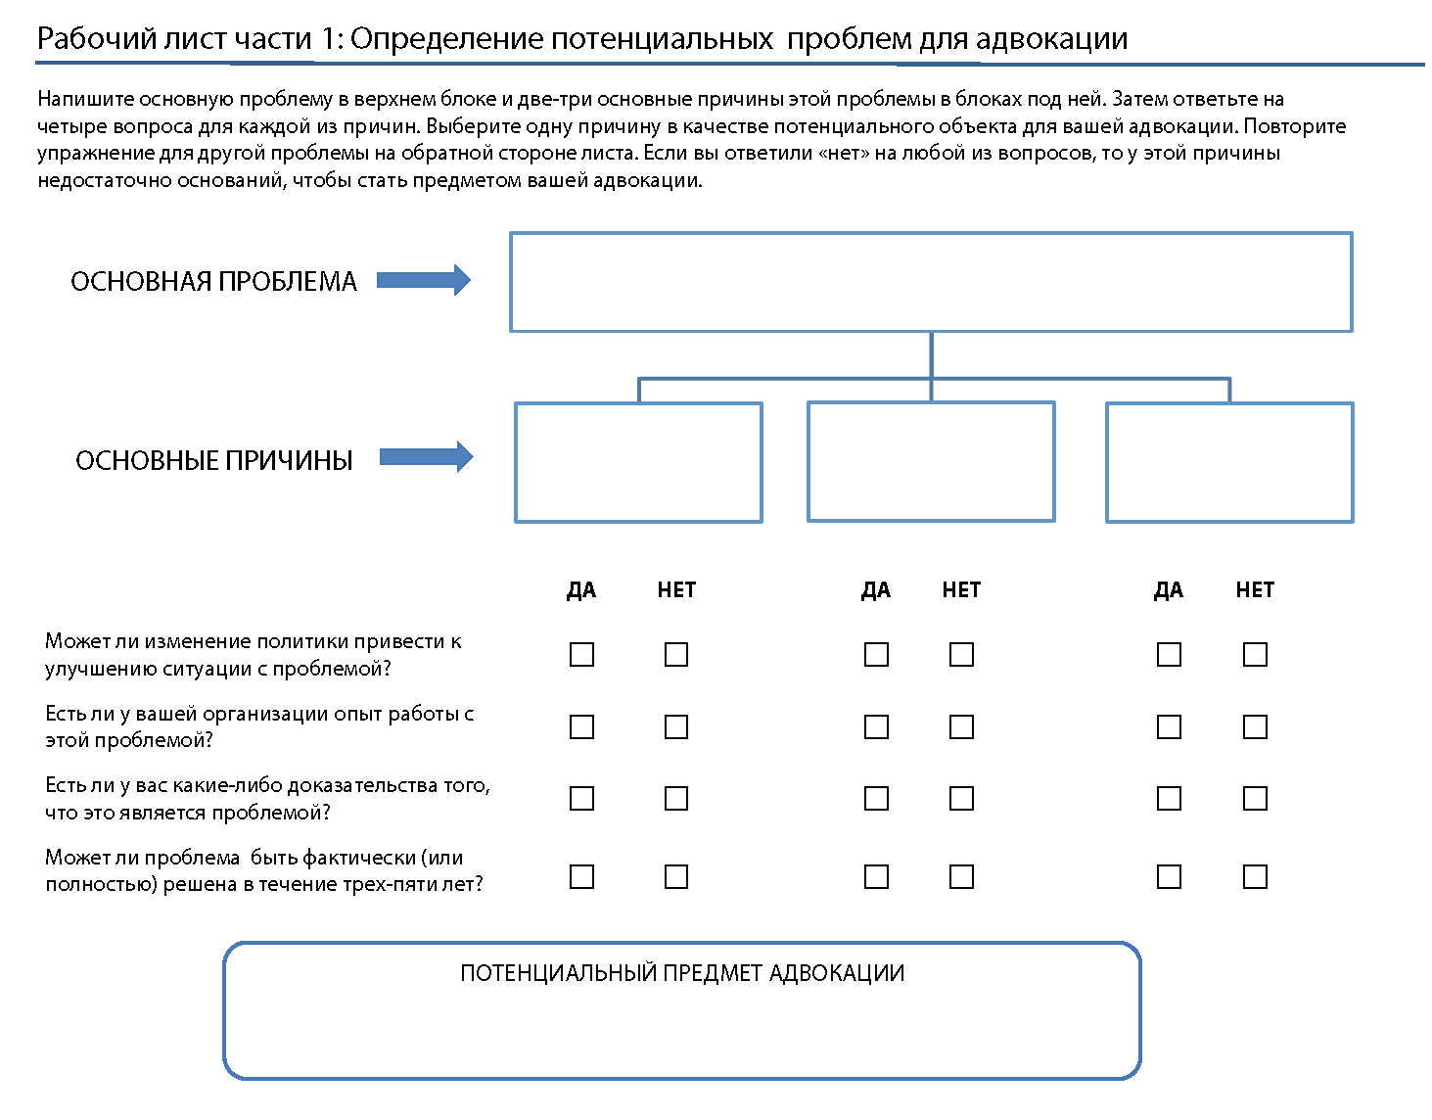

Продолжение на  
другой стороне ➔

* **Дайте следующие указания/ инструкции:**
* Напишите основную проблему, которую вы хотели бы решить, в верхнем блоке и две-три основные причины этой проблемы в блоках под ней. Затем ответьте на четыре вопроса для каждой из причин.
* Выберите одну из основных причин в качестве потенциального объекта адвокации.
* Повторите упражнение для другой проблемы на обратной стороне листа.
* Если вы ответили «нет» на любой из вопросов, то у этой причины недостаточно оснований, чтобы стать предметом вашей адвокации.
* Если у вас нет второй проблемы, выберите две основные причины  
  первой проблемы в качестве проблем адвокации политики. Для завершения следующего раздела рабочего листа вам требуется определить, по крайней мере, две проблемы для адвокации политики.
* **Попросите группы кратко описать полученные результаты (если позволяет время).**

ЭТАП 5. Определение приоритетов проблем, требующих адвокации *15 минут*

* **Отметьте следующий ОСНОВНОЙ МОМЕНТ:**
* Существует много требующих решения проблем, но некоторые из них могут быть интереснее, чем другие. Работа со слишком большим количеством проблем может существенно ослабить эффект от ваших усилий. Поэтому важно расставить приоритеты.

**Предложите участникам совместно подумать над факторами, которые могут заставить их отдать предпочтение одним проблемам, а не другим.**Запишите в презентационный блокнот их ответы, которые могут включать следующие определения:

|  |  |
| --- | --- |
| * Опыт коллектива * Наличие денежных средств * Наличие времени * Политический климат | * Другие параллельные политические инициативы * Влияние предстоящих выборов * Вероятность успеха * Предпочтение заинтересованных сторон |

* **Отметьте следующий ОСНОВНОЙ МОМЕНТ:**
* Многие из проблем, которые вы хотите решить, будут недостижимы по ряду причин. Чтобы облегчить выбор проблем, их можно ранжировать по специальному критерию.

**Рассмотрите слайд, посвященный стандартным критериям, используемым для оценки объектов адвокации политики.**

* Конкретность и ясность проблемы.
* Количество доказательств, подтверждающих наличие проблемы.
* Возможности партнерских отношений для решения проблемы.
* Наличие политической воли для решения проблемы.
* Наличие у организации уникального опыта и экспертизы, которые могут быть использованы для решения проблемы.
* Наличие ресурсов (время, деньги, влияние) для решения проблемы.
* Риск для вашей организации в случае участия в решении этой проблемы.
* Вероятность того, что изменение политики окажет существенное влияние на решение проблемы.
* Возможность достижения успеха в течение трех-пяти лет.

**Спросите участников, существуют ли какие-либо другие важные критерии для ОРП в вопросах ПС, которые необходимо упомянуть.**

**Попросите двух участников рассказать об их потенциальных проблемах,  
требующих адвокации.** Направляйте группу при оценке обеих проблем (высокая, средняя или низкая оценка) по критериям, приведенным на презентационном блокноте и указанным ниже:

|  |  |  |
| --- | --- | --- |
| **Критерий проблемы** | **Проблема 1** | **Проблема 2** |
| Ясность, конкретность  На основе имеющихся фактов / доказательная база  Потенциальное партнерство  Политическая воля  Уникальный опыт и экспертиза  Доступные ресурсы  Небольшой риск или отсутствие риска  Значительное влияние, если решена  Вероятность успеха через 3–5 лет  **Общее кол-во высоких,**  **средних и низких оценок** |  |  |

* **Проведите краткую дискуссию о том, какую из проблем они выбрали бы на основе оценок.** Объясните, что проблема с наибольшим количеством высоких и средних оценок имеeт больше шансов на влияние и успех. Но абсолютно точных ответов не существует

*(продолжение на следующей странице)*



ЭТАП 6. ЗАНЯТИЕ: РАБОТА В МАЛЫХ ГРУППАХ *35 минут*

* **Предложите участникам использовать *рабочий лист части 1: Выбор объекта адвокации политики.***

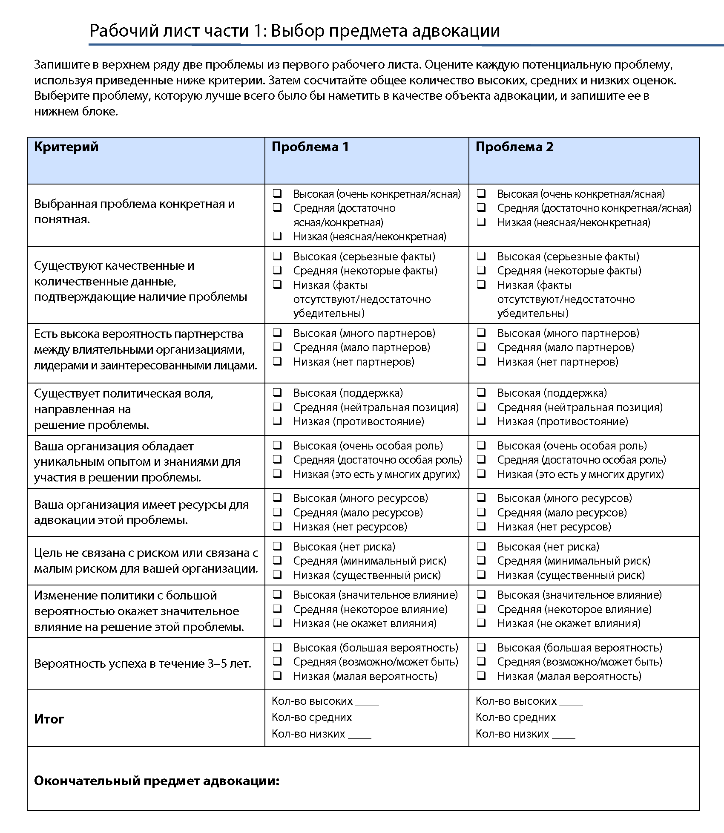

* **Дайте следующие указания:**
* Запишите в верхнем ряду две проблемы из первого рабочего листа.
* Оцените каждую потенциальную проблему, используя приведенные в левом столбце критерии. Затем сосчитайте общее количество высоких, средних и низких оценок.
* Выберите проблему, которую лучше всего было бы наметить в качестве объекта адвокации, и запишите ее в нижнем блоке. Эта проблема будет основой стратегии, которую вы разработаете на этом семинаре.
* **Через 20 минут предложите группам, насколько позволит время, кратко представить выбранную проблему**. Начните дискуссию с подобных вопросов:
* Не удивили ли вас оценки?
* Оказалась ли ваша «любимая» проблема вверху списка?
* Как оценки повлияли на ваш выбор?
* **Если позволит время, помогите командам доработать формулировки проблем (если это необходимо), задавая вопросы или давая рекомендации быть более конкретными и ответственными / гибкими в отношении изменения политики.**

***ИДЕМ ДАЛЬШЕ!***

ЭТАП 7.

* **Поздравьте группу с завершением части 1.**
* **Перейдите к презентационному блокноту «10 частей» и отметьте часть 1.**
* **Объясните, что в следующей части рассматривается изменение политики, которое позволит улучшить ситуацию или решить проблему.   
  Часть 2 начнется завтра.**

## ПОДВЕДЕНИЕ ИТОГОВ ДНЯ И ЗАВЕРШЕНИЕ РАБОТЫ



**17:15-17:30**

15 минут

**Задачи занятия**

После этого занятия участники смогут:

* подведите итоги по темам и результатам дня;
* дайте отзыв о пройденной части семинара.

**Материалы**

* Карточки оценки

УКАЗАНИЯ В ПОМОЩЬ ПО ПРОВЕДЕНИЮ ЗАНЯТИЯ

ЭТАП 1. Подведение итогов дня *5 минут*

* **Поздравьте и поблагодарите участников за их энтузиазм и усердную работу.**
* **Кратко повторите основные темы дня и достижения групп.**
* **Предложите участникам задать вопросы или сделать комментарии по прошедшему дню.**



ЭТАП 2. ЗАНЯТИЕ: ОТЗЫВЫ *10 минут*

* **Раздайте участникам карточки оценки для предоставления отзыва о прошедшем дне.** Попросите их нарисовать «+» на одной стороне карточки и написать один момент, который им запомнился или понравился в этом дне. На другой стороне нужно нарисовать «-», и написать один момент, который, по их мнению, следовало бы изменить.
* **Обратите внимание на организационные вопросы и завершите день.**

**ПОСЛЕ ОКОНЧАНИЯ ДНЯ:**

1. Изучите отзывы участников. Подготовьте итоги на следующее утро.
2. Пересмотрите, что было сделано за день и программу следующего дня. По результатам отзывов участников скорректируйте содержание и программу, если необходимо.
3. Уберите листы флип-чарта, которые больше не понадобятся и подготовьте блокноты для следующего дня.

ДЕНЬ 2. УКАЗАНИЯ В ПОМОЩЬ

Части с 2 по 6

**Программа** **на сегодня**

|  |  |
| --- | --- |
| Начало занятия | 9:00 –9:15 |
| Часть 2: Цели адвокации | 9:15-11:00 |
| Перерыв | 11:00-11:15 |
| Часть 3: Лица, принимающие решения, и агенты влияния | 11:15-12:30 |
| Часть 4: Ключевые интересы лиц, принимающих решения | 12:30-13:00 |
| Обед | 13:00-14:00 |
| Часть 4: Ключевые интересы лиц, принимающих решения (продолжение) | 14:00-15:00 |
| Часть 5: Оппозиция и препятствия адвокации | 15:00-15:30 |
| Перерыв | 15:30-15:45 |
| Часть 5: Оппозиция и препятствия адвокации (продолжение) | 15:45-16:15 |
| Часть 6: Активы адвокации и их недостатки | 16:15-17:00 |
| Подведение итогов дня и завершение работы | 17:15-17:30 |

|  |  |
| --- | --- |
| * Портативный компьютер, проектор * Экран, кабели питания * Презентация PowerPoint * Презентационные блокноты, подставки, клейкая лента * Цветные маркеры, ножницы * Карточки оценки * Бейджи/именные таблички * Журнал посещаемости * Программа * Упорядочивающие надписи * Учебный пример отчета PPT * Описания препятствий | * Рабочий лист части 2: Определение потенциальных целей адвокации * Рабочий лист части 3: Выявление лиц, принимающих решение, и агентов влияния * Рабочий лист части 4: Определение ключевых интересов лиц принимающих решение * Рабочий лист части 5: Преодоление противодействия/оппозиции * Рабочий лист части 5: Преодоление препятствий * Рабочий лист части 6: Учет ресурсов и недостатков в них для осуществления деятельности по адвокации политики |

**Материалы на сегодня**

## НАЧАЛО ЗАНЯТИЯ

**Задачи занятия**

* Вспомните основные моменты из предыдущего дня.
* Кратко опишите задачи этого дня.



**9:00-9:15**

15 минут

**Материалы**

* Бумага для презентационного блокнота, подставки, маркеры, клейкая лента
* Журнал посещаемости
* Программа

ПОДГОТОВКА

* **Выложите журнал посещаемости, чтобы участники смогли записываться в него по прибытии.**
* **Разместите два чистых презентационных блокнота в передней части помещения.**

УКАЗАНИЯ В ПОМОЩЬ ПО ПРОВЕДЕНИЮ ЗАНЯТИЯ

ЭТАП 1. Приветствие и отзывы о 1-м дне *5 минут*

 **Приветствуйте участников.**

* **Кратко подведите итоги по отзывам участников о предыдущем дне, и расскажите об изменениях на сегодняшний день.**



ЭТАП 2. ЗАНЯТИЕ: ЗАГОЛОВКИ *5 минут*

* **Предложите участникам вспомнить дискуссии и занятия прошлого дня.**
* **Попросите их подумать над одним коротким «заголовком», представляющим  
  что-то важное, что они узнали вчера, и записать его на одном из презентационных блокнотов.**
* **Когда все закончат, просмотрите заголовки, отметьте общие моменты и кратко обсудите их.**

ЭТАП 3. Рассмотрение программы *5 минут*

* **Предложите участникам просмотреть программу.**
* **Пройдите по основным темам и мероприятиям, запланированным на день.** Отметьте, что работа сегодня будет строиться на темах и результатах прошлого дня.
* **Предложите задать вопросы.**

## ЧАСТЬ 2: ЦЕЛЬ АДВОКАЦИИ

2

**Цели занятия**

После этого занятия участники смогут:

* определить основные компоненты изложения цели;
* разработать цель адвокации для формирования стратегии.



9:15-11:00

1 час

45 минут

**Материалы**

* Бумага для презентационного блокнота, подставка, маркеры, клейкая лента
* Презентации PowerPoint
* Рабочий лист части 2: Определение потенциальных целей адвокации
* Рабочий лист части 2: Выбор цели адвокации

ПОДГОТОВКА

* **Изобразите приведенную ниже диаграмму на двух листах презентационного блокнота и закройте до тех пор, пока она не потребуется.**

* **Загрузите презентацию.**

УКАЗАНИЯ В ПОМОЩЬ ПО ПРОВЕДЕНИЮ ЗАНЯТИЯ

ЭТАП 1. Введение к занятию *5 минут*

* **Объясните, что часть 2 - это формулирование цели адвокации, которая помогает сфокусироваться на стратегии.**   
  Чтобы сформулировать цель, сначала нужно точно определить ваше решение в отношении политики, или какого именно действия вы хотите добиться от определяющего политику лица, чтобы решить вашу проблему.
* **Укажите задачи занятия:**

После этого занятия вы сможете:

* определить основные компоненты изложения цели;
* сформулировать цель адвокации для своей стратегии.

ЭТАП 2. Определение потенциальных решений в отношении политики *30 минут*

* **Отметьте следующий ОСНОВНОЙ МОМЕНТ:**
* Решение относительно политики обычно имеет две части: тип/название политики, на которую вы хотите повлиять, и чего конкретно вы хотите добиться от политики.
* **Предложите участникам написать список политик и механизмов финансирования, которые имеют наибольшее влияние на выбранную ими проблему. При этом необходимо указать точное название политик (регламентирующих документов), если оно известно.** Напомните о различных видах политик (нормативных документов), которые коллективно обсуждали ранее. (Они могут сделать это либо на листке бумаги, либо на презентационном блокноте).
* **Затем предложите им обвести две-три политики, которые они больше всего хотят аннулировать/отменить, изменить или финансировать**. Если они хотят разработать новую политику, попросите их написать тип этой политики и обвести её.
* **Попросите участников представить по одной из обведенных политик и объяснить причину ее выбора.** Затем предложите им объяснить (не более чем в двух предложениях), каким образом выбранная политика должна повлиять на решение их проблемы. Чтобы добиться более конкретного ответа, задавайте уточняющие вопросы.
* **Объясните, что эти две части, а именно тип/название политики и то, какого действия вы хотите от нее добиться, формируют ваше нормативное решение (решение посредством изменения политики).**
* Попросите участников обратиться к списку примеров типов политик, который они создали при рассмотрении вопроса «Что такое адвокация политики», включая (но не ограничиваясь) следующие темы:
* Национальная стратегия или политика в сфере здравоохранения
* План действий по репродуктивному здоровью
* Национальная программа медицинского страхования
* Национальная стратегия по сексуальному и репродуктивному здоровью
* Бюджет (национальный, субнациональный)
* Стратегии по закупке необходимых медицинских товаров
* Национальная стратегия по обеспечению средствами контрацепции
* Национальная стратегия обеспечения средствами охраны репродуктивного здоровья
* Список важнейших лекарственных средств/медикаментов

ЭТАП 3. Превращение решений в цели адвокации 20 *минут*

**На подготовленный презентационный блокнот перенесите тип/название политики в блок «Политика», а действие, которое данная политика должна сделать - в блок «Что».** Объясните, что цель адвокации включает политическое решение, ответственную за принятие этого решения организацию, а также сроки реализации этого решения.

* **Работайте с предыдущими участниками, чтобы завершить разделы «Кто» и «Когда».**
* **Скомпонуйте все блоки (в любом порядке) в краткую формулировку цели адвокации и запишите её.**
* **Повторите упражнение с другим участником (если позволяет время).**
* **Отметьте следующие ОСНОВНЫЕ МОМЕНТЫ:**
* Обычно существует более одного решения проблемы и некоторые из них легче реализовать в определённый момент. Поэтому важно расставить приоритеты.
* При изменениях в политическом окружении, в любой момент, может возникнуть необходимость вернуться и уточнить, или изменить вашу  
  цель. Просто помните, что если вы меняете свою цель, может возникнуть необходимость изменения и других частей стратегии.

*(продолжение на следующей странице)*



ЭТАП 4. ЗАНЯТИЕ: РАБОТА В МАЛЫХ ГРУППАХ *40 минут*

* **Укажите участникам на *рабочий лист части 2: Определение потенциальных целей адвокации.***

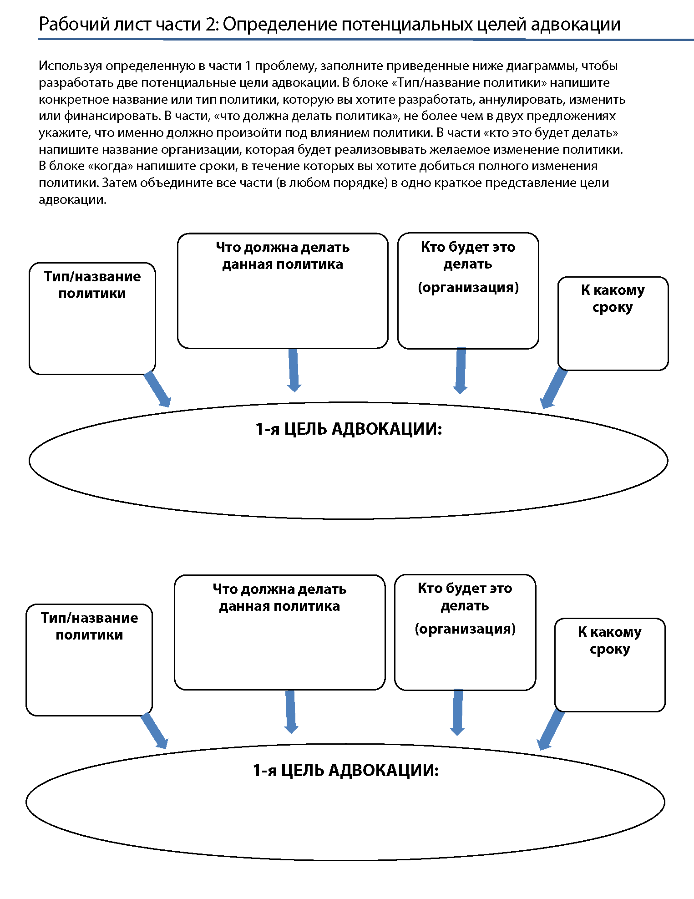

* **Дайте следующие указания:**
* Используя проблему, определенную в части 1, заполните диаграмму, чтобы разработать две потенциальные цели адвокации.
* В блоке «Тип/название политики» напишите конкретное название или тип политики, которую вы хотите разработать, аннулировать, изменить или финансировать. В блоке, «что должна делать политика», не более чем в двух предложениях укажите, что именно должно произойти под влиянием политики. В блоке «кто это будет делать» напишите название организации, которая будет реализовывать требуемое изменение политики. В блоке «когда» напишите сроки, в течение которых вы хотите добиться полного изменения политики.
* Затем объедините все части в одно краткое предложение – формулировка цели адвокации.
* При формировании цели адвокации части можно соединять в любом порядке.
* **Закончив, предложите каждой группе представить их цели адвокации.** Задайте подобные уточняющие вопросы:
* Вы хотите разработать, аннулировать, изменить или финансировать политику?
* К какому типу относится политика, на которую вы хотите повлиять?
* Ясно ли вам, что должно произойти под влиянием этой политики? Как вы можете сделать цель более конкретной?
* Существуют ли другие, не рассмотренные вами типы политики, которые влияют на проблему?

ЭТАП 5. Выбор лучшей цели адвокации *10 минут*

**Рассмотрите слайд, посвященный характеристикам хорошей цели адвокации.**Поясните, что мы расставляем приоритеты целей адвокации по критериям, подобным тем, которые использовались при определении задач адвокации.

|  |  |
| --- | --- |
| * Ясность, конкретность | * Доступные ресурсы |
| * Доказательная база | * Небольшой риск или отсутствие риска |
| * Потенциальное партнерство | * Значительное влияние, если цель достигнута |
| * Политическая воля | * Вероятность успеха через 3–5 лет |
| * Уникальный опыт/экспертиза |  |



ЭТАП 6. ЗАНЯТИЕ: РАБОТА В МАЛЫХ ГРУППАХ *35 минут*

* **Объясните, что теперь мы будем использовать *рабочий лист части 2* «*Выбор цели адвокации*» для оценки потенциальных целей и выбора одной, на которой будет сконцентрирована наша стратегия адвокации.**

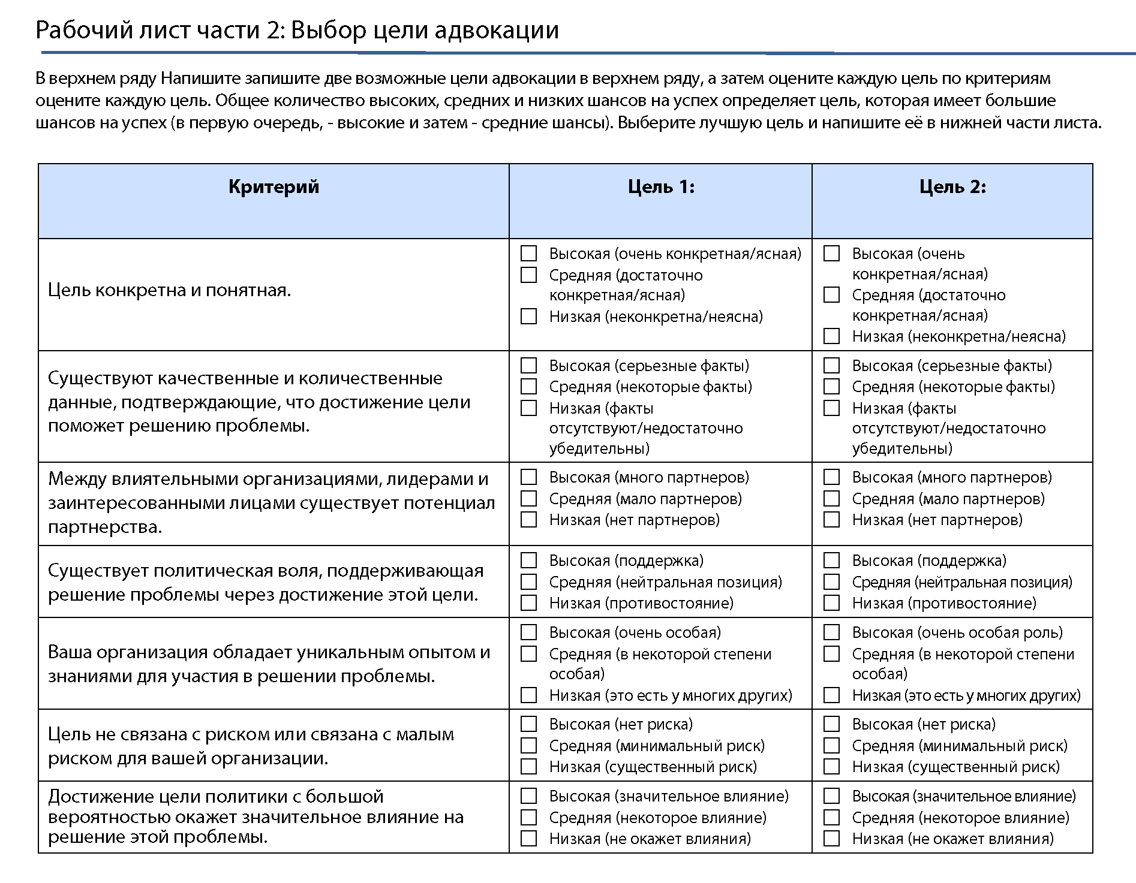

(страница 2 рабочего листа)

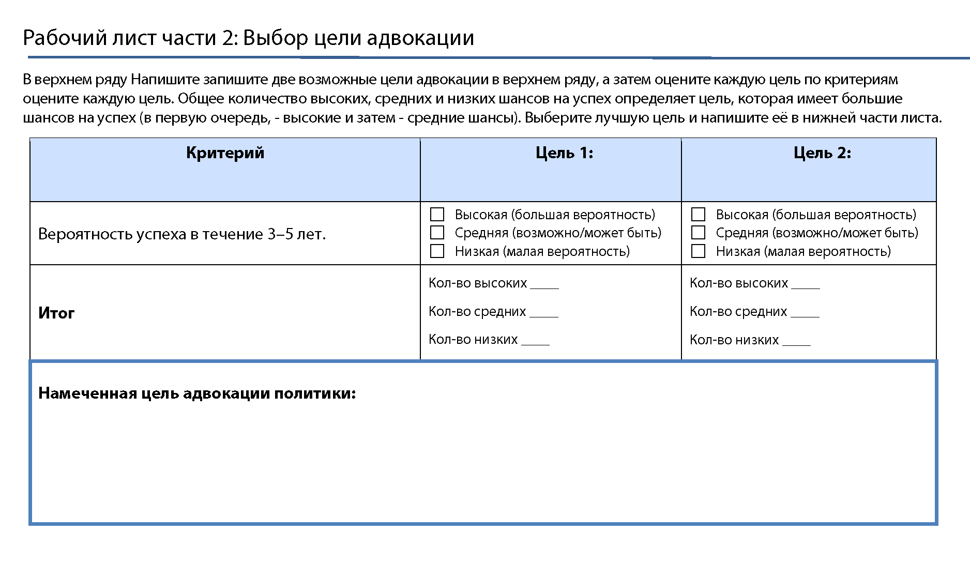

* **Дайте следующие инструкции:**
* В верхнем ряду запишите две возможные цели адвокации, а затем по критериям оцените каждую цель
* Количество высоких, средних и низких шансов на успех определяет цель, которая имеет больше шансов на успех (в первую очередь, высокие и затем - средние шансы).
* Выберите предпочтительную цель и запишите её в качестве вашей окончательной цели в нижней части листа.
* **Предложите группам поделиться своими приоритетными целями адвокации**. Попросите участников дать отзывы и помочь друг другу доработать цели, задавая следующие вопросы:
* Поймут ли влиятельные лица, какие действия им необходимо выполнить исходя из вашей цели?
* Как вы определите, была ли достигнута цель?
* Если вы достигните этой цели, окажет ли это положительное влияние на проблему на самом деле?

***ИДЕМ ДАЛЬШЕ!***

ЭТАП 7.

* **Перейдите к презентационному блокноту «10 частей» и отметьте часть 2.**
* **Поздравьте участников с окончанием разработки их целей адвокации. После перерыва мы начнем с определения тех лиц, на которых направлены наши усилия по адвокации.**

 **ПЕРЕРЫВ** **11:00-11:15 (15 минут)**

## ЧАСТЬ 3: ЛИЦА ПРИНИМАЮЩИЕ РЕШЕНИЯ И АГЕНТЫ ВЛИЯНИЯ (ВЛИЯТЕЛЬНЫЕ ЛИЦА)

3

**Задачи занятия**

После этого занятия участники смогут:

* определять лиц, принимающих решение и агентов влияния (влиятельных лиц);
* сориентировать цели адвокации на соответствующих ответственных лиц;
* определить пути установления контакта с лицами, принимающими решения.



**9:15-10:30**

1 час

15 минут

**Материалы**

* Бумага для презентационного блокнота, подставки, маркеры, клейкая лента
* Презентации PowerPoint
* Рабочий лист части 3: Определение лиц, принимающих решение и агентов влияния (влиятельных лиц)

ПОДГОТОВКА

* **Загрузите презентацию.**

УКАЗАНИЯ В ПОМОЩЬ ПО ПРОВЕДЕНИЮ ЗАНЯТИЯ

ЭТАП 1. Введение к занятию *5 минут*

* **Напомните участникам, что вчера в качестве цели стратегии адвокации мы выбрали организации, отвечающие за принятие решений (раздел «Кто»).** Теперь мы определим конкретных ответственных лиц, работающих в этих организациях. Эти ответственные за принятие решений лица важны, потому что именно они обладают властью, позволяющей дать вам то, чего вы хотите. Это те люди, которые могут сказать «да» или «нет» вашей цели. Они станут конкретными объектами ваших усилий в деле адвокации.
* Некоторые из этих лиц – это «игроки», которых вы определили при выполнении заданий перед проведением семинара с помощью программного обеспечения IGA.
* **Укажите цели занятия:**

После этого занятия вы сможете:

* определять лиц, принимающих решение, и агентов влияния (влиятельных лиц);
* сориентировать вашу цель адвокации на определенных ответственных лиц;
* определить пути установления контакта с интересующими ответственными лицами.

ЭТАП 2. Определение лиц, ответственных за принятие решений *15 минут*

**Прочитайте со слайда определение для лиц, принимающих решение.**

Лица, принимающие решение/Ответственные за принятие решений лица - люди, имеющие официальные полномочия или власть для реализации требуемых изменений политики, и (или) их основные советники или коллектив.

**Попросите участников привести примеры ответственных за принятие решений лиц, с которыми они знакомы по своей работе и которые связаны с вопросами ОРП для ПС.** Запишите в презентационный блокнот их ответы и предложите привести некоторые примеры «игроков», которых они определили при проведении анализа IGA. Чтобы подтолкнуть их к размышлениям, например:

* министр здравоохранения;
* глава администрации округа;
* комиссия по здравоохранению;
* определенный депутат.
* **Отметьте следующие ОСНОВНЫЕ МОМЕНТЫ:**
* Если комиссия или рабочая группа принимает окончательное решение в отношении политики, важно определить конкретных лиц, имеющих наибольшее влияние в группе, установить задачу для группы и организовать встречи.
* Часто, принятие решений выполняется в определённой последовательности. Несмотря на то, что один человек в конечном итоге может принять окончательное решение, на пути к нему могут быть другие ответственные лица, которых тоже необходимо убедить в правильности решения. Например, чтобы дойти до министра здравоохранения вам, возможно, придется начать с технического персонала подразделения по репродуктивному здоровью, которое работает по вашему конкретному вопросу, а затем идти вверх по цепочке*.*

**Попросите группы рассказать про свои цели адвокации, сформулированные  
вчера.** Предложите всей группе подумать над списком ответственных лиц, имеющих полномочия для принятия решений относительно изменения этой политики. Запишите их ответы в презентационный блокнот.

* **Затем предложите большой группе подумать над тем, как они в реальности могут установить контакт с этими людьми, чтобы рекомендовать им решение этой проблемы. Начните с подобных вопросов:**
* Можете ли вы самостоятельно организовать встречу с ними?
* Существуют ли помимо встреч другие формы информирования и влияния на ответственных лиц?
* Если у вас нет возможности прямого контакта, кто может помочь вам установить контакт с ответственными лицами?
* **Отметьте следующие ОСНОВНЫЕ МОМЕНТЫ:**
* Чем больше у вас прямого влияния или прямых контактов с ответственными лицами, тем больше у вас шансов на то, чтобы убедить их.
* Не ограничивайте себя только теми контактами, которые могут быть лишь непосредственно у вас самих. Подумайте о возможных отношениях между ответственными лицами и сотрудниками вашей организации, членами вашего правления, контактах с прессой, коллегах или основных партнерах по программе.



ЭТАП 3. ЗАНЯТИЕ: РАБОТА В МАЛЫХ ГРУППАХ *20 минут*

* **Укажите участникам на *рабочий лист части 3: Определение ответственных лиц и агентов влияния (влиятельных лиц****).*

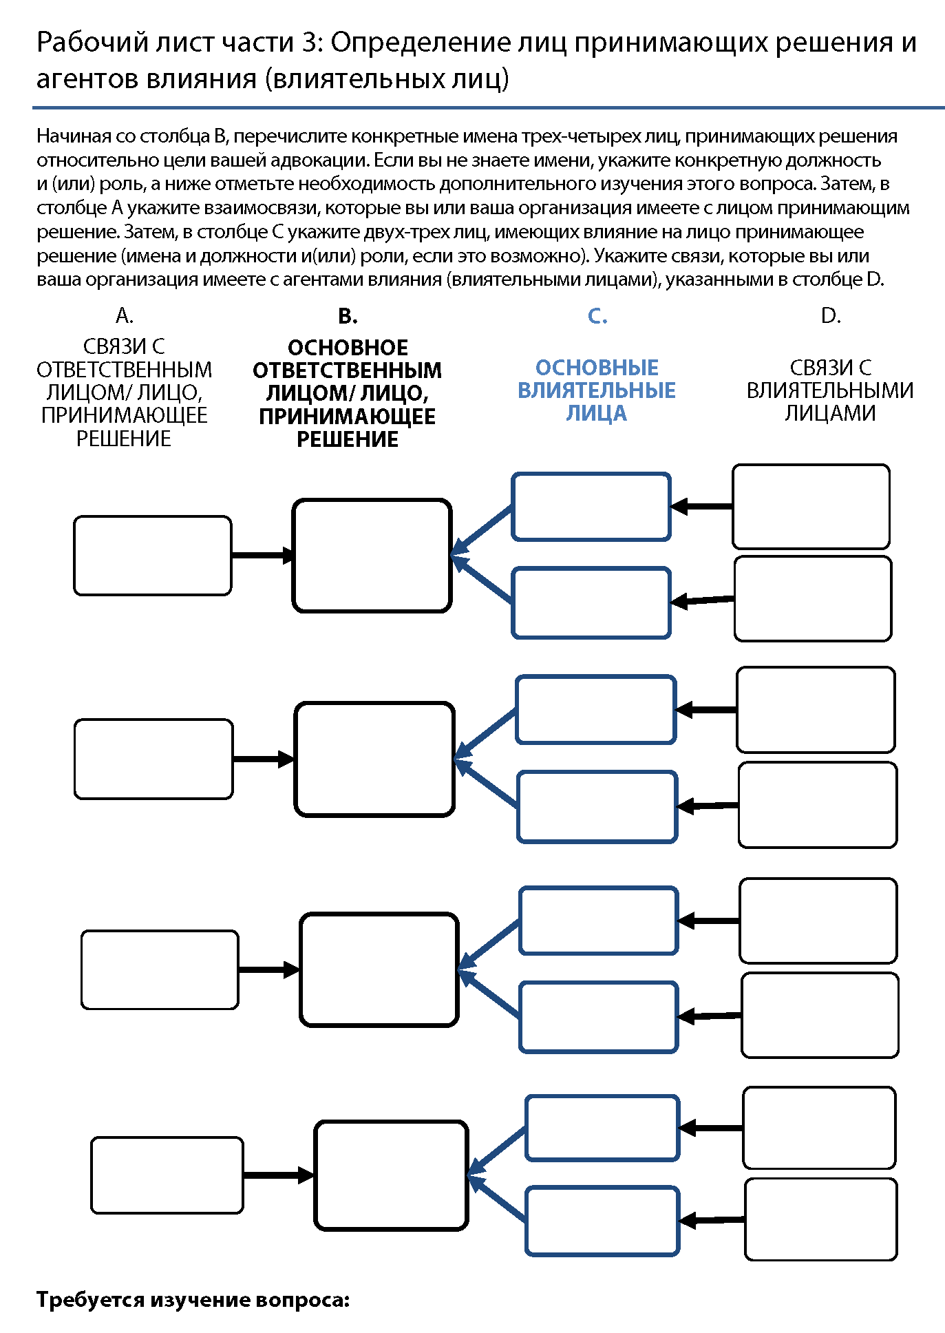

* **Дайте следующие инструкции:**
* Начиная со столбца B, перечислите реальные имена трех-четырех лиц, принимающих решения относительно цели вашей адвокации.
* Перечислите реальные имена и должности и (или) роли, если возможно. Если вам неизвестно конкретное имя или должность и (или) роль, укажите в нижнем блоке, что по этому вопросу требуется провести дополнительное исследование.
* Затем опишите связи, которые вы или ваша организация имеете с влиятельными лицами, указанными в столбце A.
* На данном этапе не обращайте внимания на другие столбцы.
* **Если позволит время, попросите группы *кратко* представить их списки всей аудитории.** Задайте уточняющие вопросы, чтобы примеры получились как можно более конкретными.

ЭТАП 4. Определение и идентификация основных агентов влияния *10 минут*

* **Отметьте следующий ОСНОВНОЙ МОМЕНТ:**
* Даже если вы лично или ваши близкие контакты напрямую связаны с ответственными за принятия решений лицами, всегда также полезно обращаться к ним через тех, к кому они больше всего прислушиваются. Это лица и группы, обладающие особыми связями и влиянием.



**Прочитайте определение для агентов влияния (влиятельных лиц) со слайда.**

Основные агенты влияния (влиятельные лица): Люди или группы, обладающие сильным влиянием на действия, мнения или поведение ответственных за принятие решений лиц.

* **Дайте участникам одну минуту, чтобы предложить как можно больше лиц или групп, обладающих сильным влиянием на ответственных за принятие решений лиц** (общий список без конкретных имен). Они могут сделать это либо на листке бумаги, либо на презентационном блокноте.
* **Предложите группе прочитать список вслух**.   
  Примеры влиятельных лиц и групп:

|  |  |
| --- | --- |
| * Хорошо известный крупный бизнесмен * Профессиональные объединения * Общественные группы * Определенные журналисты * Религиозные группы * Гражданские активисты * Другие НПО | * Хозяйственные объединения * Знаменитости * Блок избирателей * Исследовательские организации * Академики * Коалиции. |

* **Отметьте следующий ОСНОВНОЙ МОМЕНТ:**
* Всегда будьте предельно конкретны. Выражения «общественность»  
  или «средства массовой информации» слишком широкие. Лучше  
  указать определенного журналиста или источник новостей (например, передающий новости о политике), или общественную группу действий, к которой серьезно прислушивается ответственное лицо.

**Предложите участникам рассказать об одном из ответственных за принятие  
решений лиц.** Попросите большую аудиторию вместе подумать над списком конкретных влиятельных лиц для этого ответственного лица. Запишите их ответы в презентационный блокнот.



ЭТАП 5. ЗАНЯТИЕ: РАБОТА В МАЛЫХ ГРУППАХ *25 минут*

* **Попросите участников вернуться к *рабочему листу части 3: Определение ответственных лиц и агентов влияния (влиятельных лиц****).*



* **Дайте следующие инструкции:**
* В столбце C укажите от одного до двух влиятельных лиц для каждого ответственного за принятие решений лица.
* Перечислите реальные имена и должности и (или) роли, если возможно. Если вам неизвестно конкретное имя или должность и (или) роль, в нижнем блоке сделайте примечание о том, что по этому вопросу требуется провести дополнительное исследование.
* В столбце D запишите связи, которые вы или ваша организация имеет с этими влиятельными лицами или организациями.
* **Если позволит время, попросите группу кратко представить их список влиятельных лиц для одного из ответственных за принятие решений лиц.** Начните дискуссию с подобных вопросов:
* Каким образом эти лица или группы влияют на ответственное за принятие решений лицо?
* Каким образом вы обратитесь к этим влиятельными лицами?

ЭТАП 6.

***ИДЕМ ДАЛЬШЕ!***

* **Поздравьте участников с завершением части 3.**
* **Перейдите к презентационному блокноту «10 частей» и отметьте часть 3.**
* **Объясните, что следующий этап направлен на лучшее понимание выбранных ответственных лиц и их отношения к вашей проблеме.**

## ЧАСТЬ 4: ОСНОВНЫЕ ИНТЕРЕСЫ ОТВЕТСТВЕННЫХ ЗА ПРИНЯТИЕ

4

## РЕШЕНИЙ ЛИЦ



12:30-15:00

1 час

30 минут (1 час перерыв)

**Задачи занятия**

После этого занятия участники смогут:

* оценить понимание и отношение к проблеме основных ответственных за принятие решений лиц;
* определить основные интересы ответственных за принятие решений, которые могут быть использованы как средство убеждения по данной проблеме.

**Материалы**

* Бумага для презентационного блокнота, подставки, маркеры, клейкая лента
* Презентации PowerPoint
* Упорядочивающие надписи
* Рабочий лист части 4: Определение основных интересов лиц принимающих решение

ПОДГОТОВКА

* **Расположите вдоль линии на полу упорядочивающие надписи, касающиеся отношения к проблеме, как показано ниже:**

|  |  |  |  |
| --- | --- | --- | --- |
| *Был(а) против* | *Не решил(а)* | *Относится благосклонно* | *Выступает в защиту* |

* **Загрузите презентацию.**

УКАЗАНИЯ В ПОМОЩЬ ПО ПРОВЕДЕНИЮ ЗАНЯТИЯ

ЭТАП 1. Введение к занятию *5 минут*

* **Объясните, что нам требуется понимать, что именно ответственные за принятие решений лица знают о нашей проблеме (их уровень осведомленности) и что они думают по поводу этой проблемы (их позиция), чтобы выбрать лучшую стратегию их убеждения. Вы уже начали анализировать позицию ключевых игроков, когда проводили IGA анализ до семинара.**
* **Укажите задачи занятия:**

После этого занятия вы сможете:

* оценить степень осведомленности и позицию ваших ответственных за принятие решений лиц;
* определить основные интересы ответственных за принятие решений лиц, которые могут быть использованы как средство убеждения по данной проблеме.

ЭТАП 2. Осведомленность и позиция ответственных лиц *20 минут*

**Рассмотрите слайд, посвященный осведомленности относительно проблемы. Опишите разные уровни осведомленности, как представлено ниже:**

* Заметный или активный защитник: активно работает или высказывается  
  за изменения с целью решения проблемы. Вам не нужно тратить время на убеждения таких лиц.
* Относится благосклонно: не противится проблеме, но и едва ли будет активно работать или станет явным покровителем.
* Был(а) против/ Противник: явно выступал(а) против вашей точки зрения. Изменить его(ее) точку зрения получится едва ли.
* Не решил(а): еще не имеет мнения по вопросу.
* **Отметьте следующий ОСНОВНОЙ МОМЕНТ:**
* Сосредоточьтесь на тех, кого можно убедить, а именно, на тех, кто еще не решил, или не является убежденным сторонником. Это кажется очевидным, но очень часто активисты тратят время, реагируя на оппозицию, или убеждая своих поборников, которые уже вполне во всем убеждены. Вместо этого им следует сосредоточиться на тех, кто, возможно, пока отказывается принять определенную позицию, но может поддержать и (или) стать активным поборником решения проблемы при немного вдумчивом подходе. Вероятность изменения мнения людей с промежуточным отношением значительно выше, чем у людей с крайними точками зрения.
* Для того чтобы понять позицию ответственного лица по вашему вопросу может потребоваться дополнительное исследование. Эту информацию можно найти в материалах общественного голосования (если они имеются в стране), газетных статьях и в других материалах СМИ, на встречах и при разговоре с коллегами или сотрудниками штата ответственного за принятия решений лица.
* Лицо, ответственное за принятие решений, может быть очень активным в вопросах планирования семьи, но если этот человек не предпринял никаких действий по вашему вопросу, возможно, вам придется переоценить его позицию по отношению к тому, чего вы хотите достичь.
* Важно помнить о том, что, несмотря на то, что вы можете иметь поддержку правительства при разработке Национального плана действий по ОРП, необходимо будет рассмотреть конкретную позицию каждого из лиц, принимающих решение, по тем конкретным вопросам, которые вы определили.
* **Разъясните, что после анализа позиции ответственного лица, следующим шагом является определение того, что может вынудить его сместиться в направлении вашей точки зрения.**
* **Отметьте следующий ОСНОВНОЙ МОМЕНТ:**
* Чтобы подвести ответственное лицо к вашим идеям, вам необходимо использовать его или ее основные интересы. Это позволит ему воспринять проблему лично.

**Предложите участникам подумать над интересами ответственных лиц или о том, что их заботит и может сформировать отношение или вызвать реакцию на вашу проблему**.   
Запишите ответы в презентационный блокнот, проследив за тем, чтобы участники упомянули следующее:

|  |  |
| --- | --- |
| * Последние свидетельства и данные * Социальные и культурные нормы * Личная история и опыт * Взаимоотношения или связи * Профессиональный рост * Политическая позиция * Время | * Религиозные взгляды * Финансовые соображения * Точки зрения избирателей * Освещение в СМИ * Предстоящие выборы * Международные стандарты * Другие проблемы здравоохранения и развития |

* **Отметьте следующие ОСНОВНЫЕ МОМЕНТЫ:**
* Человека больше заботят проблемы, отвечающие его основным интересам. Понимание того, что заботит ответственное лицо, почти всегда помогает построить наиболее убедительную и неотразимую тактику адвокации и убедительные послания. Здесь речь идет об их, а не о ваших основных интересах. Не думайте, что проблема будет заботить людей по тем же причинам, по которым она заботит вас. К действию людей могут подталкивать совершенно разные причины.
* Если у ответственного лица есть много интересов, выберете тот, который, по вашему мнению, является наиболее мотивирующим и неотразимым, и сможет обоснованно подвести к вашей проблеме. Если эта связь выглядит натянутой, подумайте над другим вариантом.

**Предложите участникам рассказать об одном ответственном за принятие решений лице, о степени его понимания и отношения к проблеме.** Запишите их ответы в презентационный блокнот.

**Совет ведущему!**

Если участник говорит,  
что ответственное лицо сильно противится рассматриваемому вопросу, скажите, что, возможно, для работы с этим лицом выбран неправильный момент. Посоветуйте найти другое ответственное лицо или выбрать такое изменение политики, которое не затронет конкретно это ответственное лицо.

**Предложите большой аудитории подумать над  
списком вероятных интересов этого ответственного лица.** Запишите их ответы в презентационный блокнот. Задайте подобные наводящие вопросы:

* В чем вероятная причина того, что ответственное лицо не хочет принимать мер в отношении вашего вопроса?
* **Повторите упражнение с другим участником (если позволяет время).**

*(продолжение на следующей странице)*

 **ОБЕД** **13:00–1400 (1 час)**

ЭТАП 3. ЗАНЯТИЕ: РАБОТА В МАЛЫХ ГРУППАХ *20 минут*

* 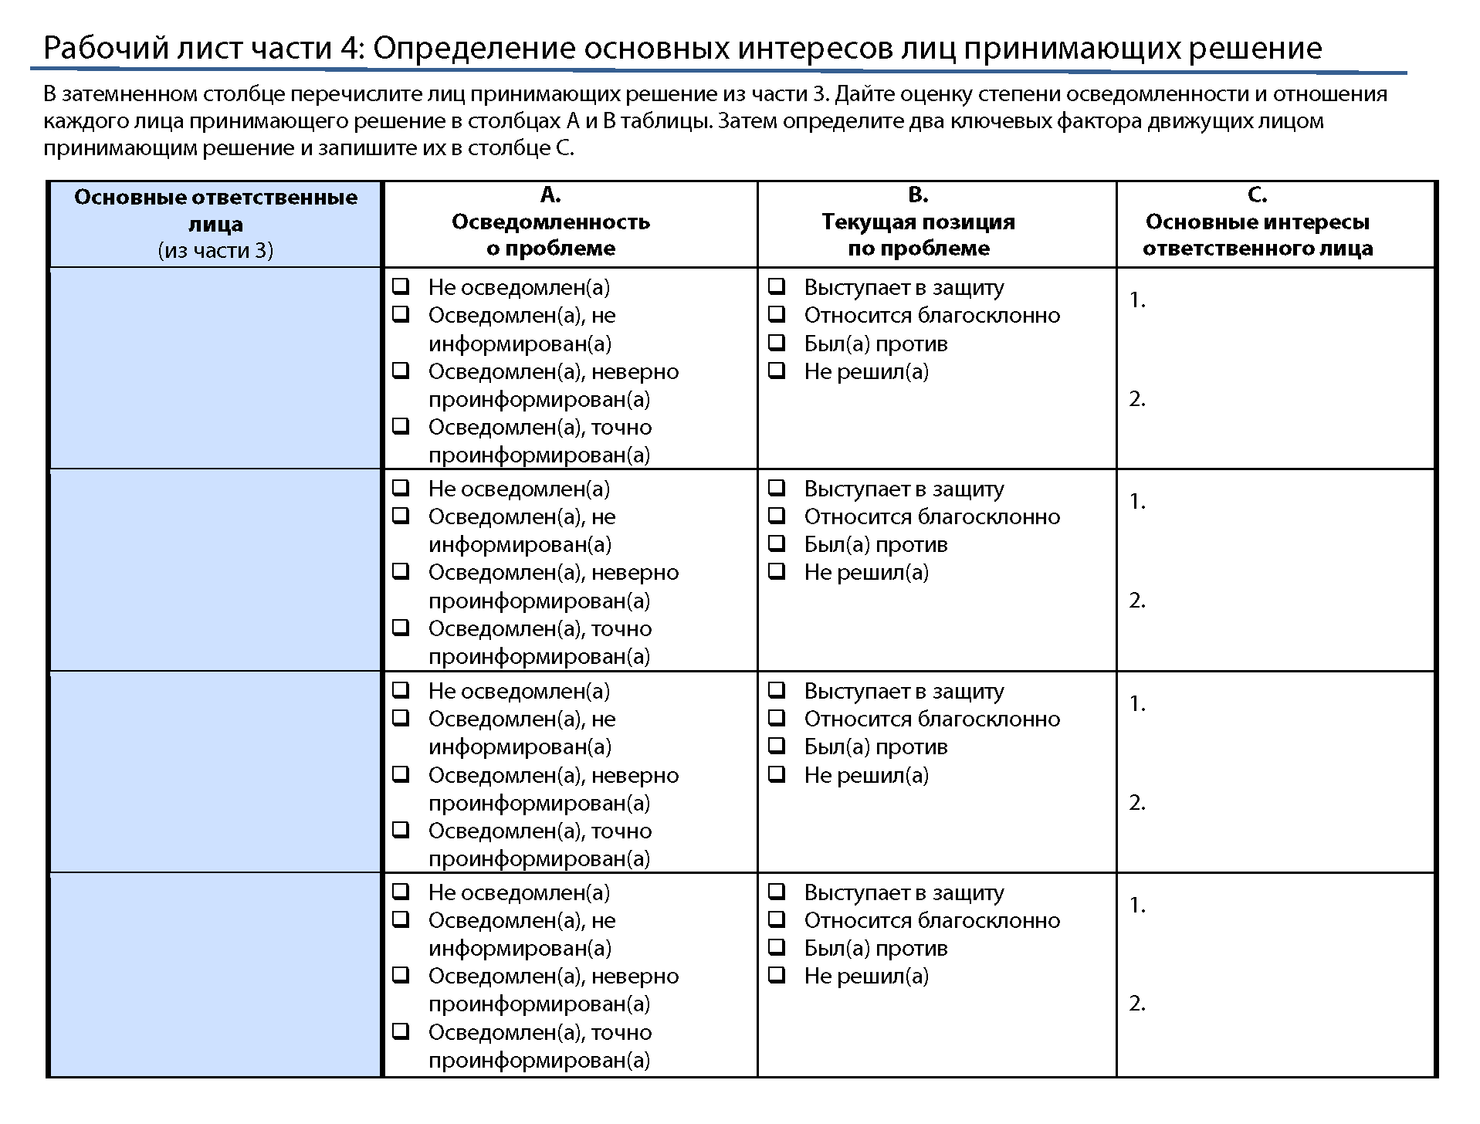**Попросите участников найти *рабочий лист части 4: Определение основных интересов ответственных за принятие решений лиц.***

* **Дайте следующие инструкции:**
* В затемненном столбце перечислите основных ответственных за принятие решений лиц из части 3.
* Дайте оценку степени осведомленности и отношения каждого ответственного за принятия решений лица в столбцах A и B.
* Затем определите два основных интереса ответственного лица и запищите их в столбце C. Эти моменты, которые заботят ответственные лица, могут быть использованы для их склонения к вашей позиции.



ЭТАП 4. ЗАНЯТИЕ: УПОРЯДОЧИВАНИЕ  *25 минут*

* **Соберите всех около упорядочивающих надписей, развешенных вдоль стены.** Попросите одного члена от каждой страновой команды представлять одного из ответственных лиц из их списка.
* **Попросите «ответственные лица» встать рядом с надписью, которая наиболее отражает степень их осведомленности относительно проблемы.**
* **Попросите каждое «ответственное лицо» *кратко* пояснить свою оценку.**
* **Проведите краткую дискуссию, задав подобные вопросы:**
  + Почему вы определили позицию ответственного лица по вашему вопросу именно так?
  + Какая дополнительная информация может потребоваться, чтобы вы смогли сделать более точное утверждение? Где можно получить эту информацию?
  + Как это ответственное лицо относится к Национальному плану действий по ОРП?
  + Какие основные интересы указанного вами ответственного лица?
  + Как вы можете использовать их интересы, чтобы показать преимущества принятия мер?
* **Если позволит время, повторите для другого ответственного лица.**

***ИДЕМ ДАЛЬШЕ!***

ЭТАП 5.

* **Поздравьте участников с завершением части 4.**
* **Перейдите к презентационному блокноту «10 частей» и отметьте часть 4.**
* **Поясните, что успешные активисты должны узнавать возможные препятствия на пути принятия ответственным лицом положительного решения.**

## ЧАСТЬ 5: Противодействие/оппозиция и препятствия адвокации

54

## политики



**15:00-16:15**

1 час

с перерывом в 15 минут

**Задача занятия**

После этого занятия участники смогут:

* определять механизмы преодоления противодействия осуществлению их целей в политике.

**Материалы**

* Бумага для презентационного блокнота, подставки, маркеры, клейкая лента
* Презентации PowerPoint
* Описания препятствий
* Рабочий лист части 5: Преодоление противодействия/оппозиции
* Рабочий лист части 5: Преодоление препятствий

ПОДГОТОВКА

* **Начертите на двух листах презентационного блокнота таблицу с 5-ю столбцами и закройте до тех пор, пока она не потребуется.**

|  |  |  |  |  |
| --- | --- | --- | --- | --- |
| **Оппоненты** | **Причина противодействия** | **Степень влияния** | **Аргументы и тактика** | **Тактика смягчения** |
|  |  |  |  |  |

* **Разместите по четыре презентационных блокнота (или листа чистой бумаги) плотно друг к другу в трёх разных местах помещения (всего 12 блокнотов).**
* **Загрузите презентацию.**

УКАЗАНИЯ В ПОМОЩЬ ПО ПРОВЕДЕНИЮ ЗАНЯТИЯ

ЭТАП 1. Введение к занятию *5 минут*

* **Объясните, что понимание действующих лиц или организаций, которые могут сопротивляться или противодействовать изменению политики, также важно, как и понимание ответственных за принятие решений лиц.**   
  Этот анализ поможет вам продумать мероприятия, снижающее возможное влияние этих лиц или организаций на ответственных лиц.
* **Укажите задачу занятия:**

После этого занятия вы сможете:

* Определять механизмы по преодолению оппозиции и препятствий на пути вашей цели в политике.

ЭТАП 2. Анализ оппозиции  *10 минут*

* **Предложите участникам поделиться мыслями о том, почему кто-либо может противиться или сопротивляться их усилиям по адвокации.**
* **Поясните, что противниками адвокации являются отдельные лица или организации, которые создают трудности для достижения вами вашей цели в области политики.** Оппонентами могут быть отдельные лица и организации, которые сильно сопротивляются вашей позиции, поддерживая позиции лиц, представляющих конкурирующие приоритетные задачи и (или) цели. Это могут быть также отдельные лица и организации, которые противятся вам просто потому, что не имеют достаточно информации, хотят сохранять все в неизменном состоянии, или волнуются по поводу финансирования, временных рамок и возможностей. Иногда оппозиции может и не быть; скорее есть отдельные лица или организации, которые просто противятся вашей идеи или решению проблемы. Не вся работа по адвокации связана с наличием оппозиции, но часто это так.

**Рассмотрите слайд, относящийся к анализу вашей оппозиции, и отметьте следующие ОСНОВНЫЕ МОМЕНТЫ:**

* + **Знайте своих противников и их основные мотивы.** Работайте над тем, чтобы понять, кто ваши оппоненты и, что более важно, почему они выступают против вашего предложения в отношении политики.
  + **Определите их тактику и аргументы.** Хорошо ознакомьтесь с основными аргументами и подходами, которые они используют для привлечения внимания к своим аргументам. Тогда вы сможете составить и представить доказательства в противовес их аргументам и заявлениям.
  + **Оцените риски и выгоды противостояния с ними.** Прямое противостояние с оппонентами часто бывает неэффективным. Вы с большей вероятностью добьетесь лучших результатов, работая с теми, кто колеблется, чем с теми, кто глубоко предан противоположным идеям.
  + **Ослабьте их влияние.** Если вы можете заранее определить и изучить ваших оппонентов, вы сможете продумать действия, позволяющие ослабить или убрать их влияние на выбранных ответственных лиц.
  + **Выберите правильных партнеров.** Делу может помочь партнерство с принадлежащими тому же сектору, что и ваши оппоненты отдельными лицами или организациями, которым однозначно доверяют выбранные вами ответственные лица. Их наличие может позволить ослабить влияние ваших оппонентов.

**Попросите участника поделиться своими целями адвокации с группой.** Предложите большой аудитории продумать краткий список потенциальных оппонентов этой цели, отметить причины противостояния, степень их влияния на основных ответственных лиц, а также некоторые из их аргументов и тактических приемов. В конце отметьте все идеи относительно потенциальной тактики уменьшения их влияния. Запишите их ответы на подготовленном презентационном блокноте.

|  |  |  |  |  |
| --- | --- | --- | --- | --- |
| **Оппоненты** | **Причина противодействия** | **Степень влияния** | **Аргументы и тактика** | **Тактика смягчения** |
|  |  |  |  |  |

* **Отметьте следующие ОСНОВНЫЕ МОМЕНТЫ:**
  + Если ваши оппоненты не имеют влияния, не беспокойтесь о них.
  + В целом, вам не следует вступать в схватку с оппонентами, которые сильно сопротивляются вашей позиции. Вам нужно знать их аргументы, чтобы парировать то, что они говорят, когда вы общаетесь с ответственными лицами. Но прямого противостояния с ними следует избегать.



ЭТАП 3. ЗАНЯТИЕ: СЕРИЯ ПРЕПЯТСТВИЙ  *15 минут*

* **Поясните, что не только отдельные лица и организации могут стоять на пути к вашей цели адвокации. Трудности и препятствия могут возникать в разных формах.**
* **Попросите всю группу поделиться мыслями о препятствиях, которые могут мешать реализации их целей адвокации.** Если необходимо, предложите следующее:
* недостаток средств для реализации мероприятий по адвокации;
* ограниченное время и возможности сотрудников;
* недостаток координации между основными министерствами и департаментами/ведомствами;
* экономический климат;
* предстоящие выборы могут затормаживать работу и приводить к смене ответственных за принятие решений лиц;
* пересмотр соответствующей политики не планируется в течение нескольких лет;
* вакансии среди ответственных должностей, являющихся ключевыми в принятии решений;
* недостаток доказательств в определенной стране;
* недостаток долгосрочной поддержки для реализации предлагаемых вами изменений;
* ограниченный государственный бюджет и время персонала для внедрения новых инициатив;
* лица, принимающие решения, сконцентрированы на более широких реформах в сфере здравоохранения;
* децентрализация финансирования или бюджетирования на программы в сфере здравоохранения и закупку медицинских товаров.
* **Разделите участников на три группы** и предложите каждой группе встать перед группой презентационных блокнотов на стене.
* **Раздайте группам описание «серии препятствий» и предложите им написать препятствия в каждом блокноте так, как показано в раздаточном материале.** Каждая группа получает разный набор препятствий.
* **Объясните, что эти блокноты представляют то, что является для команды «серией препятствий».** Начните с препятствия №1, указанного на дальнем левом блокноте. Предложите группам придумать три разных способа преодоления этого препятствия и написать их в презентационном блокноте. Затем быстро подумать над тремя идеями для следующего препятствия, а потом для последнего препятствия.
* **Вдохновите группы на творческий и стратегический подход. Но, при этом, идеи должны быть и реалистичны настолько, чтобы их можно было реализовать.**
* **После того как все группы закончат, попросите каждую группу представить свою цель и одну из своих идей по преодолению каждого препятствия. Проведите краткое обсуждение, задав подобные вопросы:**
* Какое препятствие преодолеть сложнее, чем другие?
* Насколько вы уверены в том, что ваши идеи позволят вам преодолеть эти препятствия? Не являются ли некоторые препятствия непреодолимыми?
* Есть ли у кого-либо другие идеи по преодолению препятствия?
* Выслушав предложения других, измените ли вы что-либо в вашей стратегии преодоления этих разных препятствий?

 **ПЕРЕРЫВ 15:30-15:45 (15 минут)**

ЭТАП 4. ЗАНЯТИЕ: РАБОТА В МАЛЫХ ГРУППАХ *30 минут*

* **Укажите участникам на *рабочий лист части 5: Преодоление противодействия.***

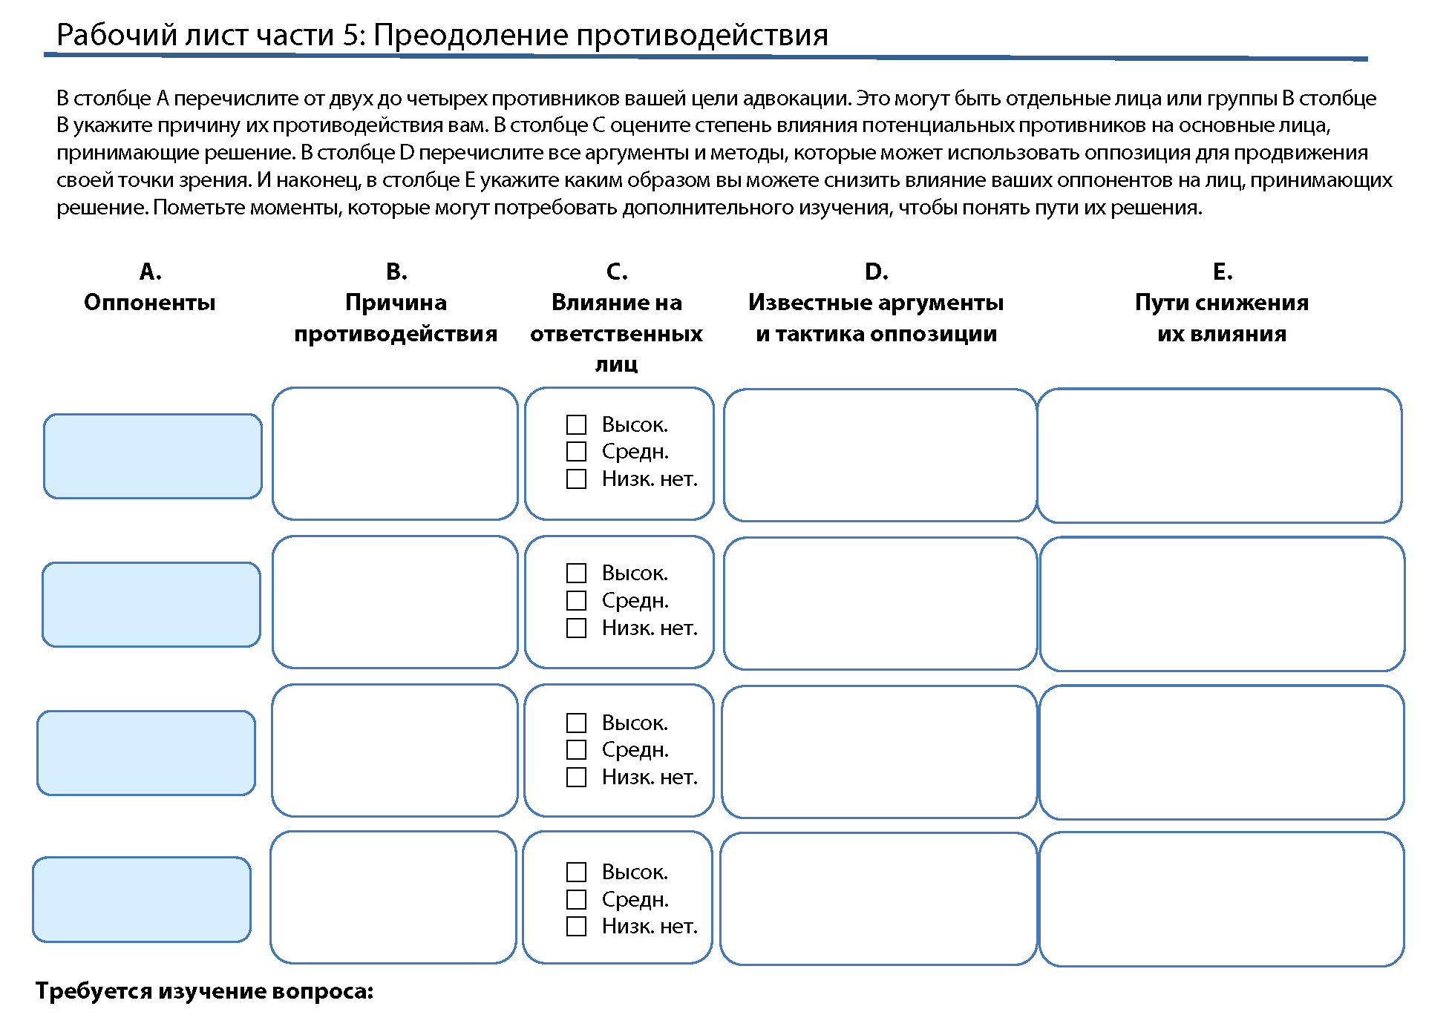

* **Дайте следующие инструкции:**
* В столбце А перечислите от двух до четырех противников вашей цели адвокации. Это могут быть отдельные лица или группы. В столбце B укажите причину их противодействия вам.
* В столбце C оцените степень влияния потенциальных противников на основные лица, принимающие решение. В столбце D перечислите все аргументы и методы, которые может использовать оппозиция для продвижения своей точки зрения. Пометьте моменты, которые могут потребовать дополнительного изучения, чтобы понять пути их решения.
* И наконец, в столбце E перечислите способы, которые могут снизить влияние ваших оппонентов на лица, которые принимают решение.
* **Также укажите участникам на *рабочий лист части 5: Преодоление препятствий.***

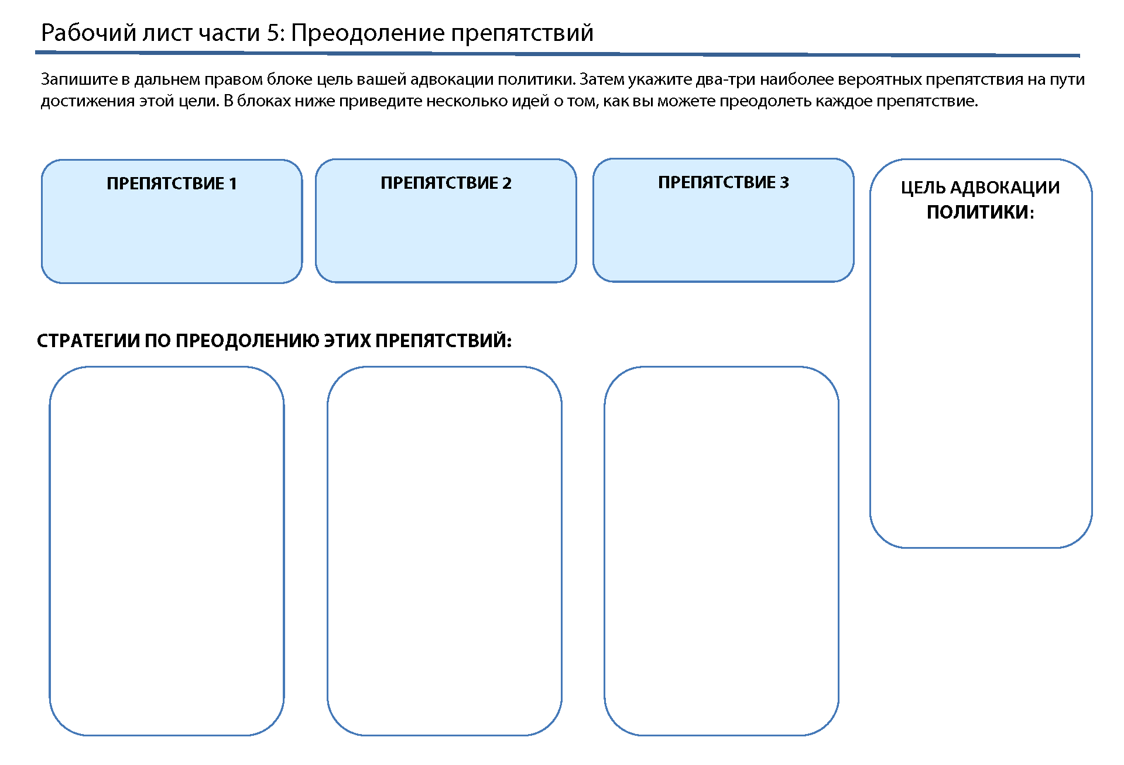

* **Дайте следующие инструкции:**
* Запишите в дальнем правом блоке цель вашей адвокации политики. Затем укажите два-три наиболее вероятных препятствия на пути достижения этой цели.
* В блоках ниже приведите несколько идей о том, как вы можете преодолеть каждое препятствие.
* **Пригласите одну из групп кратко представить результаты изучения одного из оппонентов и одного препятствия.** Уточните ответы с помощью дополнительных вопросов:
* Насколько заметен и активен этот оппонент?
* Какая информация требуется для того, чтобы лучше понять этого оппонента?
* Что вы хотите сделать, чтобы ослабить его(их) аргументы и (или) влияние на выбранных ответственных лиц?
* Насколько велико может быть препятствие? Можно ли его реально преодолеть? Можно ли решить проблему обходным способом или переждав?
* **Если позволяет время, повторите с другими группами.**

***ИДЕМ ДАЛЬШЕ!***

ЭТАП 5.

Поздравьте участников с прохождением половины семинара!

* **Перейдите к презентационному блокноту «10 частей» и сделайте обзор пройденных на данный момент частей. Отметьте часть 5.**
* **Поясните, что последние несколько занятий были направлены на анализ внешних факторов.** В следующих занятиях они будут анализировать собственные организации.

## ЧАСТЬ 6: АКТИВЫ АДВОКАЦИИ И ИХ НЕДОСТАТКИ

64

**Задача занятия**

После этого занятия участники смогут:

* Перечислить, какие навыки, специальные знания и ресурсы требуются для работы по адвокации.



16:15-17:00

45 минут

**Материалы**

* Бумага для презентационного блокнота, подставки, маркеры, клейкая лента
* Рабочий лист части 6: Учет ресурсов и недостатков для выполнения деятельности по адвокации

*(В данном занятии презентация PowerPoint не используется.)*

ПОДГОТОВКА

* **Изобразите приведенную ниже диаграмму на двух листах презентационного блокнота и закройте до тех пор, пока она не потребуется.**

|  |  |
| --- | --- |
| Сотрудники, которые будут заниматься адвокацией |  |
| Сотрудники, которые будут исполнять роль влиятельных представителей (ораторов) |  |
| Взаимоотношение сотрудников с лицами, принимающими решения |  |
| Взаимоотношение сотрудников со СМИ |  |
| Опыт взаимодействия и отношений со СМИ |  |
| Опыт создания коалиций |  |
| Опыт мобилизации групп населения |  |
| Опыт общения через Интернет и на базе Интернет-технологий |  |
| Опыт анализа и (или) развития / разработки политик |  |
| Знакомство с политическими процессами |  |
| Отношения с частным сектором |  |
| Финансирование (текущее или возможное) |  |

УКАЗАНИЯ В ПОМОЩЬ ПО ПРОВЕДЕНИЮ ЗАНЯТИЯ

ЭТАП 1. Введение к занятию *5 минут*

* **Поясните, что адвокация политики может включать много разных подходов и тактических приемов, реализация которых требует разных навыков, знаний и ресурсов. Это активы вашей организации.** 6-я часть нашей стратегии посвящена тщательному учету имеющихся активов и их недостатков, которые необходимо устранить, чтобы эффективно заниматься адвокацией политики.
* **Укажите задачу занятия:**

После этого занятия вы сможете:

* Перечислить навыки, специальные знания и ресурсы, которые  
  требуются для эффективной работы по адвокации.

ЭТАП 2. Оценка возможностей организации *15 минут*

**Предложите участнику назвать один навык, знание и ресурс, которые могут потребоваться для адвокации изменения политики**.   
Запишите ответ в презентационный блокнот.

* **Повторите с другим участником. Продолжайте пополнять список,** переходя от участника к участнику до тех пор, пока не будут исчерпаны все идеи. Ответы могут включать:

|  |  |
| --- | --- |
| * Доступный штат сотрудников   + - Доступное или возможное финансирование     - Сотрудники, которые будут исполнять роль влиятельных представителей     - Отношения со СМИ     - Опыт работы с социальными сетями     - Опыт исследований в политике     - Техническое знание проблемы     - Опыт в адвокации политики     - Опыт анализа политики     - Организации низового уровня для проведения мероприятий | * Доказательства, поддерживающие решение в области политики (данные, истории, материалы) * Опыт отношений со СМИ и другого взаимодействия * Опыт создания коалиций или развития партнерства * Опыт подготовки рекомендаций и законопроектов * Отношения с ответственными и влиятельными лицами * Репутация организации в области адвокации * Отношения с частным сектором |

* **Отметьте следующий ОСНОВНОЙ МОМЕНТ:**
* Ваша организация может быть очень сильна в одних областях, но слаба в других. В идеале, ваша стратегия адвокации должна быть естественным продолжением того, что вы уже хорошо знаете и делаете. Например, если ваша организация не имеет опыта работы со СМИ или каких-либо установившихся связей с журналистами, не очень разумно пытаться реализовать стратегию адвокации, связанную с использованием СМИ.

**Используя подготовленный презентационный блокнот, попросите участников дать оценку всем имеющимся в их организации ресурсам (высокая, средняя, низкая оценка). Задайте подобные наводящие вопросы:**

* + Кто из ваших сотрудников имеет эти навыки?
  + Сколько человек имеется в штате?
  + Какие конкретно финансовые средства вы можете использовать?

|  |  |
| --- | --- |
| Сотрудники, которые будут заниматься адвокацией |  |
| Сотрудники, которые будут исполнять роль влиятельных представителей (ораторов) |  |
| Взаимоотношение сотрудников с лицами, принимающими решения |  |
| Взаимоотношение сотрудников со СМИ |  |
| Опыт взаимодействия и отношений со СМИ |  |
| Опыт создания коалиций |  |
| Опыт мобилизации групп населения |  |
| Опыт общения через Интернет и на базе Интернет-технологий |  |
| Опыт анализа и (или) развития / разработки политик |  |
| Знакомство с политическими процессами |  |
| Доказательства в поддержку предложенного решения путём изменения политики |  |
| Отношения с частным сектором |  |
| Финансирование (текущее или возможное) |  |

* **Повторите упражнение с другим участником (если позволяет время).**



ЭТАП 3. ЗАНЯТИЕ: РАБОТА В МАЛЫХ ГРУППАХ *40 минут*

* **Попросите участников найти *рабочий лист части 6: Инвентаризация ресурсов и недостатков для выполнения адвокации.***
* **Дайте следующие инструкции:**
* В столбце A перечислены различные навыки, опыт и ресурсы, которые являются полезными при адвокации политики.
* В столбце B укажите конкретных лиц или материальные ресурсы вашей организации (если они есть). Затем в столбце C оцените уровень или степень доступности ресурсов для деятельности по адвокации политик (высокая, средняя или низкая).
* Основываясь на вашей оценке, назовите 3 лучших актива для ведения деятельности и 3 самых больших недостатка, которые потребуется устранить.

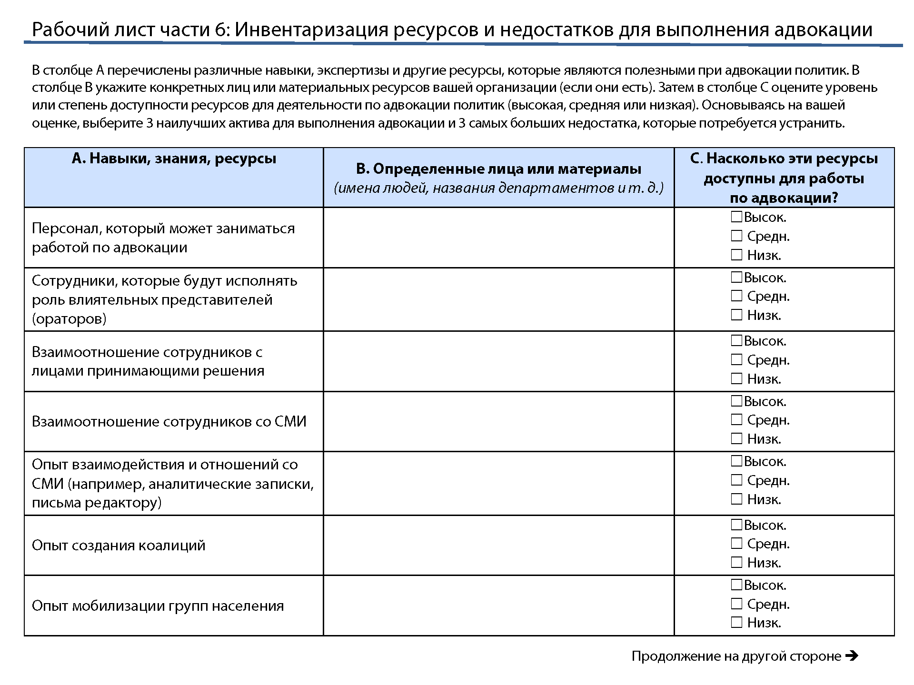

(страница 2 рабочего листа)

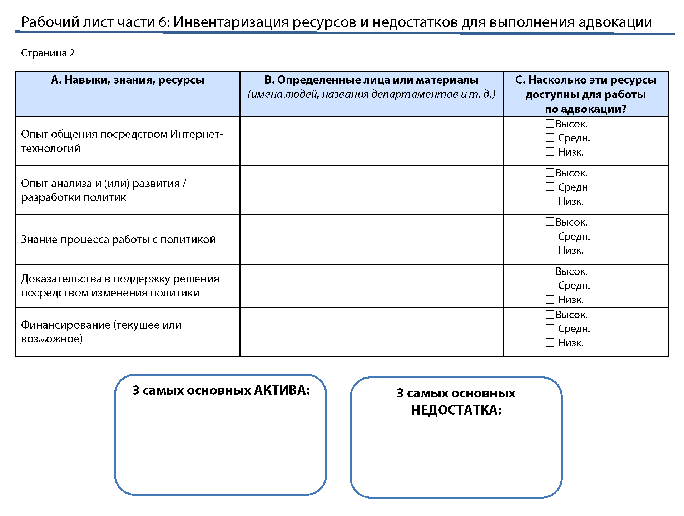

**Попросите участников каждой группы рассказать о 3 самых основных активах и 3 недостатках своей организации.** Запишите в презентационный блокнот все указанные активы и недостатки, используя метки для учета повторяемых разными группами активов и недостатков.

* **Пересмотрите окончательный список, чтобы определить какие активы и недостатки являются наиболее общими для большой группы**. Попросите участников определить, есть ли какие-либо «совпадения» в пределах большой группы, когда одни группы обладают активами, от которых могут выиграть другие группы с определенными недостатками. В потенциале это может стать началом партнерских отношений при адвокации.

***ИДЕМ ДАЛЬШЕ!***

ЭТАП 4.

* **Поздравьте участников с завершением части 6.**
* **Перейдите к презентационному блокноту «10 частей» и отметьте часть 6.**
* **Отметьте, что завтра мы начнем часть 7, в которой будет обсуждаться ценность партнерских отношений и то, как они могут помочь устранить некоторые недостатки вашей организации.**

## ПОДВЕДЕНИЕ ИТОГОВ ДНЯ И ЗАВЕРШЕНИЕ РАБОТЫ



**17:15-17:30**

15 минут

**Задачи занятия**

* Подвести итоги по темам и результатам дня.
* Дать отзыв о пройденной части семинара.

**Материалы**

* Карточки оценки
* Образец формы ОРП

УКАЗАНИЯ В ПОМОЩЬ ПО ПРОВЕДЕНИЮ ЗАНЯТИЯ

ЭТАП 1. Подведение итогов дня *5 минут*

* **Поздравьте и поблагодарите участников за их энтузиазм и усердную работу.**
* **Кратко повторите основные темы дня и достижения групп.**
* **Предложите участникам задать вопросы или сделать комментарии по  
  прошедшему дню.**

ЭТАП 2. Подготовка к Ярмарке обмена идеями 20 минут

Объясните участникам, что во время первого занятия завтра утром, у них будет возможность поделиться мнениями и получить информацию от коллег о работе, которую они проводят по разработке стратегий по адвокации.

Объясните, как будет организована Ярмарка обмена идеями:

Каждый участник получит номер, определяющий его принадлежность к группе, только на это занятие. Для этого упражнения будут использованы две комнаты.

В группах представители от каждой страновой команды получат 3 – 5 минут для выступлений, чтобы поделиться наиболее значительными аспектами стратегии по адвокации, которую они разработали к настоящему моменту. Поскольку команды будут находиться в разных комнатах, сразу несколько человек из страновой команды должны подготовиться к выступлению.

Все участники должны потом рассказать об этом в страновой команде.

Все члены страновых команд должны подготовить презенации в PowerPoint на USB диске, чтобы и принести их утром в те комнаты, где будут собираться их группы, у них будет возможность задать вопросы или поделиться своим опытом с коллегами. В каждой из комнат представители стран должны иметь USB диски со своим презентационным слайдом.

Пересмотрите слайд с примером для завтрашней Ярмарки обмена идеями и обратите внимание на следующие ОСНОВНЫЕ МОМЕНТЫ:

Заполните только те части, о которых мы уже говорили во время проведения семинара (Вопрос адвокации, цель адвокации, ключевые лица, принимающие решения, и агенты влияния). Оставшиеся колонки будут заполнены в последний день семинара.

Помните о том, что каждый представитель получит только 3 – 5 минут для выступления, поэтому презентация должна быть конкретной и краткой. У выступающих будет возможность поделиться только наиболее важной информацией, а не теми деталями, которые были включены в рабочие таблицы.

Дайте участникам около 15 минут для того, чтобы заполнить пример и ответьте на возможные вопросы. Пока участники работают, раздайте им карточки для завтрашней утренней работы в комнатах, позаботитесь о том, чтобы каждая из страновых команд была разделена на разные группы.

Напомните участникам, что необходимо сохранить их примеры на флэш-памяти (USB) и принести завтра на утреннее занятие.



ЭТАП 3. ЗАНЯТИЕ: ОТЗЫВЫ 10 минут

* **Раздайте участникам карточки оценки для предоставления отзыва о прошедшем дне.** Попросите их нарисовать «+» на одной стороне карточки и написать один момент, который им запомнился или понравился в этом дне. На другой стороне нужно нарисовать «-» и написать один момент, который, по их мнению, следовало бы изменить.
* **Обратите внимание на организационные вопросы и завершите день.**

**ПОСЛЕ ОКОНЧАНИЯ ДНЯ:**

1. Изучите отзывы участников. Подготовьте итоги на следующее утро.
2. Пересмотрите прогресс и расписание следующего дня. По результатам отзывов участников скорректируйте содержание и расписание дня, если это необходимо.
3. Уберите презентационные блокноты, которые больше не понадобятся, и подготовьте блокноты для следующего дня.

# 

# ДЕНЬ 3. УКАЗАНИЯ В ПОМОЩЬ

Части с 7 по 8

**Программа на сегодня**

|  |  |
| --- | --- |
| **Участники собираются в общей группе** |  |

|  |  |
| --- | --- |
| Начало занятия | 9:00-9:15 |
| Ярмарка обмена идеями | 9:15-10:15 |
| Перерыв | 10:15-10:30 |
| Участники разбиваются на 4 группы |  |
| Часть 7: Партнеры по адвокации | 10:30-13:00 |
| Обед | 13:00-14:00 |
| Часть 8: Тактика адвокации | 14:00-15:30 |
| Перерыв | 15:30-15:45 |
| Часть 8: Тактика адвокации (продолжение) | 15:45-17:15 |
| Окончание работы | 17:15-17:30 |

**Материалы на сегодня**

|  |  |
| --- | --- |
| * Портативный компьютер, проектор * Экран, кабели питания * Презентация PowerPoint * Презентационные блокноты, подставки, клейкая лента * Цветные маркеры, ножницы * Журнал посещаемости * Программа * ПC/Случай из практики | * Карточки для участников * Флэш-карты: Качества эффективного партнера, 3 набора * Флэш карты: Типы сотрудничества * Флэш-карты: Качества убедительного сообщения * Рабочий лист части 7: Выбор партнеров по адвокации * Рабочий лист части 8: Определение задач * Рабочий лист части 8: Разработка рабочего плана |

НАЧАЛО ЗАНЯТИЯ



**9:00-9:15**

15 минут

**Задачи занятия**

* Вспомнить основные моменты из предыдущего дня.
* Кратко опиcaть задачи этого дня.

**Материалы**

* Бумага для презентационного блокнота, подставки, маркеры, клейкая лента
* Журнал посещаемости
* Программа дня

ПОДГОТОВКА

* **Выложите журнал посещаемости, чтобы участники смогли записываться в него по прибытии.**
* **Загрузите презентацию.**

УКАЗАНИЯ В ПОМОЩЬ ПО ПРОВЕДЕНИЮ ЗАНЯТИЯ

ЭТАП 1. Приветствие и отзывы о 2-м дне_____ *5 минут*

 **Приветствуйте участников**.

* **Кратко подведите итоги по отзывам участников о предыдущем дне и расскажите о запланированных изменениях на сегодняшний день.**



ЭТАП 2. ЗАНЯТИЕ: ИГРА - ЛЕДОКОЛ ЗА СТОЛОМ *5 минут*

* **Попросите участников, сидящих за одним столом, пообщаться между собой.** Все участники должны в течение трех минут поговорить друг с другом, чтобы выяснить, какие три вещи являются общими для каждого человека, сидящего за одним столом (например, у всех участников по 1 ребенку; или все участники любят шоколад)
* **После того, как группа определит три общие характеристики, попросите их определить выступающего, который расскажет об этих трех характеристиках.**
* **Обойдите комнату и дайте возможность представителям каждой из групп поделиться тремя вещами, которые являются общими для всей группы. Продолжайте до тех пор, пока не выступят все выступающие.**

**UNFPA ОРП ЯРМАРКА ОБМЕНА ИДЕЯМИ**



**9:15-10:15**

1 час

**Задачи занятия**

После этого занятия участники смогут:

* Определить идеи или советы от коллег, которые они захотят

использовать в своей стратегии по адвокации.

**Материалы**

* Образец отчета по ОРП

УКАЗАНИЯ В ПОМОЩЬ ПО ПРОВЕДЕНИЮ ЗАНЯТИЯ

ЭТАП 1. Обзор занятия_______________________ *5 минут*

* **Поприветствуйте участников на Ярмарке обмена идеями**
* **Напомните участникам, как работает Ярмарка обмена идеями:**
* В нашей группе представитель каждой страновой команды будет иметь 3 минуты для того, чтобы поделиться наиболее значительными достижениями тех частей стратегии по адвокации, над которыми они работали до настоящего момента.
* У всех участников будет возможность задать вопросы или поделиться своим опытом, который может помочь их коллегам из разных страновых команд.
* Каждая страна должна была подготовить пример с изложением информации в PowerPoint на USB диске и показать во время своей презентации.

ЭТАП 2. ЗАНЯТИЕ: Презентации команд *50 минут*

* Выслушайте все презентации команд, сообщайте, когда отведенное им время истекает (каждая их команд будет иметь не более 3 минут для своей презентации).
* После каждой презентации дайте участникам возможность задать вопросы, а выступающему - ответить на них, старайтесь, чтобы занятие шло активно, и все группы успели высказаться в отведенное время.

ЭТАП 3. Подведение итогов Ярмарки обмена идеями *5 минут*

* **После того, как участники завершат презентации, поблагодарите их за полученную информацию и активное участие.**
* **Отметьте, что вы надеетесь на то, что они получили новую информацию, идеи или рекомендации, которые смогут использовать для работы в своих страновых командах, когда будут завершать разработку стратегии по адвокации.**

ЭТАП 4. Идем дальше!

* **Отметьте, что после перерыва все собираются в малых рабочих группах для завершения работы над стратегией по адвокации. У нас будет возможность еще раз поделиться идеями до конца семинара.**

 **ПЕРЕРЫВ 10:15 — 10:30 (15 минут)**

**Задачи занятия**

После этого занятия участники смогут:

* сформулировать задачи для достижения цели адвокации;
* определить мероприятия и тактику адвокации;
* разработать рабочий план адвокации.

**Материалы**

* Бумага для презентационного блокнота, подставки, маркеры, клейкая лента
* Презентации PowerPoint
* Рабочий лист части 8: Определение задач
* Рабочий лист части 8: Разработка рабочего плана

## ЧАСТЬ 7: ПАРТНЕРЫ ПО АДВОКАЦИИ

74



**10:30-13:00**

**1 час**

30 минут

**Задачи занятия**

После этого занятия участники смогут:

* оценить качества стратегического партнерства;
* определить разные типы сотрудничества.

**Материалы**

* Бумага для презентационного блокнота, подставки, маркеры, клейкая лента
* Презентации PowerPoint
* Учебные примеры
* Карточки для занятия «Встреча с партнерами»/ «Создание партнёрства»
* Карточки, представляющие качества эффективного партнерства (3 набора)
* Карты, представляющие типы сотрудничества
* Рабочий лист части 7: Выбор партнеров по адвокации

ПОДГОТОВКА

* **Убедитесь в том, что у вас есть все наборы карточек для 7-й части и свободное место в помещении для занятия «Встреча с партнерами».**
* **Загрузите презентацию.**

УКАЗАНИЯ В ПОМОЩЬ ПО ПРОВЕДЕНИЮ ЗАНЯТИЯ

ЭТАП 1. Обзор программы на день *5 минут*

* **Попросите участников посмотреть программу на день.**
* **Дайте краткий обзор основных тем и мероприятий, планируемых на день.** Подчеркните, что сегодняшние темы построены на темах и результатах семинара вчерашнего дня.
* **Дайте возможность участникам задать вопросы.**

ЭТАП 2. Введение к занятию *5 минут*

* **Объясните, что адвокация через партнерство и сотрудничество практически всегда более успешна, чем самостоятельная работа.** Однако слишком много партнеров может привести к разрушению вашей стратегии адвокации.К партнерству надо подходить стратегически и продуманно.
* **Укажите задачи занятия:**

После этого занятия вы сможете:

* оценить качества стратегического партнерства;
* определить разные типы сотрудничества.



ЭТАП 3. ЗАНЯТИЕ: ВСТРЕЧА С ПАРТНЕРАМИ *30 минут*

**При подготовке к работе в группе рассмотрите слайд, посвященный стратегическому подходу к установлению партнерских отношений.**

* Увеличивает количество организаций, активно работающих над проблемой.
* Объединяет разные группы населения, демонстрируя массовую и разностороннюю поддержку вопроса.
* Демонстрирует выгоды различным важным лицам и организациям.
* Расширяет возможность устанавливать контакты и убеждать более широкий круг политиков и влиятельных лиц.
* Позволяет уменьшать влияние противников.
* Дает дополнительные навыки, знания и ресурсы.
* Позволяет компенсировать недостатки организации.

**Спросите участников, есть ли еще какие-либо очевидные причины для партнерства, которые не указаны в списке.**Запишите их ответы в презентационный блокнот.

* **Раздайте каждому участнику по одной карточке «Встреча с партнером»  
  и объясните, что они будут исполнять роль представителя указанной  
  на карточке организации.** Скажите им, что они не должны показывать карточки друг другу.

**Совет ведущему!**

Если группа небольшая, можно предварительно отобрать карточки, чтобы повысить шансы на творческие и интересные партнерские отношения.

* **Попросите участников найти учебный пример, который был использован в 1-й день.** Объясните, что в данном занятии будет использовано содержание данного примера. Каждая организация имеет потенциальный интерес к адвокации описанного в примере случая и является потенциальным участником коалиции.
* **Попросите участников прочитать пример, содержание своей карточки, и ознакомиться с назначенной им организацией.**Прежде, чем приступить к работе, позвольте им задать любые вопросы относительно их организации.
* **Соберите участников в свободной части помещения и объясните следующие правила:**
* Целью этого занятия является создание нескольких партнерств, в каждое из которых войдет по четыре партнера.
* Поговорите друг с другом о ваших организациях и обсудите, есть ли у вас стратегические причины для работы вместе.

**Совет ведущему!**

Если группа участников небольшая, размер каждой сети/партнерства можно сократить до 3 членов. Кроме этого, ведущие тоже могут взять на себя одну из ролей.

* Как только вы найдете одного партнера, переходите к поиску следующего партнера, и т. д. При выполнении этого задания организация не может принадлежать более чем одной группе. (В реальности организации часто принадлежат более чем одной сети или коалиции.)
* Общение должно быть кратким (около трех минут), чтобы за 15 минут успеть переговорить как можно с большим количеством людей.
* Это нормально, если в ходе дискуссии партнерские отношения не завязываются. Просто продолжайте общаться и найдите того, кто захочет стать вашим партнером!
* В этом упражнении не предусмотрены заранее установленные партнерские отношения. Каждый из участников представляет потенциального партнёра. Группам просто необходимо обосновать, почему они хотят работать вместе. Подойдите к работе творчески и определите, что имеет наибольшую стратегическую значимость для вашей организации.
* **Начните занятие и примерно десять минут наблюдайте за его ходом.** Затем предупредите о том, что до конца осталось пять минут, и через пять минут закончите упражнение.
* **Стоя в группе, спросите каждую образовавшуюся сеть о причине их объединения**. Проведите в малых группах дискуссию об этом занятии, подняв, например, такие вопросы:
* С кем вы решили стать партнером и почему?
* Что убедило вас стать партнером?
* Какого партнера вы хотели бы найти, но не нашли?
* Хотели ли вы стать партнером с кем-то, кто не захотел быть вашим партнером?
* Какие мысли у вас появились относительно партнерства для работы в направлении адвокации?
* **Поблагодарите участников и попросите их вернуться на свои места.**

ЭТАП 4. Что представляет собой эффективное партнерство в работе по адвокации?  
 *15 минут*

* **Объясните, каким образом данное занятие продемонстрировало важность критического, творческого и стратегического мышления в отношении потенциальных партнерских отношений.**
* **Отметьте следующий ОСНОВНОЙ МОМЕНТ:**
* Несмотря на то, что адвокация почти всегда успешна в случае сотрудничества с другими организациями, вам не следует объединяться с кем попало (со всеми подряд). Кроме преимуществ, партнерство может сопровождаться рисками и недостатками. Относитесь к выбору партнеров избирательно. Все потенциальные партнеры должны иметь какое-то полезное дополнение к вашей работе, и не должны ослаблять ваше влияние.

**Рассмотрите слайд, относящийся к эффективному партнерству, и отметьте следующие ОСНОВНЫЕ МОМЕНТЫ:**

* Обычно лучшие партнеры являются источником ресурсов для работы по адвокации. Особенно ценны ресурсы, компенсирующие возможные недостатки вашей организации. Кроме этого, с ними обычно легко работать.
* Идеальный партнер должен быть также сориентирован на вашу цель адвокации. Однако если вы хотите, чтобы ваши партнеры были согласны со всеми аспектами вашей стратегии, такая позиция может значительно снизить количество и качество ваших партнеров. Иногда вам нужно согласиться остаться при своих мнениях по некоторым вопросам.
* Сильные партнеры, обычно, приносят не много рисков. Риски могут включать противоречивое отношение или позицию по вопросу, не относящемуся к тому, на который нацелены ваши усилия. Эти риски могут повлиять на вашу общую репутацию или потенциал донесения послания.
* Наличие рисков не должно сразу же дисквалифицировать партнера, но о них необходимо знать. Оцените их сильные и слабые стороны, чтобы определить тактические возможности их применения.



ЭТАП 5. ЗАНЯТИЕ: ИДЕАЛЬНЫЙ ПАРТНЕР[2] *10 минут*

* **Разделите группу на три команды. Дайте каждой команде карточки, представляющие качества эффективного партнерства.**
* **Объясните, что каждая карточка представляет характеристики эффективных партнерских отношений.**
* **Скажите участникам прочитать содержание карточек и выбрать пять характеристик, которые они сочтут наиболее важными.** По окончании они должны написать окончательный список в презентационном блокноте и на листе бумаги.
* **Дайте каждой группе представить выбранные характеристики. Проведите краткое обсуждение, задав подобные вопросы:**
* Какие характеристики вы выбрали и почему?
* Существуют ли общие черты у выбранных вами характеристик?
* Говоря о списке характеристик, которые вы отбросили, были ли они важными или излишними?
* Не упущены ли какие-либо важные характеристики?

ЭТАП 6. Виды сотрудничества[3]  *15 минут*

* **Объясните, что существуют разные модели сотрудничества**.   
  Иными словами, существуют разные уровни или виды сотрудничества, которые простираются от очень свободных и неформальных до очень структурированных и официальных.



**В ходе занятия покажите слайд, посвященный типам сотрудничества.**

* **Раздайте пяти участникам карточки «Типы сотрудничества» (по одной карточке на участника).**
* **Попросите участника с карточкой «обмен информацией и данными» прочитать описание вслух для всей группы**. Спросите участников группы, знают ли они примеры такого типа партнерства по своему реальному опыту работы. Имейте в запасе пример на случай, если они не смогут привести ни одного примера.
* **Продолжайте до тех пор, пока вы не пройдете все перечисленные ниже типы сотрудничества:**
* **Обмен информацией и данными**. Отдельные лица и организации соглашаются свободно обмениваться информацией и данными, полученными через свои контакты и приобретенными в ходе работы. В таком варианте сотрудничества отсутствуют понятия совместного принятия решений или требования по строго определенному использованию информации.
* **Разработка общих посланий/сообщений.** Партнеры соглашаются делиться информацией, а затем совместно анализировать ее для выявления трендов и подготовки совместных посланий. В работе по адвокации каждая организация использует эти послания по своему усмотрению и необязательно в координации с партнерами.
* **Взаимные консультации.** Партнеры используют друг друга как ресурс для разработки собственных планов по достижению целей адвокации политики. Они берут идеи друг у друга, но работают отдельно.
* **Совместное планирование и разработка стратегии.** Партнеры выявляют похожие трудности и совместно разрабатывают планы и стратегии по их преодолению. Партнеры занимаются собственной работой, но отвечают друг перед другом за согласованные действия.
* **Коалиции и союзы.** Наиболее формальный тип сотрудничества, при котором отдельные лица и организации работают вместе по совместному плану действий. Они настроены на поддержку плана и друг друга. Некоторые коалиции являются временными, и партнеры расходятся после достижения общей цели. Другие коалиции существуют в форме долговечных союзов, имеющих постоянную структуру и организацию.

* **Спросите у участников, стал ли какой-либо из типов сотрудничества их предпочтительной моделью партнерских отношений и, если это так, то почему.**
* **Объясните, что многие организации по умолчанию считают коалиции предпочтительной моделью партнерских отношений, но, прежде чем формировать коалицию, необходимо рассмотреть много вопросов.**

**Попросите участников сначала подумать над списком преимуществ работы в коалиции, а затем над списком недостатков такой работы.** Запишите их идеи в презентационный блокнот.

**Рассмотрите слайд, посвященный преимуществам коалиций. Выделите все общие моменты со списком, составленным в ходе размышлений участников.** Преимущества включают

* Значительно увеличивается база поддержки.
* Вопрос выглядит более легитимным, если к нему имеется интерес масс.
* Партнеры обретают больше мужества (сила в количестве).
* Объединение ресурсов и делегирование работы в пределах коалиции максимально повышает общие ресурсы.
* Способствует появлению целостной, единой точки зрения на проблему.

**Рассмотрите слайд, посвященный недостаткам коалиций. Выделите все общие моменты со списком, составленным в ходе размышлений участников.** Недостатки включают

* Труднее достигать согласия в отношении стратегии и путей продвижения вперед.
* Работа по достижению соглашений может задерживать принятие и реализацию стратегии адвокации.
* Попытки удовлетворить всех членов партнерства может ослабить результаты адвокации.
* Вы не всегда сможете получить признание за проделанную работу, в то время как другие могут получить признание за работу, которую они не делали.
* Влияние не всегда распределяется равномерно. Голоса более крупных и богатых организации могут иметь больше значимости в процессе дискуссий.



ЭТАП 7. ЗАНЯТИЕ: РАБОТА В МАЛЫХ ГРУППАХ *30 минут*

* **Попросите участников найти *рабочий лист части 7:* *Выбор партнеров по адвокации.***

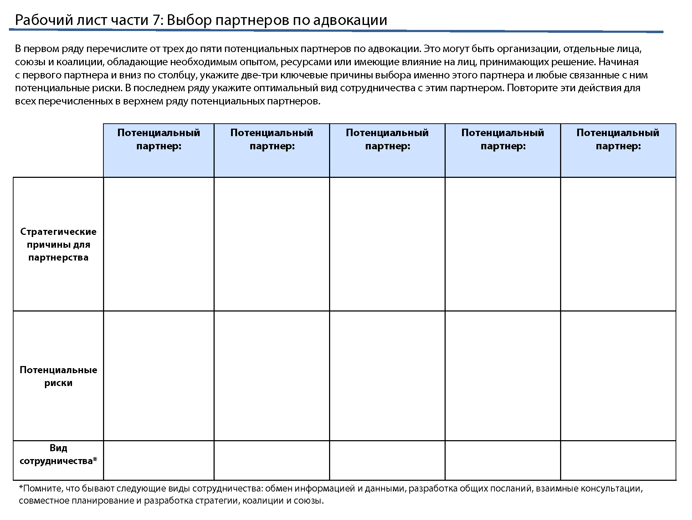

* **Дайте следующие инструкции:**
* В первом ряду перечислите от трех до пяти потенциальных партнеров по адвокации. Это могут быть организации, отдельные лица, союзы и коалиции, обладающие необходимым опытом, ресурсами и влиянием на ответственных за принятие решений лиц.
* Начиная с первого партнера и вниз по столбцу, укажите две-три ключевые причины выбора именно этого партнера и любые связанные с ним потенциальные риски.
* В конце отметьте наиболее эффективный способ сотрудничества с этим партнером. Повторите эти действия для всех перечисленных в верхнем ряду потенциальных партнеров.
* **Попросите команды кратко представить их потенциальных партнеров и стратегические причины их выбора, а также идеальные, с их точки зрения, виды взаимодействия.** Повторите основные моменты, которыми ранее поделились группы (например, разнообразие партнеров, выбор партнеров для компенсации недостатков).

ЭТАП 8.

***ИДЕМ ДАЛЬШЕ!***

* **Поздравьте участников с завершением части 7.**
* **Перейдите к презентационному блокноту «10 частей» и отметьте часть 7.**
* **Отметьте, что теперь у участников есть вся информация, необходимая для создания реальных рабочих планов по адвокации, чему посвящена часть 8.** Мы начнем часть 8 после обеда.

 **ОБЕД** **13:00–14:00 (1 час)**

## 

## ЧАСТЬ 8: ТАКТИКА АДВОКАЦИИ

8



14:00-17:15

3 часа

(плюс перерыв)

**Задачи занятия**

После этого занятия участники смогут:

* сформулировать задачи для достижения цели адвокации;
* определить мероприятия и тактику адвокации;
* разработать рабочий план адвокации.

**Материалы**

* Бумага для презентационного блокнота, подставки, маркеры, клейкая лента
* Презентации PowerPoint
* Рабочий лист части 8: Определение задач
* Рабочий лист части 8: Разработка рабочего плана

ПОДГОТОВКА

* **Напишите на 4 разных презентационных плакатах следующие заголовки (один заголовок на плакат). Повесьте их на подставки или стену и оставьте до тех пор, пока они не понадобятся для занятия «Карусель».**

СМИ/связи События/встречи

Материалы/публикации Сбор данных/доказательств для адвокации

* **Напишите следующую задачу в презентационном блокноте и закройте до тех пор, пока она не потребуется.**

*«Создать правительственную рабочую группу по сбору данных и пересмотру бюджета общественного здравоохранения».*

* **Начертите приведенную ниже таблицу на двух листах презентационного блокнота и закройте до тех пор, пока она не потребуется.**

|  |  |  |  |  |
| --- | --- | --- | --- | --- |
| Мероприятие | Штат | Партнер(ы) | Затраты | Срок исполнения |
|  |  |  |  |  |
|  |  |  |  |  |

* **Загрузите презентацию.**

УКАЗАНИЯ В ПОМОЩЬ ПО ПРОВЕДЕНИЮ ЗАНЯТИЯ

ЭТАП 1. Введение к занятию *5 минут*

* **Объясните, что часть 8 посвящена разработке конкретного плана по достижению цели адвокации. В основу этой работы будет положена информация, полученная в ходе работы над частями 1-7.** Многие из вас уже имеют опыт разработки рабочих планов. Создание рабочего плана по адвокации политики не будет чем-то сильно отличаться.
* **Укажите задачи занятия:**

После этого занятия вы сможете:

* сформулировать задачи для достижения цели адвокации;
* определить мероприятия и тактику адвокации;
* разработать рабочий план адвокации.

ЭТАП 2. Построение задач адвокации *25 минут*

**Попросите участников перечислить информацию, которая обычно включается в рабочие планы.** Запишите в презентационный блокнот их ответы, которые могут включать следующие определения:

* Цели и задачи проекта
* Мероприятия
* Срок исполнения
* Бюджет
* Ответственныx
* **Объясните, что многие из подобных элементов будут частью рабочего плана адвокации, начиная с целей и задач.** Напомните участникам, что во 2-й части они уже разработали цель адвокации.

**Прочитайте определение понятия задачи со слайда.**

Задача: Желаемое достижение или результат, который будет влиять на общую цель. Шаг в направлении достижения вашей цели адвокации.

* **Отметьте следующие ОСНОВНЫЕ МОМЕНТЫ:**
* Задачами являются краткосрочные или среднесрочные шаги в направлении общей цели.Их достижение не должно быть сложнее, чем достижение конечной цели!
* В контексте изменения политики, задачи следует представлять как этапы процесса или действия, которые могут предпринять ответственные лица или заинтересованные стороны, чтобы продемонстрировать готовность к изменениям. Например, вашей целью адвокации является утверждение части законопроекта парламентом. Задачи на пути к этой цели могут включать: соглашение ключевого члена парламента представить законопроект на рассмотрение; разработку проекта закона; решение парламента заслушать законопроект. Поэтому, понимание этапов политических процессов очень важно.
* Задачами являются необходимые вам действия, которые должен выполнить кто-то другой. Выполняемыми ВАМИ действия - это деятельность по адвокации.

**Рассмотрите слайд, посвященный трем особым компонентам задачи адвокации.** Подобно цели адвокации, задачи адвокации должны отвечать на вопросы КТО, ЧТО и КОГДА.

* КТО: какое конкретно ответственное или ключевое заинтересованное лицо должно выполнить необходимое вам действие.
* ЧТО: какое действие должно выполнить ответственное лицо.
* КОГДА: период времени выполнения действия (часто от шести месяцев до трех лет, в зависимости от конкретных усилий по адвокации).

**Рассмотрите слайд с задачами «SMART».** Как правило, если ваши задачи включают ответы на вопросы ЧТО, КТО и КОГДА, они уже отвечают концепции «SMART».

* + - Конкретные (Specific)
    - Измеримые (Measurable)
    - Достижимые (Achievable)
    - Уместные (Relevant)
    - С определенными временными рамками (Time-based)

**Откройте презентационный блокнот с примером задачи.**

*«Создать правительственную рабочую группу по сбору данных и пересмотру бюджета общественного здравоохранения».*

* **Спросите у участников, содержит ли эта задача все необходимые элементы правильной задачи адвокации. Работайте с ними, чтобы пересмотреть задачу и включить элементы КТО, ЧТО, КОГДА и компоненты концепции «SMART». Запишите пересмотренные версии в презентационный блокнот.** Начните с подобных вопросов:
  + Что такое политическое действие?
  + Кто должен выполнить действие?
  + Когда должно произойти действие?

(Улучшенная задача может выглядеть так: *Руководитель отдела по борьбе с ВИЧ/СПИДом Министерства здравоохранения сформирует рабочую группу для сбора данных и пересмотра бюджета общественного здравоохранения до конца 2013 г.)*

* **Как только они представят пересмотренную задачу, предложите им критически оценить ее, задав подобные вопросы:**
  + Можно ли оценить результаты указанного политического действия?
  + Можете ли вы указать ответственное за принятие решений лицо или ключевое заинтересованное лицо?
  + Имеет ли задача временные рамки?
  + Поможет ли задача на самом деле достижению вашей цели? Является ли эта задача уместной?
  + Является ли она более простой, чем достижение конечной цели?

**Попросите участника представить свою цель адвокации и работайте с ним в направлении разработки хорошей задачи адвокации.** Запишите ответы в презентационный блокнот.

* **Повторите с другими участниками. Работайте до тех пор, пока вся группа не поймет концепцию.**



ЭТАП 3. ЗАНЯТИЕ: РАБОТА В МАЛЫХ ГРУППАХ *30 минут*

* **Попросите участников открыть *рабочий лист части 8: Определение задач.***

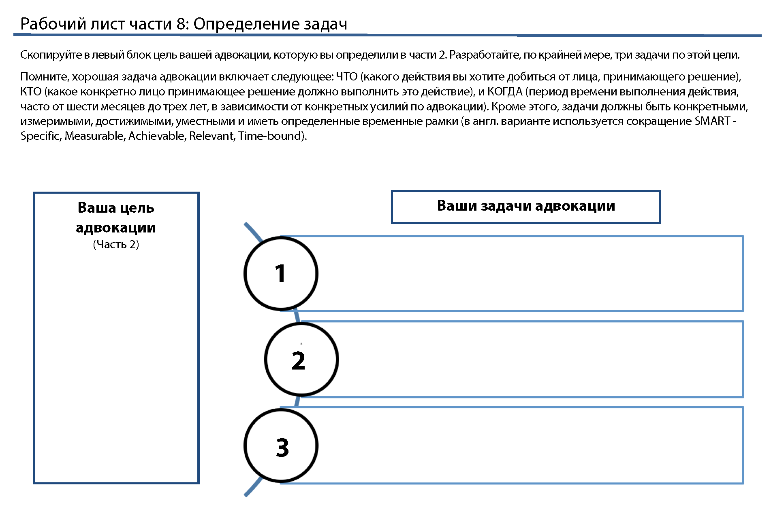

* **Дайте указание командам переписать их цели адвокации из части 2 в первый блок.** Затем разработайте не менее трех задач, которые соответствуют определению правильной задачи адвокации.
* **Предложите каждой группе *кратко* поделиться своей целью и одной задачей.** Если задачи не включают трех компонентов и не соответствуют концепции «SMART», предложите большой аудитории дать рекомендации по ее улучшению.
* **Отметьте, что именно сейчас необходимо определить конкретные действия, которые необходимы для достижения этих задач и продвижения к общей цели.**



ЭТАП 4. ЗАНЯТИЕ: «КАРУСЕЛЬ» МЕРОПРИЯТИЙ *30 минут*

* **Разделите участников на 4 группы.** Закрепите за каждой группой подставку с презентационным блокнотом.
* **Объясните, что каждый блокнот представляет отдельную категорию направленных на адвокацию действий и мероприятий:**

1. СМИ/связи

2. События/встречи

3. Материалы/публикации

4. Сбор данных/доказательств для адвокации

* **Дайте указание командам в течение 30 секунд написать в своей категории как можно больше разных видов действий и мероприятий направленных на адвокацию.** Примеры не должны относиться конкретно к их целям адвокации, а к любым целям адвокации.

**Совет ведущему!**

**Для указания момента перехода к следующему презентационному блокноту можно использовать громкий звонок или таймер. Также неплохо дать командам  
5-секундный отсчет или предупреждение.**

* **Включите таймер и скажите им начать записывать.**
* **Через тридцать секунд дайте сигнал группам  
  перейти *по часовой стрелке* к следующему блокноту  
  и добавить то, что они могут, к имеющемуся списку.** Дайте им снова 30 секунд. Продолжайте таким образом  
  до тех пор, пока все группы не получат шанс внести свой вклад в каждом блокноте. Если списки небольшие, вы можете позволить группам сделать повторный круг.
* **Соберите участников перед одним из презентационных блокнотов и обсудите список.** Подтолкните команды к обсуждению их идей, задавая подобные вопросы:
* Как вы будете использовать эти направленные на адвокацию действия или мероприятия?
* Каковы плюсы и минусы этого действия или мероприятия?
* Что необходимо учесть при планировании этого действия или мероприятия?
* Как может отреагировать на это действие или мероприятие ответственное за принятие решений лицо?
* Если вокруг уже происходит много традиционных мероприятий направленных на адвокацию политики, какие новые и необычные мероприятия могут привлечь интерес ответственных за принятие решений лиц?
* **Повторите это обсуждение у каждого презентационного блокнота.** Если какие-то из важных идей пропущены, используйте идеи, приведенные для каждой категории в приведенной ниже таблице.

|  |  |  |
| --- | --- | --- |
| **Материалы/публикации** | | |
| Отчет  Подборка данных  Аналитическая записка  Брошюра  Исследование | Публикация в блоке  Инфографика  Авторитетный доклад  Аргументы  Статья | Статья в престижном научном журнале  Презентации PowerPoint  Информационное письмо  Подборка фотографий и (или) видеоматериалов |
| **СМИ/связи** | | |
| Публицистическая статья  Сообщение для печати  Встреча с журналистами  Twitter  Facebook  Web-трансляция | Интервью  Сообщение для СМИ  Веб-сайт  Канал YouTube  Радио-программа  Flickr | Пресс-конференция  Пресс-конференция для СМИ в штабе организации  Инсталляция  Google сообщества  Письмо редактору  Ток-шоу |
| **Встречи/события** | | |
| Фотовыставка  Диалог по вопросам политики  Частный ужин  Кинофестиваль  Выставка  Ознакомительная поездка  Демонстрация | Выпуск отчета  Экспертный совет  Симпозиум  Научная выставка  Выезд на места  Торжество  Совещание на высшем уровне | Встреча рабочей группы/коалиции  Прием  Пресс-конференции членов парламента  Официальная встреча за завтраком или обедом  Встреча с ответственным за принятие решений лицом  Пресс-конференция заинтересованного лица |
| **Сбор данных/доказательств для адвокации** | | |
| Моделирование распространения заболевания  Моделирование влияния на бюджет | Прогнозирование | Демонстрация/показательный проект  Моделирование экономической эффективности |

* **Отметьте следующий ОСНОВНОЙ МОМЕНТ:**
* Это не окончательный список действий или мероприятий по адвокации.  
  Это просто набор возможных вариантов, который служит базисом для выбора или вдохновения на новые идеи при разработке рабочих планов и поиске наилучших вариантов деятельности для решения задач адвокации.

**Перерыв 13:30 – 15:45**

ЭТАП 5. Выбор действий по адвокации *15 минут*

* **Объясните, что количество стратегических мероприятий лучше ограничить.** Вы  
  не можете, и вам не следует пытаться осуществить все возможные действия. Лучшими действиями являются такие, которые с наибольшей вероятностью окажут незамедлительное и прямое влияние на выбранных ответственных или влиятельных лиц.

**Рассмотрите слайд, посвященный выбору действий для рабочего плана по адвокации.**

При выборе действий направленных на адвокацию используйте следующие вопросы, которые позволят сохранить стратегический подход и нацеленность усилий.

* Соответствует ли действие основным интересам лица принимающего решение?
* Привлекут ли действия внимание влиятельных и (или) ответственных лиц?
* Уменьшит ли это действие влияние оппозиции или противопоставит ли что-либо их посланию?
* Есть ли у вас опыт и ресурсы для выполнения этого действия?
* Какие предстоящие события, значимые даты или решения правительства могут благоприятствовать мобилизации и адвокации?
* Не создает ли действие какую-либо опасность для организации?

**Попросите участников по очереди рассказать о своей цели и одной из задач адвокации.** Предложите большой группе предложить несколько действий, которые помогут решению этих задач. Запишите их ответы в презентационный блокнот.

* **Задайте некоторые вопросы со слайда, чтобы убедиться в том, что участники выбрали конкретные действия, которые будут способствовать решению задач и общей цели.**
* **Повторите упражнение с другим участником (если позволяет время).**



ЭТАП 6. ЗАНЯТИЕ: РАБОТА В МАЛЫХ ГРУППАХ *30 минут*

* **Попросите участников открыть *рабочий лист части 8: Разработка рабочего плана.***

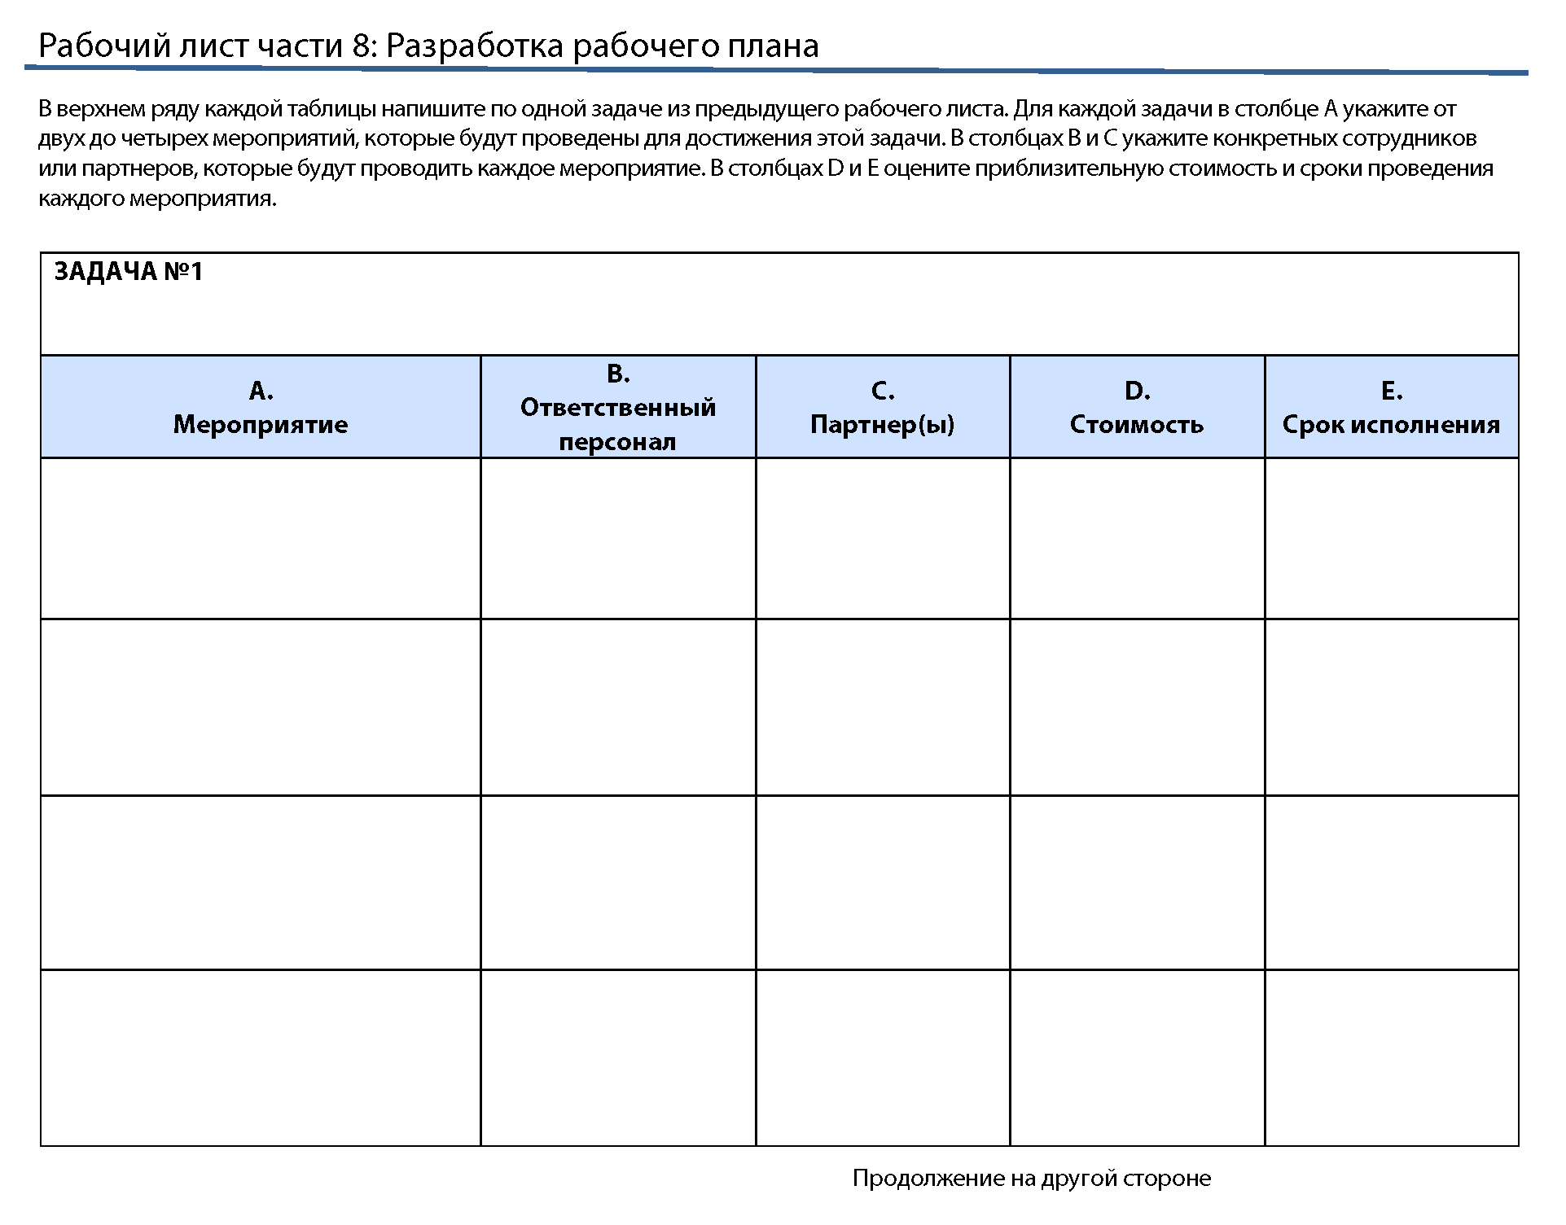

* **Дайте следующие инструкции:**
* В верхнем ряду каждой таблицы напишите по одной задаче из предыдущего рабочего листа.
* В столбце A каждой таблицы перечислите от двух до четырех действий, которые вы выполните для решения соответствующей задачи.
* На другие столбцы не обращайте внимание.

ЭТАП 7. Планирование ресурсов *15 минут*

* **Отметьте следующий ОСНОВНОЙ МОМЕНТ:**
* Теперь, когда мы определили действия, мы должны определить ресурсы, необходимые для осуществления наших действий. В данном случае речь не идет о том, о чем мы говорили в части 6, где речь шла об учете имеющихся активов и недостатков. Здесь речь идет о планировании конкретных расходов, ролей сотрудников и времени для выполнения каждого конкретного действия.

**Рассмотрите слайд, посвященный ресурсам адвокации, и кратко опишите каждую категорию в соответствии с тем, что указано ниже:**

* Персонал: Какой персонал, сколько времени работы и какой опыт требуется для выполнения намеченных действий?
* Партнеры: Потребуется ли опыт и ресурсы партнеров для успешной реализации активности?
* Стоимость: Какие расходы связаны с этими действиями?
* Сроки: К какому сроку должны быть завершены выбранные действия? Сколько времени это займёт? Существует ли точное время, когда они должны произойти? (например, действие приурочено к ритуалу или политическому процессу)

**Попросите участника рассказать об одной задаче и двух соответствующих действиях. Предложите большой группе создать в презентационном блокноте рабочий план с указанием необходимых для каждого действия ресурсов.**

|  |  |  |  |  |
| --- | --- | --- | --- | --- |
| Мероприятие | Штат | Партнер(ы) | Стоимость | Срок исполнения |
|  |  |  |  |  |
|  |  |  |  |  |

* **Если позволит время, повторите с другим участником.**



ЭТАП 8. ЗАНЯТИЕ: РАБОТА В МАЛЫХ ГРУППАХ *30 минут*

* **Укажите группам на *рабочий лист части 8: Разработка рабочего плана.***



* **Дайте следующие инструкции:**
* В столбцах B и C укажите конкретных сотрудников и партнеров, которые будут выполнять каждую активность.
* В столбцах D и E укажите приблизительную стоимость и сроки проведения каждого мероприятия.
* **Через 20 минут попросите несколько групп представить их рабочие планы для одной из задач.** Задайте подобные наводящие вопросы:
* Каким образом это мероприятие или активность поможет вам проинформировать целевую аудиторию?
* Существует ли какая-либо опасность, связанная с этим мероприятием или действием?
* Каким образом это действие поможет вам реализовать поставленные задачи и достичь цели?
* Не пересмотрел ли кто-либо намеченные действия с учетом проблем связанных с ресурсами?

***ИДЕМ ДАЛЬШЕ!***

ЭТАП 9.

* **Поздравьте участников с завершением составления рабочих планов по адвокации.**
* **Перейдите к презентационному блокноту «10 частей» и отметьте часть 8.**
* **Поясните, что их стратегии адвокации почти готовы. Завтра с утра фокус работы переместится с направленных на адвокацию действий на послания/сообщения в поддержку цели адвокации.**

## ПОДВЕДЕНИЕ ИТОГОВ ДНЯ И ЗАВЕРШЕНИЕ РАБОТЫ

**Задачи занятия**



**17:15-17:30**

15 минут

После этого занятия участники смогут:

* Подвести итоги по темам и результатам дня.
* Дать отзыв о пройденной части семинара.

**Материалы**

* Карточки оценки

УКАЗАНИЯ В ПОМОЩЬ ПО ПРОВЕДЕНИЮ ЗАНЯТИЯ

ЭТАП 1. Подведение итогов дня *5 минут*

* **Поздравьте и поблагодарите участников за их энтузиазм и усердную работу.**
* **Кратко повторите основные темы дня и достижения групп.**
* **Предложите участникам задать вопросы или сделать комментарии по  
  прошедшему дню.**



ЭТАП 2. ЗАНЯТИЕ: ОТЗЫВЫ 10 минут

* **Раздайте участникам карточки оценки для предоставления отзыва о прошедшем дне.** Попросите их нарисовать «+» на одной стороне карточки и написать один момент, который им запомнился или понравился в этом дне. На другой стороне нужно нарисовать «-» и написать один момент, который, по их мнению, следовало бы изменить.
* **Обратите внимание на организационные вопросы и завершите день.**

**ПОСЛЕ ОКОНЧАНИЯ ДНЯ:**

1. Изучите отзывы участников. Подготовьте итоги на следующее утро.
2. Пересмотрите прогресс и расписание следующего дня. По результатам отзывов участников скорректируйте содержание и расписание дня, если это необходимо.
3. Уберите презентационные блокноты, которые больше не понадобятся, и подготовьте блокноты для следующего дня.

# ДЕНЬ 4. УКАЗАНИЯ В ПОМОЩЬ

Части 9 и 10

Окончание работы над стратегией, обмен информацией

Заключительное занятие.

**Программа на сегодня**

|  |  |
| --- | --- |
| Начало занятия | 9:00-9:15 |
| Часть 9: Послания/сообщения адвокации | 9:15-11:15 |
| Перерыв | 11:15-11:30 |
| Часть 10: Планирование оценки успешности / мониторинг | 11:30-12:30 |
| Завершение разработки стратегии | 12:30-13:00 |
| Обед | 13:30-14:00 |
| Участники собираются в общем зале |  |
| Завершение разработки стратегии | 14:00-14:30 |
| Ярмарка обмена идеями | 14:30-15:30 |
| Заключительное занятие. | 15:30-16:00 |
| Прощальная кофе-пауза | 16:00 |

**Материалы на сегодня**

|  |  |
| --- | --- |
| * Портативный компьютер, проектор * Экран, кабели питания * Презентация PowerPoint * Презентационные блокноты, подставки, клейкая лента * Цветные маркеры, ножницы * Журнал посещаемости * Программа * Небольшой мяч | * Карточки, представляющие качества, необходимые при составлении посланий * Пример ОРП отчета * Формы заключительной оценки * Сертификаты о прохождении курса обучения * Рабочий лист части 9: Создание сообщения для адвокации * Рабочий лист части 9: Определение глашатаев (представителей) * Рабочий лист части 10: Планирование мониторинга / оценки успешности |

## НАЧАЛО ЗАНЯТИЯ



**9:00-9:15**

15 минут

**Задачи занятия**

* Вспомнить основные моменты из предыдущего дня.
* Кратко опиcaть задачи этого дня.

**Материалы**

* Бумага для презентационного блокнота, подставки, маркеры, клейкая лента
* Журнал посещаемости
* Небольшой мяч
* Программа

ПОДГОТОВКА

* **Выложите журнал посещаемости, чтобы участники смогли записываться в него по прибытии.**
* **Загрузите презентацию.**

УКАЗАНИЯ В ПОМОЩЬ ПО ПРОВЕДЕНИЮ ЗАНЯТИЯ

ЭТАП 1. Приветствие и отзывы о 3-м дне *5 минут*

 **Приветствуйте участников**.

* **Кратко подведите итоги по отзывам участников о предыдущем дне, и расскажите о запланированных изменениях на сегодняшний день.**



ЭТАП 2. ЗАНЯТИЕ: ИГРА В МЯЧ *5 минут*

* **Попросите участников встать в плотный круг.**
* **Предложите участникам подумать о дискуссиях и занятиях прошлого дня.**
* **Поясните, что вы собираетесь бросить мяч одному из участников. Этот человек должен поймать мяч и быстро выкрикнуть слово, фразу или концепцию, которую он или она узнал(а) вчера.**
* **Затем этот человек должен бросить мяч другому участнику, который делает то же самое.**
* **Продолжайте упражнение до тех пор, пока все участники, по крайней мере, два раза не поймают мяч.**

ЭТАП 3. Рассмотрение программы дня 5 минут

* **Попросите участников обратиться к программе на сегодня.**
* **Пройдите по основным темам и мероприятиям, запланированным на день.** Отметьте, что работа сегодня будет строиться на темах и результатах прошлого дня.
* **Предложите задать вопросы.**

## ЧАСТЬ 9: ПОСЛАНИЯ В ПОДДЕРЖКУ ЦЕЛИ АДВОКАЦИИ

94

**Задачи занятия**

После этого занятия участники смогут:

* создать нацеленные и действенные сообщения в поддержку цели адвокации для оказания влияния  
  на ответственных за принятия решений лиц.
* оценить потенциальных посредников, задачей которых будет донесение сообщений с описанием целей адвокации.



**9:15-11:15**

2 часа

**Материалы**

* Бумага для презентационного блокнота, подставки, маркеры, клейкая лента
* Презентации PowerPoint
* Карточки, представляющие качества, требуемые при составлении посланий/сообщений
* Рабочий лист части 9: Создание послания/сообщения в поддержку цели адвокации
* Рабочий лист части 9: Определение посредников

ПОДГОТОВКА

* **Изобразите следующую таблицу в презентационном блокноте и закройте до тех пор, пока она не потребуется.**

|  |  |
| --- | --- |
| Ответственное лицо: | Основной интерес: |
| В чем заключается проблема? | Почему проблема должна интересовать ответственное лицо? |
| Какое предлагается решение и как оно влияет на проблему? | Что конкретно должно сделать ответственное лицо? |

* **Изобразите следующий график в презентационном блокноте и закройте до тех пор, пока он не потребуется.**

**Высок.**

**Опыт в вопросе**

**Низк.**  **Высок.**

**Влияние на ответственное лицо**

* **Загрузите презентацию.**

УКАЗАНИЯ В ПОМОЩЬ ПО ПРОВЕДЕНИЮ ЗАНЯТИЯ

ЭТАП 1. Введение к занятию *5 минут*

* **Объясните, что в части 9 участники будут разрабатывать убедительное и краткое сообщение относительно цели адвокации, а также определять людей, которые смогут эффективно донести его до выбранных ответственных или влиятельных лиц.**
* **Укажите задачи занятия:**

После этого занятия вы сможете:

* создать нацеленные и убедительные сообщения в поддержку цели адвокации для оказания влияния на ответственных за принятия решений лиц.
* оценить потенциальных посредников, задачей которых будет донесение сообщений с описанием целей адвокации.



ЭТАП 2. ЗАНЯТИЕ: ИДЕАЛЬНОЕ ПОСЛАНИЕ/СООБЩЕНИЕ *15 минут*

* **Объясните, что послание служит для представления цели адвокации в виде убедительного и краткого аргумента в поддержку действия, которое должно выполнить ответственное лицо.**

**В ходе занятия покажите слайд, посвященный качествам убедительного послания.**

* **Разделите группу на три команды и распределите по одному набору карточек «Качества убедительного послания в поддержку цели адвокации».**
* **Объясните, что каждая карточка представляет характеристики убедительного послания в поддержку цели адвокации.**
* **Дайте указание трем участникам прочитать содержание карточек и выбрать 3 характеристики, которые, по их мнению, являются важными для их послания в поддержку цели адвокации.** По окончании они должны написать окончательный список в презентационном блокноте и на листе бумаги.
* **Дайте возможность каждой группе рассказать другим о трех выбранных качествах. Проведите краткое обсуждение, задав подобные вопросы:**
* Какие характеристики вы выбрали и почему?
* Существуют ли общие черты у выбранных вами характеристик?
* Были ли не выбранные вами характеристики важными или ненужными?

ЭТАП 3. Разработка посланий в поддержку цели адвокации *20 минут*

**Рассмотрите слайд, посвященный четырем частям послания в поддержку цели адвокации:**

* В чем заключается проблема?
* Почему эта проблема должна заботить ответственное лицо?
* Что предлагается в качестве решения и как это повлияет на проблему?
* Какого конкретно действия вы ожидаете от ответственного лица после вашего общения?
* **Отметьте следующие ОСНОВНЫЕ МОМЕНТЫ:**
* Эти четыре части вашего послания в поддержку цели адвокации должны быть объединены не более чем в пять — восемь предложений, а продолжительность изложения послания не должна превысить трех минут.
* Оставьте поддерживающие ваше послание факты, цифры, цитаты, истории и данные анализа на последующее обсуждение. Прежде всего, заинтересуйте ответственное лицо.
* Определите часть послания «почему вас это должно заботить» таким образом, чтобы она отражала основные интересы ответственного лица, к которому вы обращаетесь.
* Всегда завершайте ваше послание ответственному лицу просьбой выполнить очень понятное и конкретное действие, которое способствует продвижению на пути к цели вашей адвокации. Большинство ключевых лиц не смогут помочь вам достичь окончательной цели в результате одной единственной встречи. Поэтому, просите выполнить достижимую, промежуточную задачу. Не забудьте поблагодарить ответственное лицо за уделенное вам время. Всегда ведите себя с уважением и не вступайте в конфронтацию.

 **Откройте подготовленную в презентационном блокноте таблицу.**

|  |  |
| --- | --- |
| Ответственное лицо: | Основной интерес: |
| В чем заключается проблема? | Почему проблема должна интересовать ответственное лицо? |
| Какое предлагается решение и как оно влияет на проблему? | Что конкретно должно сделать ответственное лицо? |

* **Попросите участника рассказать об ответственном лице, для которого хотят создать послание, и его основных интересах.** Напишите имя ответственного лица и его(ее) интересы в верхнем блоке.
* **Пройдите вместе с участником по всем четырем вопросам**, записывая ответы в соответствующих блоках. Следите за тем, чтобы ответы были конкретными и относящимися к ответственному лицу.
* **Предложите участнику объединить все четыре части послания в единое обращение к ответственному лицу и произнести его вслух.**
* **Далее, засеките время, чтобы определить, удается ли ему (ей) донести послание меньше чем за три минуты.**
* **Отметьте следующий ОСНОВНОЙ МОМЕНТ:**
* В большинстве случаев донести послание без прерывания не удается. Знание четырех частей поможет не потерять суть послания. Не отвлекайтесь, продолжайте говорить кратко и убежденно.
* **Спросите участников о том, как они могут менять послание при обращении к разным ответственным лицам, имеющим различные основные интересы.**
* **Помогите группе выразить свое мнение о послании.** Задайте подобные наводящие вопросы:
* Отвечает ли оно всем качествам убедительного послания в защиту цели адвокации (то есть оно краткое, сфокусированное, направлено на решение, основано на фактах, нацелено на интересы ответственного лица, не формальное, ясно передает просьбу, оптимистично)?
* Каким образом можно доработать послание, чтобы оно соответствовало качествам убедительного послания?
* **Повторите упражнение на другом примере (если позволяет время).**

Образец сообщения по продвижению ОРП для улучшения работы служб по планированию семьи:

По мере того, как доноры сокращают финансирование программ по здравоохранению, уязвимым группам населения все труднее становится покрывать свои нужды в вопросах планирования семьи. Национальные средства, предназначенные для этой цели, ограничены, поэтому очень важно направлять ресурсы таким образом, чтобы они были направлены на потребности населения. Использование имеющихся данных о неудовлетворенных потребностях в области планирования семьи при приоритетном внимании к вопросам обеспечения средствами контрацепции, обеспечит наиболее эффективное воздействие на вопросы здоровья и развития населения.



ЭТАП 4. ЗАНЯТИЕ: РАБОТА В МАЛЫХ ГРУПП *20 минут*

* **Укажите участникам на *рабочий лист части 9: Создание послания в поддержку цели адвокации.***

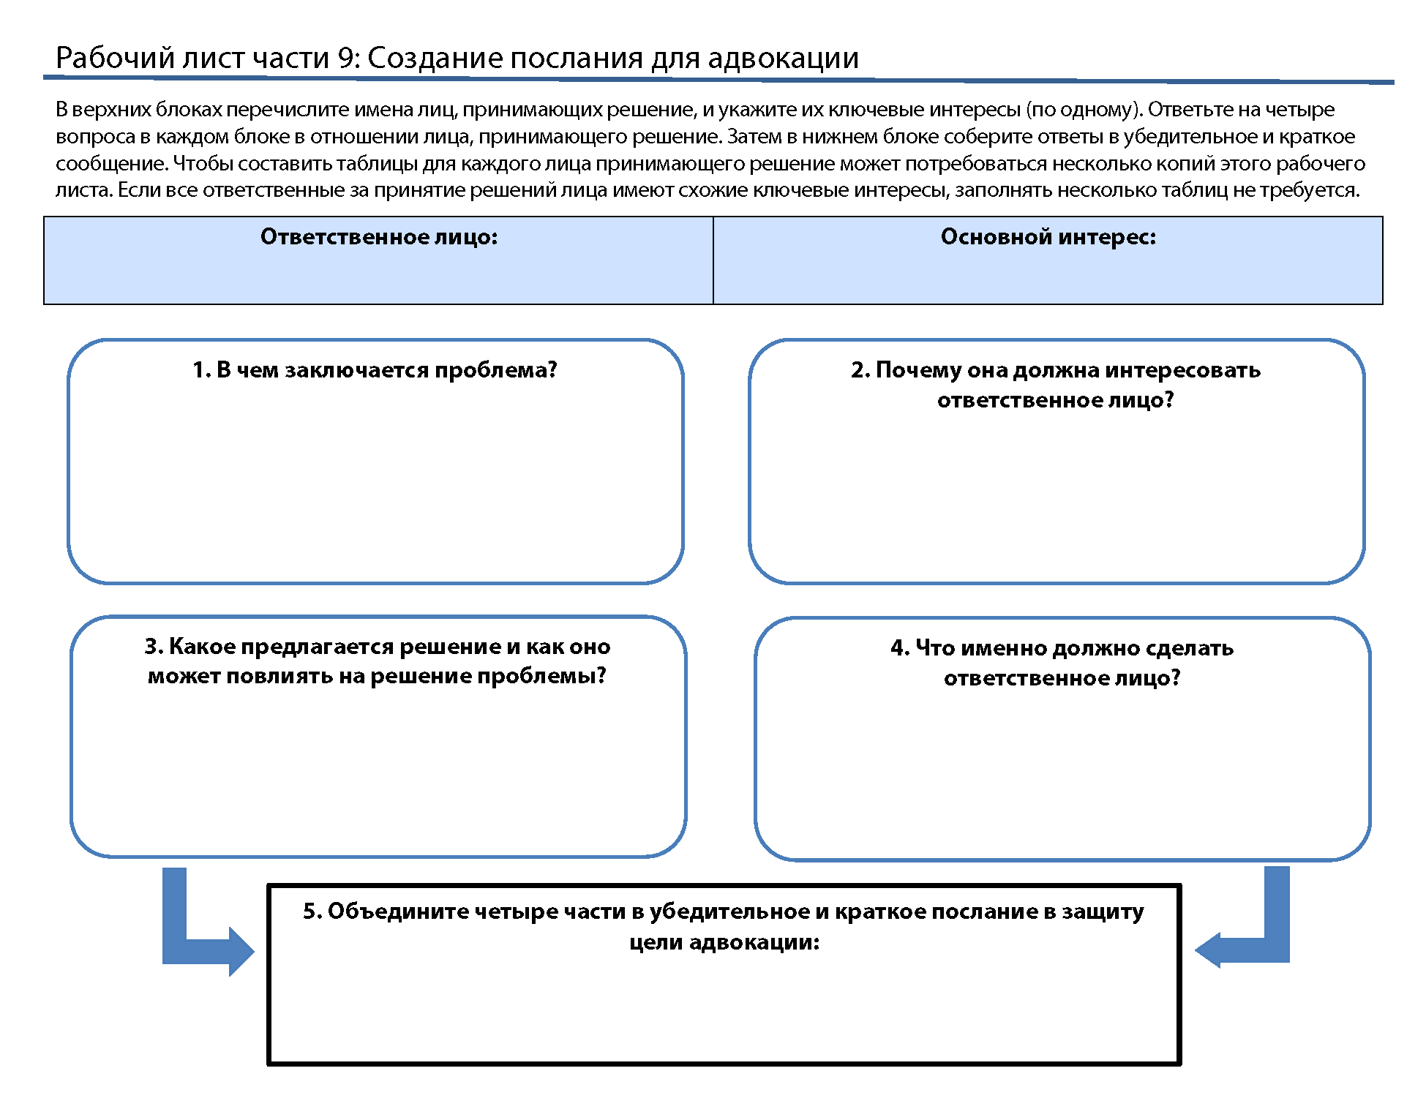

* **Дайте следующие инструкции:**
* В верхних блоках перечислите имена лиц, принимающих решение, и укажите их ключевые интересы (по одному). Ответьте на четыре вопроса в каждом блоке в отношении лица, принимающего решение.
* Затем в нижнем блоке соберите ответы в убедительное и краткое послание.
* Чтобы составить таблицы для каждого лица принимающего решение может потребоваться несколько копий этого рабочего листа. Если все ответственные за принятие решений лица имеют схожие ключевые интересы, заполнять несколько таблиц не требуется.



ЭТАП 5. ЗАНЯТИЕ: РОЛЕВАЯ ИГРА *30 минут*

* **Объясните, что участники будут практиковаться в передаче своих посланий.**
* **Попросите участников разместить стулья в форме большого круга. В центре  
  круга нужно поставить два свободных стула друг напротив друга.**
* **Сядьте на один из стульев и представьте себя ответственным лицом.** Пригласите участника сесть на другой стул и пересказать вам свое послание. Задавайте вопросы и общайтесь с участником так, как будто вы на самом деле являетесь ответственным лицом. Попросите другого участника или соведущего засечь три минуты общения.
* **Повторите это упражнение с этим же участником, но уже в роли ответственного лица, и другим участником, пытающимся донести до него свое послание**.
* **Продолжайте дальше до тех пор, пока все участники не смогут передать свое послание**.
* **Опросите участников, используя подобные вопросы:**
* Что для вас было самым трудным?
* Насколько помогало или мешало вам подготовленное послание?
* Что вы не смогли сказать из того, что хотели бы?
* Изменили ли вы содержание своего послания после того, как услышали послания других участников?
* Были ли какие-то послания, которые вас особенно задели, и почему?

ЭТАП 6. Кто будет посредником? *10 минут*

**Напишите в верхней части презентационного блокнота «ПОСРЕДНИКИ». Предложите участникам подумать о тех личностях или организациях, которых можно попросить выступить в роли посредников по их проблеме**. Запишите в презентационном блокноте их ответы, проследив, чтобы они обязательно указали следующее:

|  |  |
| --- | --- |
| * Главные руководители * Знаменитости * Работники здравоохранения * Представители профессиональных союзов * Технические специалисты вашей организации * Члены правления * Адвокаты * Ученые/исследователи/академики * Главы больших коалиций * Бенефициары программы | * Пациенты * Журналист * Доноры * Избиратели * Крупные предприниматели * Государственные служащие * Политики * Родители или супруги людей, которые страдали от конкретной болезни * Вы!!! |

* **Отметьте следующие ОСНОВНЫЕ МОМЕНТЫ:**
* Тот, кто доносит ваше послание, настолько же важен, насколько важно и то, что вы хотите сказать. Правильное послание, переданное не тем посредником, не будет убедительным.
* Посредниками могут быть отдельные лица, группы или организации. Так  
  же как и послание, посредников, нужно выбирать с учетом того, к какому ответственному лицу предстоит обратиться, а также с учётом основных интересов ответственных лиц.



**Рассмотрите слайд, посвященный идеальным посредникам.**

* Посредники должны быть разнообразными. У вас должно быть много посредников с разным профессиональным и личным опытом
* Посредники должны представлять определенный уровень должностного положения. Привлекайте посредников, представляющих такой уровень должностного положения, который соответствует уровню выбранного вами ответственного лица.
* Посредники должны быть хорошими ораторами. Ваш посредник должен быть способен говорить уверенно, простым и понятным для ответственного лица языком.
* Посредники должны поддерживать вашу цель адвокации. Вашими посредниками должны быть люди, которые уже согласны с вами, и которых не нужно убеждать в необходимости передать послание.

ЭТАП 7. Выбор лучших посредников  *15 минут*

**Раскройте презентационный блокнот с этим графиком:**

**Высок.**

**Опыт в вопросе**

**Низк.** **Высок.**

**Влияние на ответственное лицо**

* **Объясните, что лучшие посредники обладают двумя основными качествами:**
* **Влияние на ответственное лицо**: Ваш посланник должен иметь доступ к ответственному лицу и пользоваться его доверием. Он или она является тем, кого, вероятнее всего, выслушает ответственное лицо.
* **Опыт в вопросе**: Ваш посланник должен быть хорошо информирован о вопросе и способен свободно говорить на эту тему.
* **Объясните, что вы можете использовать сетку координат для иллюстрации степени влияния и опыта разных посредников, что облегчит выбор среди вероятных кандидатов.** Вам требуются посланники, оказавшиеся в верхнем правом углу (высокая степень влияния и высокий уровень знаний).
* **Попросите участника назвать имена трех посредников, которые, по его(ее) мнению, будут эффективны при обращении к выбранному ответственному лицу.** Если возможно, назовите имена конкретных лиц. Запишите эти имена на полях презентационного блокнота.
* **Работайте с участником, чтобы отметить положение для каждого ответственного лица на графике.**
* **Напомните участникам, что их идеальные посредники должны оказаться в верхнем правом углу.** Задайте участнику подобные вопросы:
* Изменилось ли ваше мнение относительно выбранного посредника после нанесения посланников на график?
* **Повторите упражнение с другим участником (если позволяет время).**



ЭТАП 8. ЗАНЯТИЕ: РАБОТА В МАЛЫХ ГРУППАХ *20 минут*

* **Укажите участникам на *рабочий лист части 9: Определение посредников.***

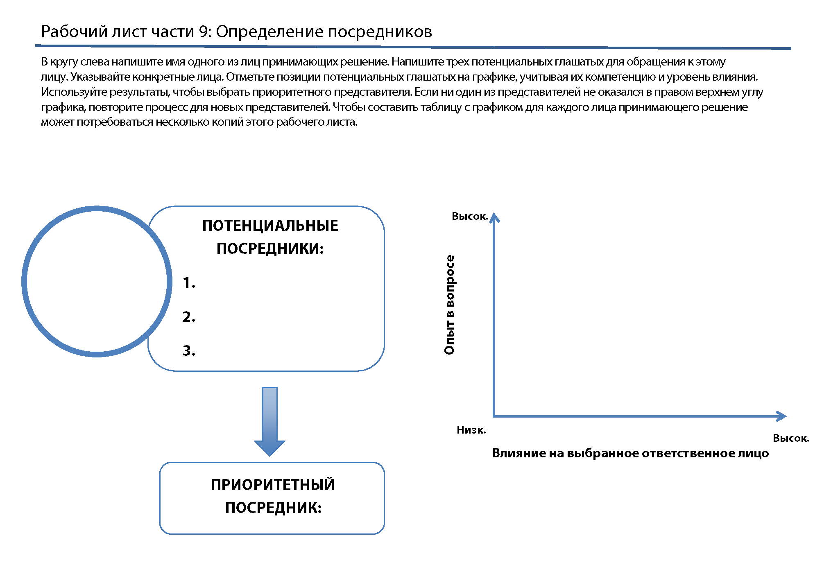

* **Дайте следующие инструкции:**
* В кругу слева напишите имя одного из лиц принимающих решение.
* Напишите трех потенциальных посредников для обращения к этому лицу. Указывайте конкретные лица.
* Отметьте позиции потенциальных посредников на графике, учитывая их компетенцию и уровень влияния. Используйте результаты, чтобы выбрать приоритетного посредника.
* Если ни один из посредников не оказался в правом верхнем углу графика, выберите новых посредников. Чтобы составить таблицу с графиком для каждого лица, принимающего решение, может потребоваться несколько копий этого рабочего листа.
* **Проведите краткую дискуссию, задав следующие наводящие вопросы:**
* Как и почему вы выбрали основного посредника?
* Поддерживают ли посредники вашу цель адвокации?
* Хорошие ли они ораторы?
* Не отказались ли вы от каких-либо посредников после составления графика?

ЭТАП 9.

***ИДЕМ ДАЛЬШЕ!***

* **Поздравьте участников с завершением части 9.**
* **Перейдите к презентационному блокноту «10 частей» и отметьте часть 9.**
* **Объясните, что последняя часть посвящена планированию того, как можно измерить прогресс и оценить эффективность нашей стратегии.**

 **ПЕРЕРЫВ 11:15 — 11:30 (15 минут)**

## ЧАСТЬ 10: ПЛАН ДЛЯ ИЗМЕРЕНИЯ ПРОГРЕССА

10



**11:30-12:30**

**1 час**

**Задачи занятия**

После этого занятия участники смогут:

* различать выходные показатели и показатели результата;
* разработать индикаторы, позволяющие измерять прогресс в сторону достижения цели адвокации.

**Материалы**

* Бумага для презентационного блокнота, подставки, маркеры, клейкая лента
* Презентации PowerPoint
* Рабочий лист части 10: Планирование мониторинга / оценки успешности

ПОДГОТОВКА

* **Загрузите презентацию.**

УКАЗАНИЯ В ПОМОЩЬ ПО ПРОВЕДЕНИЮ ЗАНЯТИЯ

ЭТАП 1. Введение к занятию  *5 минут*

* **Объясните, что активисты часто фокусируются на основном результате их работы — достижении желаемого изменения политики (их цели адвокации).** Однако изменения в политике могут потребовать очень много времени. Окончательной частью стратегии является планирование измерения прогресса на пути к окончательной цели.
* **Укажите задачи занятия:**

После этого занятия вы сможете:

* различать выходные показатели и показатели результата;
* разработать индикаторы, позволяющие измерять прогресс в сторону достижения цели адвокации.

ЭТАП 2. Роль измерений *10 минут*

* **Попросите участников собраться в их малых группах и в течение пяти минут подумать над основными причинами необходимости измерения прогресса в работе по адвокации**

**Записывайте по одному ответу на вопрос от каждой команды в презентационный блокнот** до тех пор, пока не будут представлены все идеи. Во время дискуссии подчеркните следующие причины:

* Это позволяет корректировать стратегии в процессе их реализации.
* Это позволяет реагировать на изменения в более широком окружении.
* Это позволяет продемонстрировать ценность, которую адвокация может иметь при решении проблемы или причины.
* Это дает информацию для планирования будущей деятельности по адвокации.
* Это позволяет мобилизовать дополнительные ресурсы.
* Это дает возможность отчитываться за расход средств и показать результаты.
* Это мотивирует продолжать работать.

ЭТАП 3. Выходные показатели и результаты *15 минут*

* **Объясните, что для демонстрации успеха и прогресса в направлении цели адвокации, полезно определить и отслеживать «итоги» (выходные показатели) и «результаты»**.



**Рассмотрите слайд, посвященный итогам.**

Итоги:

* Подтверждения того, что запланированные вами мероприятия или действия произошли.
* Обычно поддаются количественной оценке. (Большие цифры не обязательно являются лучшими показателями. Например, для установления контакта с ответственным лицом может быть достаточно одной встречи.)
* Измерение продуктивности. Например:
* Встречи с ответственными за принятие решений лицами.
* Выпуск пресс-релиза.
* Партнеры участвовали во встречах коалиции.



**Рассмотрите слайд, посвященный результатам.**

Результаты:

* Эффект или изменения, произошедшие в результате действия или мероприятия.
* Действия, предпринятые ответственным лицом или другими.
* Количественные или качественные.
* Измерение эффективности.
* **Отметьте следующий ОСНОВНОЙ МОМЕНТ:**
* Итоги и результаты являются ответами на два разных вопроса:
* Мы выполнили действие? (итоги)
* К каким последствиям привели эти действия? (результаты)

**Попросите участников составить список возможных итогов их работы, и запишите их ответы в презентационный блокнот.** Напомните участникам, что итоги их работы должны охватывать планируемые ими действия в направлении цели адвокации. Ваши итоги должны быть показателем того, что вы собирались сделать. Возможные ответы могут включать:

* количество проведенных встреч;
* количество подготовленных публикаций;
* количество выпущенных пресс-релизов.

**Попросите участников составить список возможных результатов их работы, и запишите их ответы в презентационный блокнот.** Ответы могут включать:

* увеличение выделения государственного финансирования;
* изменение законов, норм, политик и планов;
* общественные заявления о поддержке со стороны ответственных за принятие решений лиц;
* упоминание проблемы в средствах массовой информации.

Если необходимо, задайте подобные наводящие вопросы:

* какие изменения или последствия наблюдаются в результате ваших действий?
* каким образом должна проявиться заинтересованность ответственного лица к вашей цели адвокации?
* **Отметьте следующий ОСНОВНОЙ МОМЕНТ:**
* Связать результаты с определенными действиями может быть не просто, так как для того, чтобы добиться от ответственного лица требуемого действия часто требуются совместные мероприятия и усилия. Вы не всегда будете точно знать, какую роль ваше конкретное действие сыграло в их мероприятии.

*(продолжение на следующей странице)*



ЭТАП 4. ЗАНЯТИЕ: РАБОТА В МАЛЫХ ГРУППАХ *30 минут*

* **Укажите участникам на *рабочий лист части 10: Планирование мониторинга (оценки успешности).***

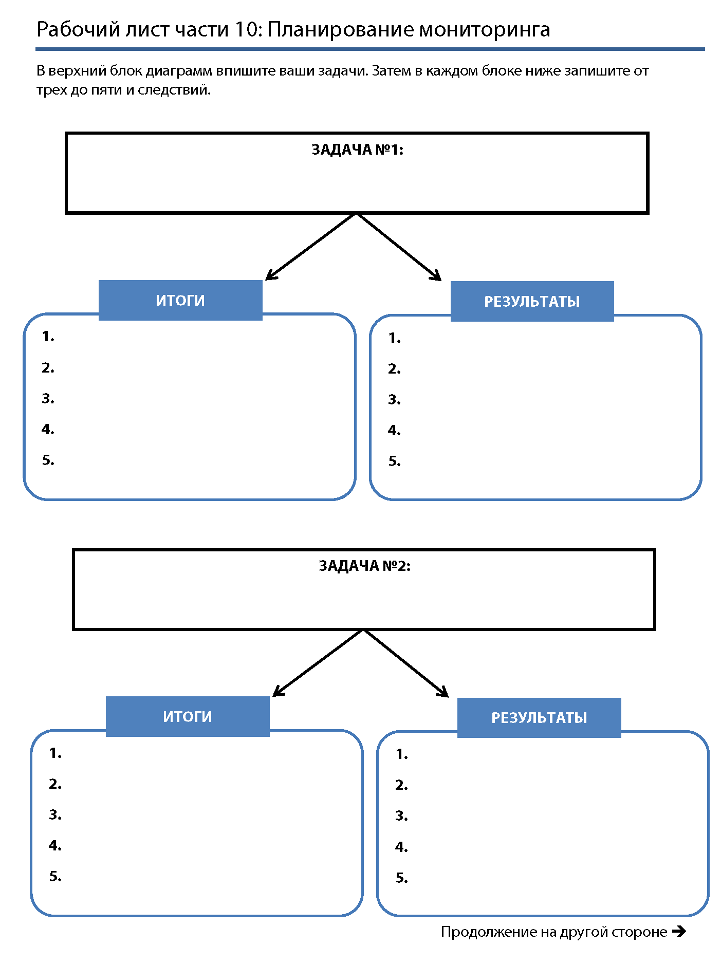

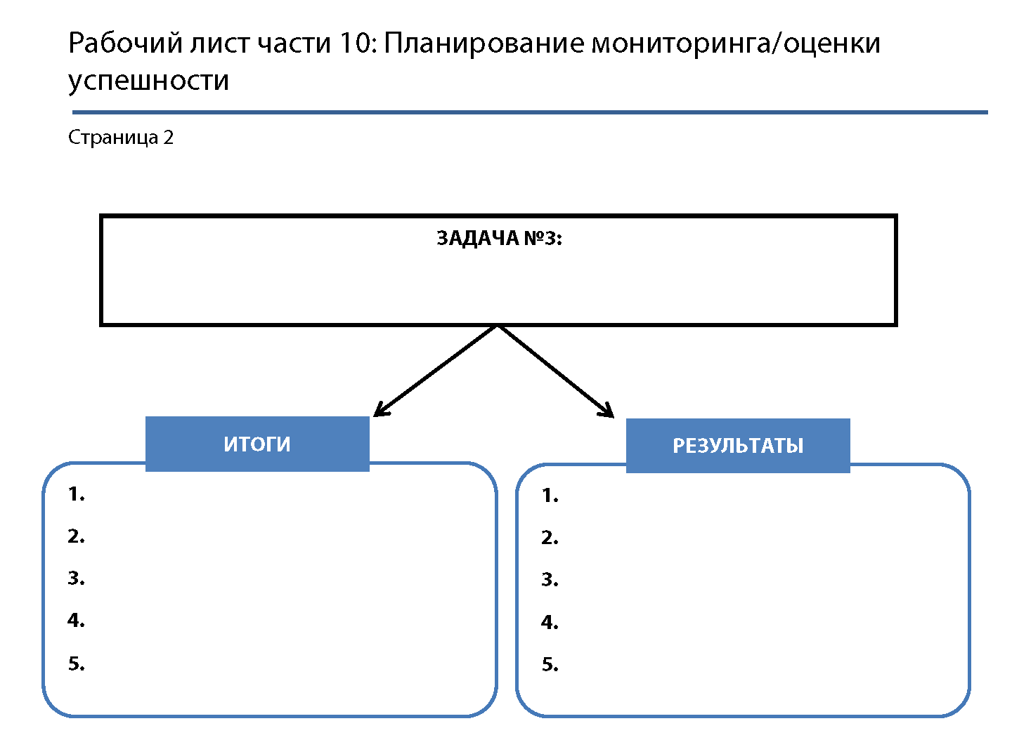

* **Дайте следующие инструкции:**
* Перепишите задачи из вашего рабочего плана в верхний ряд каждой приведенной ниже диаграммы.
* Затем в каждом блоке ниже запишите от трех до пяти результатов.
* **Попросите каждую группу написать в презентационном блокноте итоги и результаты их стратегии и поделиться ими со всей аудиторией.** Кратко обсудите ваши наблюдения относительно этих списков.

***ИДЕМ ДАЛЬШЕ!***

ЭТАП 5.

* **Перейдите к презентационному блокноту «10 частей» и отметьте часть 10.**

**Поздравьте всех с завершением всех 10 частей стратегии адвокации политики и поблагодарите за активное участие в семинаре.**

## ЗАВЕРШЕНИЕ РАЗРАБОТКИ СТРАТЕГИИ



**12:30-14:30**

**1 час (+ обед)**

**Задачи занятия**

После этого занятия участники смогут:

* определить свои следующие действия по реализации стратегии адвокации;
* сформулировать вопросы или аспекты для получения дальнейшей помощи или советов от коллег.

**Материалы**

* Бумага для презентационного блокнота, подставки, маркеры, клейкая лента
* Программа IGA
* PP пример



* **Загрузите презентацию.**

УКАЗАНИЯ В ПОМОЩЬ ПО  
ПРОВЕДЕНИЮ ЗАНЯТИЯ

ЭТАП 1. Представьте тему *5 минут*

* **Объясните, что работа над всеми 10 частями завершена и каждая страновая команда разработала компоненты успешной стратегии по адвокации.**
* **Объясните участникам, что в течение следующего часа (с перерывом на обед) страновые команды будут работать над завершением своих стратегий, внесением информации в IGA; смогут задать вопросы и подготовить свои презентации для выступления на Ярмарке обмена идеями.** Еще раз напомните участникам, что фасилитаторы также готовы ответить на их вопросы.

**Обратите внимание на слайд с образцом отчета/стратегии по адвокации.**

* Вы уже вчера заполняли некоторые из частей этого образца для Ярмарки обмена идеями. Сейчас вы должны заполнить образец до конца, чтобы подготовиться к сегодняшней Ярмарке обмена идеями.
* Помните, что у вас будет 3 – 5 минут для того, чтобы представить наиболее значительные пункты вашей стратегии, которыми вы хотите поделиться с другими участниками и выслушать их мнение по этому поводу.
* РАТН и UNFPA в конце семинара соберут заполненные вами образцы.
* Пока участники работают, раздайте им карточки для распределения их на группы на Ярмарку обмена идеями.

ЭТАП 2. ЗАНЯТИЕ: РАБОТА В МАЛЫХ ГРУППАХ 25 *минут*

* **Периодически задавайте группам вопросы**; убедитесь в том, что участники чувствуют себя достаточно комфортно и продвигаются вперед.
* **Информируйте участников о времени, оставшемся до конца сессии.**

 **ОБЕД** **13:00–14:00 (1 час)**

ЭТАП 3. ЗАНЯТИЕ: РАБОТА В МАЛЫХ ГРУППАХ (ПРОДОЛЖЕНИЕ) 25 *минут*

* **Периодически задавайте группам вопросы**; убедитесь в том, что участники чувствуют себя достаточно комфортно и продвигаются вперед.
* **Информируйте участников о времени, оставшемся до конца сессии.**

ЭТАП 4.

* Объясните участникам, что сейчас все группы соберутся вместе для обмена идеями и возможности получить информацию от коллег о разработанной стратегии по адвокации.

## ЯРМАРКА ОБМЕНА ИДЕЯМИ



**14:30-15:30**

**1 час**

**Задачи занятия**

После этого занятия участники смогут:

* Определить идеи или советы от коллег, которые они захотят использовать в своей стратегии по адвокации.

**Материалы**

* Образец отчета по PPT
* Учетные карточки (номера с 1 до 4, 22 каждого номера) – поможет сформировать 4 группы из группы в 22 человека.



* **Загрузите презентацию.**
* **Наклейте на дверях комнат номера с 1 по 4, чтобы помочь участникам найти свои группы.**

УКАЗАНИЯ В ПОМОЩЬ ПО ПРОВЕДЕНИЮ ЗАНЯТИЯ

ЭТАП 1. Обзор занятия_______________________ *5 минут*

* **Поприветствуйте участников на Ярмарке обмена идеями**
* **Напомните участникам, как работает Ярмарка обмена идеями:**
* В нашей группе представитель каждой страновой команды будет иметь 3 минуты для того, чтобы поделиться наиболее значительными достижениями своей стратегии по адвокации.
* У всех участников будет возможность задать вопросы или поделиться своим опытом, который может помочь их коллегам из разных страновых команд.
* Каждая страна должна была подготовить пример с изложением информации в PowerPoint на флэш-памяти и показать во время своей презентации.

ЭТАП 2. ЗАНЯТИЕ: Презентации команд *50 минут*

* Дайте возможность всем командам представить свои результаты, информируйте, когда отведенное им время истекает (каждая из команд будет иметь не более 3 минут для своей презентации).
* После каждой презентации дайте участникам возможность задать вопросы выступающему, старайтесь, чтобы занятие шло активно, и все группы успели высказаться в отведенное время.

ЭТАП 3. Подведение итогов Ярмарки обмена идеями *5 минут*

* **После того, как участники завершат презентации, поблагодарите их за полученную информацию и активное участие.**
* **Отметьте, что вы надеетесь на то, что они получили новую информацию, идеи или рекомендации, которые смогут использовать для работы в своих страновых командах для завершения разработки стратегии по адвокации.**

## ЗАКЛЮЧИТЕЛЬНОЕ ЗАНЯТИЕ

**Задачи занятия**

После этого занятия участники смогут:

* определить следующие действия по реализации своей стратегии адвокации;
* оценить семинар.



**15:30-16:00**

30 минут

**Материалы**

* Бумага для презентационного блокнота, подставки, маркеры, клейкая лента
* Формы заключительной оценки
* Сертификаты о прохождении курса обучения

ПОДГОТОВКА

* **Подпишите сертификаты о прохождении курса обучения**

УКАЗАНИЯ В ПОМОЩЬ ПО  
ПРОВЕДЕНИЮ ЗАНЯТИЯ

ЭТАП 1. Заключительные комментарии *15 минут*

* **Заключительные комментарии от представителей РАТН и UNFPA.**

ЭТАП 2. Заключительная оценка и завершение *15 минут*

* **Раздайте копии заключительной оценки.** Дайте участникам время на их заполнение.
* **Выдайте сертификат о прохождении курса обучения** **каждому участнику семинара.**
* **Поблагодарите участников за активную работу и пожелайте успехов в их работе по адвокации**.

***КОНЕЦ СЕМИНАРА***

# РАБОЧИЕ ЛИСТЫ

* Рабочий лист части 1: Определение потенциальных задач проблем для адвокации
* Рабочий лист части 1: Выбор предмета адвокации
* Рабочий лист части 2: Определение потенциальных целей адвокации
* Рабочий лист части 2: Выбор цели адвокации
* Рабочий лист части 3: Выявление лиц принимающих решение и агентов влияния (влиятельных лиц)
* Рабочий лист части 4: Определение ключевых интересов лиц ответственных за   
  принятие решений
* Рабочий лист части 5: Преодоление противодействия/оппозиции
* Рабочий лист части 5: Преодоление препятствий
* Рабочий лист части 6: Учет ресурсов и недостатков
* Рабочий лист части 7: Выбор партнеров по адвокации
* Рабочий лист части 8: Определение задач
* Рабочий лист части 8: Разработка рабочего плана
* Рабочий лист части 9: Создание послания в поддержку цели адвокации
* Рабочий лист части 9: Определение посредников
* Рабочий лист части 10: Планирование мониторинга / оценки успешности

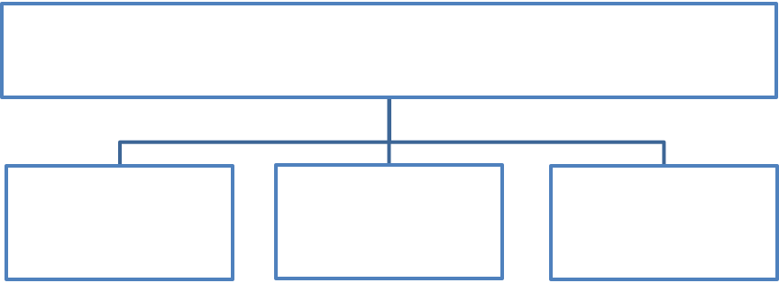

ОСНОВНАЯ ПРОБЛЕМА

ОСНОВНЫЕ ПРИЧИНЫ

ПОТЕНЦИАЛЬНЫЙ ПРЕДМЕТ АДВОКАЦИИ

|  |  |  |  |  |  |  |  |  |  |
| --- | --- | --- | --- | --- | --- | --- | --- | --- | --- |
|  | **ДА** | **НЕТ** |  | **ДА** | **НЕТ** |  | **ДА** | **НЕТ** |  |
| Может ли изменение политики привести к улучшению ситуации с проблемой? |  |  |  |  |  |  |  |  |  |
| Есть ли у вашей организации опыт работы с этой проблемой? |  |  |  |  |  |  |  |  |  |
| Есть ли у вас какие-либо доказательства того, что это является проблемой? |  |  |  |  |  |  |  |  |  |
| Может ли проблема быть фактически (или полностью) решена в течение трех-пяти лет? |  |  |  |  |  |  |  |  |  |



ОСНОВНАЯ ПРОБЛЕМА

ОСНОВНЫЕ ПРИЧИНЫ

|  |  |  |  |  |  |  |  |  |  |
| --- | --- | --- | --- | --- | --- | --- | --- | --- | --- |
|  | **ДА** | **НЕТ** |  | **ДА** | **НЕТ** |  | **ДА** | **НЕТ** |  |
| Может ли изменение политики привести к улучшению ситуации с проблемой? |  |  |  |  |  |  |  |  |  |
| Есть ли у вашей организации опыт работы с этой проблемой? |  |  |  |  |  |  |  |  |  |
| Есть ли у вас какие-либо доказательства того, что это является проблемой? |  |  |  |  |  |  |  |  |  |
| Может ли проблема быть фактически (или полностью) решена в течение трех-пяти лет? |  |  |  |  |  |  |  |  |  |

ПОТЕНЦИАЛЬНЫЙ ПРЕДМЕТ АДВОКАЦИИ

|  |  |  |
| --- | --- | --- |
| Запишите в верхнем ряду две проблемы из первого рабочего листа. Оцените каждую потенциальную проблему, используя приведенные ниже критерии. Затем сосчитайте общее количество высоких, средних и низких оценок. Выберите проблему, которую лучше всего было бы наметить в качестве объекта адвокации, и запишите ее в нижнем блоке. | | |
| **Критерий** | **Проблема 1** | **Проблема 2** | |
| Выбранная проблема конкретная и понятная. | * Высокая (очень конкретная/ясная) * Средняя (достаточно ясная/конкретная) * Низкая (неясная/неконкретная) | * Высокая (очень конкретная/ясная) * Средняя (достаточно конкретная/ясная) * Низкая (неясная/неконкретная) | |
| Существуют качественные и количественные данные, подтверждающие наличие проблемы | * Высокая (серьезные факты) * Средняя (некоторые факты) * Низкая (факты отсутствуют/недостаточно убедительны) | * Высокая (серьезные факты) * Средняя (некоторые факты) * Низкая (факты отсутствуют/недостаточно убедительны) | |
| Есть высокая вероятность партнерства между влиятельными организациями, лидерами и заинтересованными лицами. | * Высокая (много партнеров) * Средняя (мало партнеров) * Низкая (нет партнеров) | * Высокая (много партнеров) * Средняя (мало партнеров) * Низкая (нет партнеров) | |
| Существует политическая воля, направленная на  решение проблемы. | * Высокая (поддержка) * Средняя (нейтральная позиция) * Низкая (противостояние) | * Высокая (поддержка) * Средняя (нейтральная позиция) * Низкая (противостояние) | |
| Ваша организация обладает уникальным опытом и знаниями для участия в решении проблемы. | * Высокая (очень особая роль) * Средняя (достаточно особая роль) * Низкая (это есть у многих других) | * Высокая (очень особая роль) * Средняя (достаточно особая роль) * Низкая (это есть у многих других) | |
| Ваша организация имеет ресурсы для адвокации этой проблемы. | * Высокая (много ресурсов) * Средняя (мало ресурсов) * Низкая (нет ресурсов) | * Высокая (много ресурсов) * Средняя (мало ресурсов) * Низкая (нет ресурсов) | |
| Цель не связана с риском или связана с малым риском для вашей организации. | * Высокая (нет риска) * Средняя (минимальный риск) * Низкая (существенный риск) | * Высокая (нет риска) * Средняя (минимальный риск) * Низкая (существенный риск) | |
| Изменение политики с большой вероятностью окажет значительное влияние на решение этой проблемы. | * Высокая (значительное влияние) * Средняя (некоторое влияние) * Низкая (не окажет влияния) | * Высокая (значительное влияние) * Средняя (некоторое влияние) * Низкая (не окажет влияния) | |
| Вероятность успеха в течение 3–5 лет. | * Высокая (большая вероятность) * Средняя (возможно/может быть) * Низкая (малая вероятность) | * Высокая (большая вероятность) * Средняя (возможно/может быть) * Низкая (малая вероятность) | |
| **Итог** | Кол-во высоких ____  Кол-во средних ____  Кол-во низких ____ | Кол-во высоких ____  Кол-во средних ____  Кол-во низких ____ | |
| **Окончательный предмет адвокации:** | | | |

Используя определенную в части 1 проблему, заполните приведенные ниже диаграммы, чтобы разработать две потенциальные цели адвокации. В блоке «Тип/название политики» напишите конкретное название или тип политики, которую вы хотите разработать, аннулировать, изменить или финансировать. В части, «что должна делать политика», не более чем в двух предложениях укажите, что именно должно произойти под влиянием политики. В части «кто это будет делать» напишите название организации, которая будет реализовывать желаемое изменение политики. В блоке «когда» напишите сроки, в течение которых вы хотите добиться полного изменения политики. Затем объедините все части (в любом порядке) в одно краткое представление цели адвокации.

|  |  |  |
| --- | --- | --- |
| **Критерий** | **Цель 1:** | **Цель 2:** |
| Цель конкретна и понятная. | * Высокая (очень конкретная/ясная) * Средняя (достаточно конкретная/ясная) * Низкая (неконкретна/неясна) | * Высокая (очень конкретная/ясная) * Средняя (достаточно конкретная/ясная) * Низкая (неконкретна/неясна) |
| Существуют качественные и количественные данные, подтверждающие, что достижение цели поможет решению проблемы. | * Высокая (серьезные факты) * Средняя (некоторые факты) * Низкая (факты отсутствуют/недостаточно убедительны) | * Высокая (серьезные факты) * Средняя (некоторые факты) * Низкая (факты отсутствуют/недостаточно убедительны) |
| Между влиятельными организациями, лидерами и заинтересованными лицами существует потенциал партнерства. | * Высокая (много партнеров) * Средняя (мало партнеров) * Низкая (нет партнеров) | * Высокая (много партнеров) * Средняя (мало партнеров) * Низкая (нет партнеров) |
| Существует политическая воля, поддерживающая решение проблемы через достижение этой цели. | * Высокая (поддержка) * Средняя (нейтральная позиция) * Низкая (противостояние) | * Высокая (поддержка) * Средняя (нейтральная позиция) * Низкая (противостояние) |
| Ваша организация обладает уникальным опытом и знаниями для участия в решении проблемы. | * Высокая (очень особая) * Средняя (в некоторой степени особая) * Низкая (это есть у многих других) | * Высокая (очень особая роль) * Средняя (в некоторой степени особая) * Низкая (это есть у многих других) |
| Цель не связана с риском или связана с малым риском для вашей организации. | * Высокая (нет риска) * Средняя (минимальный риск) * Низкая (существенный риск) | * Высокая (нет риска) * Средняя (минимальный риск) * Низкая (существенный риск) |

|  |  |  |
| --- | --- | --- |
| **Критерий** | **Цель 1:** | **Цель 2:** |
| Достижение цели политики с большой вероятностью окажет значительное влияние на решение этой проблемы. | * Высокая (значительное влияние) * Средняя (некоторое влияние) * Низкая (не окажет влияния) | * Высокая (значительное влияние) * Средняя (некоторое влияние) * Низкая (не окажет влияния) |
| Вероятность успеха в течение 3–5 лет. | * Высокая (большая вероятность) * Средняя (возможно/может быть) * Низкая (малая вероятность) | * Высокая (большая вероятность) * Средняя (возможно/может быть) * Низкая (малая вероятность) |
| **Итог** | Кол-во высоких ____  Кол-во средних ____  Кол-во низких ____ | Кол-во высоких ____  Кол-во средних ____  Кол-во низких ____ |
| **Намеченная цель адвокации политики:** | | |

|  |  |  |  |
| --- | --- | --- | --- |
| A. | **B.** | **C.** | D. |
| СВЯЗИ С  ОТВЕТСТВЕННЫМ ЛИЦОМ/ ЛИЦО, ПРИНИМАЮЩЕЕ РЕШЕНИЕ | **ОСНОВНОЕ**  **ОТВЕТСТВЕННОЕ ЛИЦО/ ЛИЦО, ПРИНИМАЮЩЕЕ РЕШЕНИЕ** | **ОСНОВНЫЕ**  **ВЛИЯТЕЛЬНЫЕ ЛИЦА** | СВЯЗИ С ВЛИЯТЕЛЬНЫМИ ЛИЦАМИ |

**Требуется изучение вопроса:**

|  |  |  |  |
| --- | --- | --- | --- |
| **Основные ответственные лица**  (из части 3) | **A.**  **Осведомленность о проблеме** | **B.**  **Текущая позиция по проблеме** | **C.**  **Основные интересы ответственного лица** |
|  | * Не осведомлен(а) * Осведомлен(а), не информирован(а) * Осведомлен(а), неверно проинформирован(а) * Осведомлен(а), точно проинформирован(а) | * Выступает в защиту * Относится благосклонно * Был(а) против * Не решил(а) | 1.  2. |
|  | * Не осведомлен(а) * Осведомлен(а), не информирован(а) * Осведомлен(а), неверно проинформирован(а) * Осведомлен(а), точно проинформирован(а) | * Выступает в защиту * Относится благосклонно * Был(а) против * Не решил(а) | 1.  2. |
|  | * Не осведомлен(а) * Осведомлен(а), не информирован(а) * Осведомлен(а), неверно проинформирован(а) * Осведомлен(а), точно проинформирован(а) | * Выступает в защиту * Относится благосклонно * Был(а) против * Не решил(а) | 1.  2. |
|  | * Не осведомлен(а) * Осведомлен(а), не информирован(а) * Осведомлен(а), неверно проинформирован(а) * Осведомлен(а), точно проинформирован(а) | * Выступает в защиту * Относится благосклонно * Был(а) против * Не решил(а) | 1.  2. |

|  |  |  |  |  |
| --- | --- | --- | --- | --- |
| **A.**  **Оппоненты** | **B.**  **Причина противодействия** | **C.**  **Влияние на ответственных лиц** | **D.**  **Известные аргументы и тактика оппозиции** | **E.**  **Пути снижения их влияния** |
|  |  | * Высок. * Средн. * Низк. нет. |  |  |
|  |  | * Высок. * Средн. * Низк. нет. |  |  |
|  |  | * Высок. * Средн. * Низк. нет. |  |  |
|  |  | * Высок. * Средн. * Низк. нет. |  |  |
| **Требуется изучение вопроса:** | | | | |

|  |  |  |  |
| --- | --- | --- | --- |
| **ПРЕПЯТСТВИЕ 1** | **ПРЕПЯТСТВИЕ 2** | **ПРЕПЯТСТВИЕ 3** | **ЦЕЛЬ АДВОКАЦИИ ПОЛИТИКИ:** |
| **СТРАТЕГИИ ПО ПРЕОДОЛЕНИЮ ЭТИХ ПРЕПЯТСТВИЙ:** | | |
|  |  |  |

|  |  |  |
| --- | --- | --- |
| **A. Навыки, знания, ресурсы** | **B. Определенные лица или материалы**  *(имена людей, названия департаментов и т. д.)* | **C**. **Насколько эти ресурсы доступны для работы по адвокации?** |
| Персонал, который может заниматься работой по адвокации |  | ☐Высок.  ☐ Средн.  ☐ Низк. |
| Сотрудники, которые будут исполнять роль влиятельных представителей (ораторов) |  | ☐Высок.  ☐ Средн.  ☐ Низк. |
| Взаимоотношение сотрудников с лицами, принимающими решения |  | ☐Высок.  ☐ Средн.  ☐ Низк. |
| Взаимоотношение сотрудников со СМИ |  | ☐Высок.  ☐ Средн.  ☐ Низк. |
| Опыт взаимодействия и отношений со СМИ (например, аналитические записки, письма редактору) |  | ☐Высок.  ☐ Средн.  ☐ Низк. |
| Опыт создания коалиций |  | ☐Высок.  ☐ Средн.  ☐ Низк. |
| Опыт мобилизации групп населения |  | ☐Высок.  ☐ Средн.  ☐ Низк. |

Продолжение на другой стороне ➔

|  |  |  |
| --- | --- | --- |
| **A. Навыки, знания, ресурсы** | **B. Определенные лица или материалы**  *(имена людей, названия департаментов и т. д.)* | **C. Насколько эти ресурсы доступны для работы по адвокации?** |
| Опыт общения посредством Интернет-технологий |  | ☐Высок.  ☐ Средн.  ☐ Низк. |
| Опыт анализа и (или) развития / разработки политик |  | ☐Высок.  ☐ Средн.  ☐ Низк. |
| Знание процесса работы с политикой |  | ☐Высок.  ☐ Средн.  ☐ Низк. |
| Доказательства в поддержку решения посредством изменения политики |  | ☐Высок.  ☐ Средн.  ☐ Низк. |
| Финансирование (текущее или возможное) |  | ☐Высок.  ☐ Средн.  ☐ Низк. |

**3 самых основных АКТИВА:**

**3 самых основных НЕДОСТАТКА:**

|  |  |  |  |  |  |
| --- | --- | --- | --- | --- | --- |
|  | **Потенциальный партнер:** | **Потенциальный партнер:** | **Потенциальный партнер:** | **Потенциальный партнер:** | **Потенциальный партнер:** |
| Стратегические причины для партнерства |  |  |  |  |  |
| Потенциальные риски |  |  |  |  |  |
| Вид сотрудничества* |  |  |  |  |  |
| *Помните, что бывают следующие виды сотрудничества: обмен информацией и данными, разработка общих посланий, взаимные консультации, совместное планирование и разработка стратегии, коалиции и союзы. | | | | | |



**1**

**2**

**3**Продолжение на другой стороне ➔

**Ваши задачи адвокации**

**Ваша цель адвокации**

(Часть 2)

|  |  |  |  |  |
| --- | --- | --- | --- | --- |
| **ЗАДАЧА №1** | | | | |
| **A.**  **Мероприятие** | **B.**  **Ответственный персонал** | **C.**  **Партнер(ы)** | **D.**  **Стоимость** | **E.**  **Срок исполнения** |
|  |  |  |  |  |
|  |  |  |  |  |
|  |  |  |  |  |
|  |  |  |  |  |

Продолжение на другой стороне

|  |  |  |  |  |
| --- | --- | --- | --- | --- |
| **ЗАДАЧА №2** | | | | |
| **A.**  **Мероприятие** | **B.**  **Ответственный персонал** | **C.**  **Партнер(ы)** | **D.**  **Стоимость** | **E.**  **Срок исполнения** |
|  |  |  |  |  |
|  |  |  |  |  |
|  |  |  |  |  |
|  |  |  |  |  |

Продолжение на следующей странице

|  |  |  |  |  |
| --- | --- | --- | --- | --- |
| **ЗАДАЧА №3** | | | | |
| **A.**  **Мероприятие** | **B.**  **Ответственный персонал** | **C.**  **Партнер(ы)** | **D.**  **Стоимость** | **E.**  **Срок исполнения** |
|  |  |  |  |  |
|  |  |  |  |  |
|  |  |  |  |  |
|  |  |  |  |  |

|  |  |
| --- | --- |
| **Ответственное лицо:** | **Основной интерес:** |
| **1. В чем заключается проблема?** | **2. Почему она должна интересовать ответственное лицо?** |
| **3. Какое предлагается решение и как оно может повлиять на решение проблемы?** | **4. Что именно должно сделать ответственное лицо?** |
| **5. Объедините четыре части в убедительное и краткое послание в защиту цели адвокации:** |  |

|  |  |
| --- | --- |
| **Ответственное лицо:** | **Основной интерес:** |
| **1. В чем заключается проблема?** | **2. Почему она должна интересовать ответственное лицо?** |
| **3. Какое предлагается решение и как оно может повлиять на решение проблемы?** | **4. Что именно должно сделать ответственное лицо?** |
| **5. Объедините четыре части в убедительное и краткое послание в защиту цели адвокации:** |  |

**ПОТЕНЦИАЛЬНЫЕ ПОСРЕДНИКИ:**

**1.**

**2.**

**3.**

**Влияние на выбранное ответственное лицо**

**Опыт в вопросе**

**Низк.**

**Высок.**

**Высок.**

**ПРИОРИТЕТНЫЙ ПОСРЕДНИК:**

**Влияние на выбранное ответственное лицо**

**Опыт в вопросе**

**Низк.**

**Высок.**

**Высок.**

**ПОТЕНЦИАЛЬНЫЕ ПОСРЕДНИКИ:**

**1.**

**2.**

**3.**

**ПРИОРИТЕТНЫЙ ПОСРЕДНИК:**

Продолжение на другой стороне ➔

**1.**

**2.**

**3.**

**4.**

**5.**

**1.**

**2.**

**3.**

**4.**

**5.**

**ИТОГИ**

**РЕЗУЛЬТАТЫ**

**ЗАДАЧА №2:**

**1.**

**2.**

**3.**

**4.**

**5.**

**1.**

**2.**

**3.**

**4.**

**5.**

**ИТОГИ**

**РЕЗУЛЬТАТЫ**

**ЗАДАЧА №1:**

**1.**

**2.**

**3.**

**4.**

**5.**

**1.**

**2.**

**3.**

**4.**

**5.**

**ИТОГИ**

**РЕЗУЛЬТАТЫ**

**ЗАДАЧА №3:**

# МАТЕРИАЛЫ ДЛЯ ЗАДАНИЯ

* Анализы практических примеров с ключами ответов (часть 1)
* Упорядочивающие надписи (часть 4)
* «Серии препятствий» (часть 5)
* Карточки для занятия «Встреча с партнерами» (часть 7)
* Карточки, представляющие качества эффективного партнерства (часть 7)
* Карточки, представляющие виды сотрудничества (часть 7)
* Карточки, представляющие качества, требуемые при составлении посланий (часть 9)

**Учебный пример деятельности Коалиции по обеспечению доступа к средствам планирования семьи**

После того, как страна X перешла в статус государства со средним уровнем доходов, финансирование со стороны доноров на приобретение контрацептивов и их закупка значительно сократились. Одной из основных задач стало обеспечение существующих потребностей населения страны средствами по планированию семьи, в частности, обеспечение доступа к противозачаточным средствам и услугам по контрацепции уязвимых групп населения - сельских жителей и групп меньшинств, живущих за счет внутренних ресурсов.

Группа организаций, заинтересованных в использовании Общего Рыночного Подхода (ОРП) для расширения доступа к противозачаточным средствам в стране Х, собралась вместе, чтобы сформировать Коалицию по обеспечению доступа к средствам планирования семьи (SAFPC). SAFPC и Национальная ассоциация планирования семьи объединились для оказания влияния на правительство страны Х в вопросах внесения изменения в Национальную стратегию репродуктивного здоровья. Было предложено включить в Национальную стратегию вопрос приоритетного бесплатного снабжения средствами контрацепции наиболее нуждающихся групп населения.

Коалиция (SAFPC) понимала, что для того, чтобы внести поправку в Национальную стратегию репродуктивного здоровья, Министр здравоохранения страны Х, в конечном итоге, должен был поставить свою подпись под документом. Министр был заинтересован в использовании доказательств в поддержку принятия решений по максимальному использованию ограниченных государственных ресурсов, имеющихся в сфере здравоохранения. Мнение Министра в значительной мере зависело от технических сотрудников министерства и их рекомендаций, в том числе и от руководителя Отдела по сексуальному и репродуктивному здоровью (СРЗ), который недавно информировал Министра о существовании ОРП. В то же время сотрудники, работающие в Министерстве финансов, которые также оказывали влияние на мнение Министра здравоохранения, были против идеи предоставления финансирования для снабжения населения бесплатными контрацептивами, учитывая ограниченные финансовые ресурсы страны.

Для обоснования приоритетности вопроса по снабжению бесплатными контрацептивами наиболее нуждающихся, Коалиции необходимо было собрать и скомпоновать пакет доказательств, чтобы представить их Министру здравоохранения и сотрудникам Министерства финансов. В составе Коалиции было достаточно участников, имеющих опыт сбора данных и доказательств и их компоновки для информирования лиц, принимающих решения. Однако Коалиция в значительной степени состояла из представителей гражданского общества и неправительственных организаций; для учета критической точки зрения недоставало представителей частного сектора. Чтобы восполнить этот пробел, SAFPC пригласила нескольких представителей частного сектора присоединиться в качестве партнеров при планировании и координации этой деятельности.

Коалиция, в тесном контакте с руководителем отдела СРЗ, разработала и провела опрос по вопросам планирования семьи. Данные опроса показали, что в стране Х имеются неудовлетворенные потребности в противозачаточных средствах у некоторых из наиболее уязвимых групп населения. В ходе опроса было отмечено, что основным препятствием для доступа этих групп к средствам планирования семьи была их стоимость. Коалиция также поручила независимому экономическому аналитическому центру произвести расчет затрат на потребности программы, а также анализ экономических выгод, сопряженных с инвестициями в сферу планирования семьи, в ответ на озабоченность сотрудников Министерства финансов. SAFPC использовала материалы исследования и экономического анализа для разработки презентации и сопроводительной аналитической записки, которые были представлены во время политического диалога на высоком уровне с участием Министров здравоохранения и финансов. Во время всех этих мероприятий Коалиция последовательно пропагандировала послание в поддержку адвокации вопроса: *При существующих ограниченных правительственных ресурсах использование доказательств эффективности приоритетного применения контрацептивных средств при планировании семьи обеспечит благотворное влияние на здоровье и развитие.*

В результате приложенных усилий Министерство здравоохранения внесло изменения в Национальную стратегию по репродуктивному здоровью и включило в качестве приоритетного направления бесплатную выдачу средств контрацепции для наиболее уязвимых групп населения. Министр здравоохранения публично признал роль Коалиции и ее партнеров в обеспечении доступа наиболее уязвимых групп к средствам контрацепции. Это признание явилось для SAFPC показателем успешности работы по адвокации проблемы.

***\*Данный пример основан на реальных событиях. Он был изменен, чтобы показать, как состоящий из 10 частей процесс может быть применен при разработке стратеги адвокации, нацеленной на улучшение системы здравоохранения.***

|  |  |
| --- | --- |
| **10 частей в учебном примере:** | |
| **Часть 1**  Объект адвокации | Удовлетворение потребностей населения страны в услугах по планированию семьи, в частности, обеспечение доступа к услугам и средствам контрацепции для уязвимого населения, например, для проживающих в сельских районах или для меньшинств, живущих за счет внутренних ресурсов |
| **Часть 2**  Цель адвокации | Повлиять на правительство страны X, чтобы оно пересмотрело Национальную стратегию по репродуктивному здоровью для включения приоритизации бесплатного доступа к средствам контрацепции для наиболее нуждающихся групп населения |
| **Часть 3**  Лица, ответственные за принятие решений и агенты влияния | Лицо, ответственное за принятие решения: Министр здравоохранения страны X  Агенты влияния: руководитель отдела СРЗ в МОЗ, сотрудники Министерства финансов |
| **Часть 4**  Ключевые интересы лиц, принимающих решение | Использование доказательной базы для поддержки принятия решения по максимальному использованию ограниченных правительственных ресурсов в сфере программ по здравоохранению |
| **Часть 5**  Противодействие и препятствия | Сотрудники Министерства финансов были против выделения средств на бесплатное снабжение контрацептивами из-за ограниченных финансовых возможностей страны |
| **Часть 6**  Активы и недостатки адвокации | Активы: опыт по сбору данных и доказательств, их подготовка и компоновка для предоставления лицам, принимающим решения  Недостаток: отсутствие представителей частного сектора |
| **Часть 7**  Партнеры по адвокации | Частный сектор, Независимый экономический аналитический центр |
| **Часть 8**  Тактика адвокации | Проведение опроса по планированию семьи, расчет затрат и анализ выгод экономического и социального развития, аналитическая записка и презентация во время встречи на высшем уровне |
| **Часть 9**  Послания в поддержку цели адвокации | При существующих ограниченных правительственных ресурсах использование доказательств эффективности приоритетного применения контрацептивных средств при планировании семьи обеспечит благотворное влияние на здоровье и развитие. |
| **Часть 10**  Планирование определения степени успешности | Министр здравоохранения публично признал роль SAFPC и ее партнеров в вопросе обеспечения доступа наиболее уязвимых групп населения к средствам контрацепции |

**Выступает в защиту**

Относится благосклонно

**Категориски против**

**Не вовлечен**

Серия препятствий КОМАНДА A

**СТАРТ!**

**ПРЕПЯТСТВИЕ 2**

**Недостаток**

**специфической**

**для страны**

**доказательной**

**базы для принятия**

**политического**

**решения.**

**ПРЕПЯТСТВИЕ 3**

**Политическое**

**решение является**

**противоречивым**

**ПРЕПЯТСТВИЕ 1**

**Ограниченный бюджет и время сотрудников для внедрения новых инициатив**

Серия препятствий КОМАНДА В

**СТАРТ!**

**ПРЕПЯТСТВИЕ 2**

**Недостаток координации**

**между основными**

**министерствами и**

**департаментами/**

**ведомствами**

**ПРЕПЯТСТВИЕ 3**

**Плохой**

**экономический**

**климат**

**ПРЕПЯТСТВИЕ 1**

**Децентрализация финансирования или бюджетирования для медицинских программ и закупки товаров медицинского назначения**

Серия препятствий КОМАНДА С

**СТАРТ!**

**ПРЕПЯТСТВИЕ 1**

**Предстоящие**

**выборы замедлят**

**работу или**

**приведут к смене**

**ключевых лиц,**

**ответственных за**

**принятие решений**

**ПРЕПЯТСТВИЕ 2**

**Правительство**

**препятствует**

**адвокации и (или)**

**не допускает**

**общественные**

**организации к**

**процессу принятия**

**решений**

**ПРЕПЯТСТВИЕ 3**

**Недостаток**

**средств для**

**реализации**

**мероприятий**

**по адвокации**

|  |  |
| --- | --- |
| Вы представляете **крупную НПО, занимающуюся вопросами здравоохранения**, которая снабжает общественные медицинские учреждения. Вашей основой аудиторией является министерство здравоохранения и местные медицинские учреждения. У вашей НПО хорошая репутация за организацию высококачественных программ. | Вы работаете в **коалиции с местными общественными организациями**. Цель вашей работы — гарантировать предоставление медицинских услуг населению. Ваша основная аудитория — члены и лидеры местного сообщества. Вас хорошо знают благодаря крепким связям и контактам с обществом. |
| Вы представляете **Национальную программу по сексуальному и репродуктивному здоровью** (СРЗ) и отвечаете за управление и деятельность по оказанию услуг службами СРЗ, а также за разработку политики в этой сфере. Вашей основной аудиторией является Министерство здравоохранения и Министерство финансов. | Вы представляете **государственный университет**, проводящий исследование в области доступности и экономики здравоохранения. Ваша основная аудитория — ученые и исследователи. Вы хорошо известны за проведение высококачественных исследований и сбор данных. |
| Вы работаете в **Национальной ассоциации среднего медицинского персонала,** которая разрабатывает профессиональные руководства и стандарты. Вашей основой аудиторией является министерство здравоохранения, медсестры и медбратья, и другие работники здравоохранения. Вы имеете национальную сеть средних медицинских работников (медсестёр) и большое представительство профессии. | Вы работаете в **исследовательской организации,** изучающей препятствия на пути использования услуг здравоохранения. Ваша основная аудитория — ученые и исследователи. Ваша организация известна как безпристрастный идейный лидер. |
| Вы представляете **агентство ООН,** которое предоставляет технические услуги министерству здравоохранения. Ваша основная аудитория — чиновники и сотрудники министерства. У вас имеется мировая репутация, опыт работы во всем мире и финансы. | Вы представляете **организацию, которая занимается социальным маркетингом.** Вы сотрудничаете с партнерами из частного сектора для продажи контрацептивов тем потребителям, которые могут оплатить эту услугу. Вы поддерживаете тесные контакты с двухсторонними и многосторонними организациями донорами и частным сектором. |
| Вы представляете **общественный совет по здравоохранению**, который управляет выделяемыми на общественное здравоохранение средствами и контролирует работу медицинских учреждений. Ваша основная аудитория — лидеры и члены местного сообщества. Общественный совет имеет сильные связи с обществом и способность мобилизовать активистов. | Вы представляете **занимающуюся защитой здоровья молодежи организацию,** которая прикладывает усилия, направленные на то, чтобы предоставить молодежи информацию и помочь сделать осмысленный выбор в отношении своего здоровья. Ваша основная аудитория — молодежь и члены местного сообщества. |
| Вы работаете в **отстаивающем общественные интересы медиа-центре**, который помогает НПО использовать СМИ и новые технологии для общественного образования и изменения политики. Ваша основная аудитория — СМИ, политики и население в целом. Центр известен своими техническими возможностями, опытом коммуникаций и инновациями в области СМИ. | Вы представляете **региональную политическую организацию**, которая занимается исследованиями в области политики и защитой общественных интересов в области добросовестного государственного управления на основе имеющихся фактов. Организация имеет опыт работы в разных областях и навыки политического анализа и исследований. Ваша основная аудитория — региональные организации и политики. |
| Вы работаете в **местном отделении международной сети организаций, оказывающих социальные услуги населению**. Ее миссия заключается в распространении доброй воли, служения и мира через входящих в ее ряды представителей бизнеса, профессионалов и общественных лидеров. Вас уважают в сообществах, где вы служите. | Вы представляете **НПО, занимающееся защитой прав женщин,** которое отстаивает социальную справедливость для женщин, молодежи и детей. Организация имеет долгую историю совместного сотрудничества и активной деятельности, часто с участием хорошо известных лиц. Ваша основная аудитория — правительство страны и местный бизнес. |
| Вы представляете **государственный фонд здравоохранения** — организацию, стоящую на передовых позициях в области адвокации политики в области здравоохранения и исследований в стране. Она финансирует и предоставляет консультативные услуг по анализу политики в области здравоохранения и стратегического развития политики. Ваша основная аудитория — политики и государственные организации. | Вы работаете в **национальной лиге социально-медицинских работников**. Она предоставляет передовые услуги и образование, а также взаимодействует с ассоциациями профессиональных медицинских работников и министерством здравоохранения. Организация хорошо известна и имеет сильное влияние на местном уровне. |
| Вы представляете **Национальную Ассоциацию по планированию семьи.** Вы сотрудничаете с неправительственными клиниками по планированию семьи во многих районах страны и обучаете персонал, работающий в сфере здравоохранения. Вы имеете большое влияние в обществе и тесные связи с двухсторонними и частными донорами. | Вы являетесь частью **делегации организации гражданского общества (CSO), направленной в несколько советов (UNAIDS, WHO, Global Fund)**. Вы привлекаете внимание доноров на самом высоком уровне принятия стратегических решений. Ваша основная аудитория — сети контактов организаций гражданского общества, доноры, страны и многосторонние агентства по развитию. |
| Вы работаете в **региональной сети НПО, занимающейся развитием и здравоохранением.** Вы координируете работу по ключевым вопросам здравоохранения, контактируете с донорами, следите за тем, чтобы правительства выполняли свои обязательства. Ваша основная аудитория — министры, доноры и общественные организации. Вы хорошо представлены СМИ. | Вы участник **круглого стола местного бизнес-сообщества**, сформированного владельцами предприятий для защиты бизнес-сообщества и отстаивания его интересов. Ваша аудитория — руководители бизнеса, политики и работники. Ваша сила заключается в представлении разных групп бизнесменов и влиятельных участников с большими связями. |
| Вы представляете **суб-национальную правительственную организацию по здравоохранению**. Ваша организация отвечает за составление бюджета и контроль за его исполнением, а также за планирование программ и услуг в сфере здравоохранения на районном уровне. У Вас тесные связи с местными работниками системы здравоохранения и организациями гражданского общества | Вы представляете **Национальную парламентскую комиссию по здравоохранению**. Вы содействуете диалогу и обмену передовым опытом между членами парламента, проявляющими интерес к проблемам здравоохранения, которые также являются Вашей основной аудиторией. Членство в Вашей организации помогает оказывать влияние на сферу здравоохранения на высоком уровне. |
| Вы работаете с группой по оказанию социальных услуг, которая предоставляет медицинские услуги и социальную защиту маргинальным группам населения. Вы также занимаетесь разработкой инициатив по улучшению политики в сфере здравоохранения. Ваша основная. | Вы работаете в **занимающейся здравоохранением организации**, которая обращает внимание общественности на проблемы здоровья женщин, проводя мероприятия, направленные на информирование, образование и обмен информацией (IEC) и предоставление информации об изменении поведения (BCC). Ваша основная аудитория — члены и лидеры местного сообщества. Организация имеет хорошие связи с чиновниками министерства, местными советами по здравоохранению, сообществами. |
| Вы представляете **крупную международную фармацевтическую компанию**. Вы разрабатываете и поставляете новейшие препараты для решения неудовлетворенных потребностей людей по всему миру. Вы являетесь крупным работодателем в стране. Ваша основная аудитория — местный бизнес, медицинские учреждения и правительственные министерства. | Вы представляете **в стране делегацию крупного донора, занимающегося одновременно вопросами здравоохранения и развития**. Вы финансируете крупномасштабные проекты в области здравоохранения и предоставляете техническую поддержку местным министерствам. У вас есть важные связи и влияние на высших правительственных уровнях. |

|  |  |
| --- | --- |
| Вы представляете **крупную НПО, занимающуюся вопросами здравоохранения**, которая снабжает общественные медицинские учреждения. Вашей основой аудиторией является министерство здравоохранения и местные медицинские учреждения. У вашей НПО хорошая репутация за организацию высококачественных программ. | Вы работаете в **коалиции с местными общественными организациями**. Цель вашей работы — гарантировать предоставление медицинских услуг населению. Ваша основная аудитория — члены и лидеры местного сообщества. Вас хорошо знают благодаря крепким связям и контактам с обществом. |
| Вы представляете **местное предприятие**, занимающееся производством шин. Ваша основная аудитория — ваши работники и бизнес-сообщество. Ваше предприятие рассматривается как сильный, уважаемый участник общества, предоставляющий много рабочих мест его членам. | Вы представляете **государственный университет**, проводящий исследование в области доступности и экономики здравоохранения. Ваша основная аудитория — ученые и исследователи. Вы хорошо известны за проведение высококачественных исследований и сбор данных. |
| Вы работаете в **Национальной ассоциации среднего медицинского персонала,** которая разрабатывает профессиональные руководства и стандарты. Вашей основой аудиторией является министерство здравоохранения, медсестры и медбратья, и другие работники здравоохранения. Вы имеете национальную сеть средних медицинских работников (медсестёр) и большое представительство профессии. | Вы работаете в **исследовательской организации,** изучающей препятствия на пути использования услуг здравоохранения. Ваша основная аудитория — ученые и исследователи. Ваша организация известна как беспристрастный идейный лидер. |
| Вы представляете **агентство ООН,** которое предоставляет технические услуги министерству здравоохранения. Ваша основная аудитория — чиновники и сотрудники министерства. У вас имеется мировая репутация, опыт работы во всем мире и финансы. | Вы работаете в **организации микрофинансирования**, которая связывает ВИЧ-женщин с финансовыми организациями. Ваша аудитория — местные женщины и общественные лидеры. Вы известны за ваши концепции развития общества, сильные общественные связи, и связи с более крупными финансовыми организациями и мировыми консультативными группами по вопросам финансирования. |
| Вы представляете **общественный совет по здравоохранению**, который управляет выделяемыми на общественное здравоохранение средствами и контролирует работу медицинских учреждений. Ваша основная аудитория — лидеры и члены местного сообщества. Общественный совет имеет сильные связи с обществом и способность мобилизовать активистов. | Вы представляете **занимающуюся защитой здоровья молодежи организацию,** которая прикладывает усилия, направленные на то, чтобы предоставить молодежи информацию и помочь сделать осмысленный выбор в отношении своего здоровья. Ваша основная аудитория — молодежь и члены местного сообщества. |
| Вы работаете в **отстаивающем общественные интересы медиа-центре**, который помогает НПО использовать СМИ и новые технологии для общественного образования и изменения политики. Ваша основная аудитория — СМИ, политики и население в целом. Центр известен своими техническими возможностями, опытом коммуникаций и инновациями в области СМИ. | Вы представляете **региональную политическую организацию**, которая занимается исследованиями в области политики и защитой общественных интересов в области добросовестного государственного управления на основе имеющихся фактов. Организация имеет опыт работы в разных областях и навыки политического анализа и исследований. Ваша основная аудитория — региональные организации и политики. |
| Вы работаете в **местном отделении международной сети организаций, оказывающих социальные услуги населению**. Ее миссия заключается в распространении доброй воли, служения и мира через входящих в ее ряды представителей бизнеса, профессионалов и общественных лидеров. Вас уважают в сообществах, где вы служите. | Вы представляете **НПО, занимающееся защитой прав женщин,** которое отстаивает социальную справедливость для женщин, молодежи и детей. Организация имеет долгую историю совместного сотрудничества и активной деятельности, часто с участием хорошо известных лиц. Ваша основная аудитория — правительство страны и местный бизнес. |
| Вы представляете **государственный фонд здравоохранения** — организацию, стоящую на передовых позициях в области адвокации политики в области здравоохранения и исследований в стране. Она финансирует и предоставляет консультативные услуг по анализу политики в области здравоохранения и стратегического развития политики. Ваша основная аудитория — политики и государственные организации. | Вы работаете в **национальной лиге социально-медицинских работников**. Она предоставляет передовые услуги и образование, а также взаимодействует с ассоциациями профессиональных медицинских работников и министерством здравоохранения. Организация хорошо известна и имеет сильное влияние на местном уровне. |
| Вы представляете **религиозную коалицию групп здоровья**, которая пропагандирует общее здоровье с религиозной точки зрения через диалог, предоставление информации, связи и сотрудничество, и пропагандистскую деятельность среди религиозных организаций и отдельных лиц, работающих в сфере здравоохранения. Ваша основная аудитория — религиозные лидеры и местное сообщество. | Вы являетесь частью **делегации организации гражданского общества (CSO), направленной в несколько советов (UNAIDS, WHO, Global Fund)**. Вы привлекаете внимание доноров на самом высоком уровне принятия стратегических решений. Ваша основная аудитория — сети контактов организаций гражданского общества, доноры, страны и многосторонние агентства по развитию. |
| Вы работаете в **региональной сети НПО, занимающейся развитием и здравоохранением.** Вы координируете работу по ключевым вопросам здравоохранения, контактируете с донорами, следите за тем, чтобы правительства выполняли свои обязательства. Ваша основная аудитория — министры, доноры и общественные организации. Вы хорошо представлены СМИ. | Вы участник **круглого стола местного бизнес-сообщества**, сформированного владельцами предприятий для защиты бизнес-сообщества и отстаивания его интересов. Ваша аудитория — руководители бизнеса, политики и работники. Ваша сила заключается в представлении разных групп бизнесменов и влиятельных участников с большими связями. |
| Вы являетесь частью **группы активистов, защищающих права человека**, которая проводит оценку нарушения прав человека в нескольких странах региона. Ваша основная аудитория — парламентарии и другие государственные организации. Вы хорошо известны и широко представлены СМИ. | Вы представляете **сеть региональных парламентариев, занимающуюся вопросами здравоохранения**. Вы способствуете диалогу и распространению передового опыта среди региональных членов парламента, которые одновременно являются вашей основной аудиторией. В вашу организацию входят влиятельные люди, занимающие очень высокие посты. |
| Вы работаете в **группе социального обслуживания населения,** которая представляет услуги в области психического здоровья и социального обеспечения обособленным группам населения. Кроме этого, вы работаете над инициативами по улучшению политики в области психического здоровья. Ваша основная аудитория — лидеры и члены местного сообщества, а также политики. | Вы работаете в **занимающейся здравоохранением организации**, которая обращает внимание общественности на проблемы здоровья женщин, проводя мероприятия, направленные на информирование, образование и обмен информацией (IEC) и предоставление информации об изменении поведения (BCC). Ваша основная аудитория — члены и лидеры местного сообщества. Организация имеет хорошие связи с чиновниками министерства, местными советами по здравоохранению, сообществами. |
| Вы представляете **крупную международную фармацевтическую компанию**. Вы разрабатываете и поставляете новейшие препараты для решения неудовлетворенных потребностей людей по всему миру. Вы являетесь крупным работодателем в стране. Ваша основная аудитория — местный бизнес, медицинские учреждения и правительственные министерства. | Вы представляете **в стране делегацию крупного донора, занимающегося одновременно вопросами здравоохранения и развития**. Вы финансируете крупномасштабные проекты в области здравоохранения и предоставляете техническую поддержку местным министерствам. У вас есть важные связи и влияние на высших правительственных уровнях. |

|  |  |
| --- | --- |
| **Быстрое реагирование  на проблемы**  Партнеры быстро решают любые проблемы. Разногласия решаются в пользу всех партнеров. | **Поделенные полномочия**  Партнеры насколько это возможно делят полномочия и все участвуют в процессе принятия решений |
| **Ясные**  **ожидания**  Партнеры знают, чего ожидать друг от друга, чтобы избежать недоразумений. | **Взаимные обязательства**  Партнеры делят ответственность в участии и проведении мероприятий, и отчитываются друг перед другом. |
| **Полное признание, благодарности и похвала**  Партнеры поддерживают и мотивируют друг друга похвалой, заверениями и благодарностью друг другу за вклад в работу. | **Воодушевление и празднование**  Партнеры празднуют большие и малые победы, чтобы сохранять энергию тогда, когда работа по адвокации требует много усилий, а изменения приходят медленно. |
| **Стратегическое  мышление**  Стратегическое планирование является важной частью построения партнерских отношений и плана мероприятий. Совместное мышление и работа значительно сохраняет ресурсы, энергию и время. | **Ясный процесс принятия решений**  Процесс принятия решений прозрачен и взаимно понятен, что сводит к минимуму недоразумения или конфликты. |
| **Настойчивость**  Работа по адвокации может быть медленной и требует постоянных усилий. Партнеры видят ценность тяжелой работы для достижения их целей. | **Персонал и регулярные контакты**  Отношения между партнерами укрепляются через регулярные контакты по телефону, электронной почте или в ходе собраний группы. |
| **Регулярный обмен информацией**  Партнеры легко делятся полученной информацией. Партнеры чувствуют вовлеченность и внимание, когда регулярно обмениваются новыми данными о мероприятиях и прогрессе. | **Сфокусированная постановка цели**  Тесно связанные партнеры фокусируются на ясных и достижимых целях, и не отступают от них! |

|  |  |
| --- | --- |
| **Обмен информацией и данными**  Отдельные лица и организации соглашаются свободно обмениваться информацией и данными, полученными через свои контакты и приобретенными в ходе работы. В таком варианте сотрудничества отсутствуют понятия совместного принятия решений или требования к определенному использованию информации. | **Разработка общих посланий**  Партнеры соглашаются делиться информацией, а затем совместно анализировать ее для выявления трендов и подготовки совместного послания. Каждая организация использует эти послания по своему усмотрению и не обязательно в координации с партнерами. |
| **Взаимные консультации**  Партнеры используют друг друга как ресурс для разработки собственных планов по достижению целей адвокации политики. Они берут идеи друг у друга, но работают отдельно. | **Совместное планирование и разработка стратегии**  Партнеры выявляют общие трудности и совместно разрабатывают планы и стратегии по их преодолению. Партнеры занимаются собственной работой, но отвечают друг перед другом за согласованные действия. |
| **Коалиции/союзы**  Наиболее формальный тип сотрудничества. Партнеры работают вместе по совместному плану действий и обязуются поддерживать друг друга. Коалиции могут быть временные (партнеры расходятся после достижения общей цели) или долговечными (союз с постоянной структурой и организацией). |  |

|  |  |
| --- | --- |
| **Краткое**  Ответственные за принятие решений лица очень заняты и работают в нескольких разных направлениях. Будьте готовы передать все послание в течение 3-5 минут. | **Сфокусированное**  Не перегружайте ответственное лицо слишком большим объемом информации. В ходе одной встречи представьте только одну проблему. Если у вас слишком много просьб, ответственное лицо не сможет разобраться, какая из них является наиболее важной для вас. |
| **Нацеленное на решение**  Представьте проблему, но быстро перейдите к решению, чтобы не вызвать безразличие ответственного лица. | **Поддержано**  **фактами**  Важно иметь данные и результаты исследований, подтверждающие ваши утверждения. Однако данных и результатов исследований не всегда достаточно для того, чтобы убедить  ответственное лицо. |
| **Ориентируйтесь на основные интересы ответственного лица**  Это помогает лично заинтересовать ответственное лицо, чтобы оно проявило больший интерес к решению проблемы. Поэтому для разных ответственных лиц нужны разные послания. | **Избегайте использование специальной терминологии**  Послание должно быть простым, иначе ответственное лицо может не до конца понять ваши аргументы и потерять интерес к проблеме. |
| **Оптимистичное и обнадеживающее**  Такое послание с большей вероятностью придаст энергию и вдохновит вашу аудиторию на действие. | **Содержит понятную просьбу**  Ответственное лицо должно точно знать, какие именно действия вы ожидаете от него после общения. |



www.path.org

1. *Взято из публикации центра по развитию и работы с населением (CEDPA — The Centre for Development and Population Activities). «Advocacy: Building Skills for NGO Leaders. The CEDPA Training Manual Series». Washington, DC. 1999 г.*
2. *3 Взято из публикации «Expanding Access through Policy Advocacy» НПО Women Thrive Worldwide.*
3.